**LAPORAN KEGIATAN**

**PRAKTIK KERJA LAPANGAN**

**QISCUS**



DISUSUN OLEH:

Ashari Muhammad Hisbulloh (15/380418/SV/08225)

Fatimah Nur Hidayati (15/386061SV/09447)

Havil Wintas Ernanda (15/384470/SV/08827)

Peni Kurniawati (15/386079/SV/09465)

Rini Setiawati (15/386081/SV/09467)

Dosen Pembimbung :

Divi Galih Prasetyo Putri, M.Kom

**PROGRAM STUDI D3 ILMU KOMPUTER DAN SISTEM INFORMASI**

**DEPARTEMEN TEKNIK ELEKTRO DAN INFORMATIKA**

**SEKOLAH VOKASI UNIVERSITAS GADJAH MADA**

**YOGYAKARTA**

**KATA PENGANTAR**

Tidak ada kata yang lebih indah selain syukur yang bisa kami ucapkan kepada Tuhan Yang Maha Esa karena telah melimpahkan rahmat, hidayah, serta karunia-Nya sehingga penulis dapat melaksanakan Praktik Kerja Lapangan serta dapat menyelesaikan penulisan laporan dalam tepat waktu dan tanpa halangan yang berarti.

Laporan Praktik Kerja Lapangan ini disusun berdasarkan apa yang telah kami lakukan pada Praktik Kerja Lapangan di Qiscus yang beralamat di Jalan Petung 24, Papringan, Catur Tunggal, Depok, Sleman, DIY mulai tanggal 05 Juni 2017 hingga 28 Juli 2017.

Praktik Kerja Lapangan ini merupakan salah satu syarat wajib yang harus ditempuh oleh mahasiswa Program Studi Diploma III Ilmu Komputer dan Sistem Informasi (Komsi). Selain itu, untuk menuntaskan program studi yang kami tempuh, praktik kerja lapangan ini banyak memberikan manfaat baik dari segi akademik maupun non akademik yang tidak dapat kami temukan saat berada di bangku perkuliahan.

Dalam penyusunan laporan hasil Praktik Kerja Lapangan ini kami banyak mendapatkan bantuan dari berbagai pihak baik secara langsung maupun tidak langsung. Oleh sebab itu, kami ingin mengucapkan rasa terima kasih kepada banyak pihak, terutama kepada :

1. Bapak Wikan Sakarinto selaku Direktur Sekolah Vokasi Universitas Gadjah Mada

2. Ibu Divi Galih Prasetyo Putri, M.Kom selaku dosen pembimbing Praktik Kerja Lapangan yang telah banyak memberikan arahan dan masukan kepada kami dalam melaksanakan Praktik Kerja Lapangan dan juga menyelesaikan laporan praktik kerja lapangan ini.

3. Mas Delta Purna Widyangga selaku Chief Executive Officer (CEO) Qiscus yang telah memberi kesempatan kepada kami untuk melakukan Praktik Kerja Lapangan di Qisccus.

4. Mas Evan Purnama selaku Chief Technical Officer (CTO) Qiscus

5. Mas Ganjar Widiatmansyah dan Mas Sunu Pinasthika Fajar selaku pembimbing kerja praktik di Qiscus yang juga telah banyak memberikan bimbingan dengan baik secara langsung maupun tidak secara langsung sehingga dapat melaksanakan Praktik Kerja Lapangan dengan baik dan lancar.

6. Mas Ahmad Ali Abdilah selaku internship dari NIT Kurukhshetra yang telah bergabung dalam tim kami khususnya dalam pembuatan sistem informasi cuti.

7. Tak lupa pula kami juga mengucapkan banyak terima kasih kepada pihak-pihak yang terkait lainnya yang telah banyak membantu baik itu untuk pelaksanaan Praktik Kerja Lapangan maupun dalam menyelesaikan laporan Praktik Kerja Lapangan ini yang tidak dapat kami sebutkan satu per satu.

Penulis menyadari bahwa kami tidaklah sempurna, begitu pula dalam penulisan laporan ini, maka apabila nantinya terdapat banyak kesalahan dan kekeliruan dalam penulisan laporan Praktik Kerja Lapangan ini, kami mohon maaf, juga kami sangat mengharapkan adanya saran dan kritik yang membangun kepada kamu. Dengan saran dan kritik itu, semoga kami bisa menjadi lebih baik lagi ke depannya.

Akhir kata, semoga laporan Praktik Kerja Lapangan ini dapat memberikan banyak manfaat bagi kita semua.

Yogyakarta, 30 Juli 2017

Tim PKL

**BAB I**

**PENDAHULUAN**

1. **Profil Perusahaan Lokasi PKL**

**1.1** **Tentang Instansi**

Qiscus merupakan salah satu perusahaan teknologi di Yogyakarta yang bergerak di bidang layanan komunikasi. Perusahaan ini didirikan di [Singapura](https://id.wikipedia.org/wiki/Singapura) pada tahun 2013 dan memiliki pusat riset dan pengembangan teknologi di [Yogyakarta](https://id.wikipedia.org/wiki/Yogyakarta), [Indonesia](https://id.wikipedia.org/wiki/Indonesia). Saat ini Qiscus dipimpin oleh tiga orang yang berdomisili di Indonesia dan Singapura yaitu : Muhammad Md Rahim sebagai *Chief Operating Officer* (COO), Delta Purna Widyangga sebagai *Chief Executive Officer* (CEO), dan Evan Purnama sebagai *Chief Technical Officecr* (CTO), ketiga orang tersebut juga merupakan *founder* Qiscus.

Qiscus telah menghasilkan beberapa produk di antaranya Kiwari Messenger App, iRecite – Student, Study Guroos, The Guroos, iRecite Teacher, dll. Kiwari merupakan salah satu produk Qiscus berupa *messenger* yang ber-*platform* *mobile* dan *web apps*. Saat ini, para pegawai Qiscus menggunakan aplikasi tersebut untuk berkomunikasi antar satu dengan yang lainnya baik dengan pegawai yang ada di Indonesia maupun yang berada di Singapura. Aplikasi ini sangat membantu dalam pekerjaan mereka, karena terdapat beberapa keuntungan, salah satunya adalah kita dapat membuat *room* di dalam aplikasi tersebut. *Room* di sini bisa diartikan sebagai grup dan nantinya di dalam *room* tersebut kita juga bisa membuat topik-topik yang memudahkan kita apabila kita ingin mengakses kembali percakapan kita sebelumnya dan membahas suatu masalah yang lebih spesifik.

Qiscus juga menangani banyak proyek baik *web* maupun *mobile* yang berbasis android dan iOS yang banyak menghasilkan keuntungan. Oleh karena itu saat ini Qiscus sudah memiliki banyak sumber daya manusia yang berkualitas di Singapura maupun di Indonesia. Dengan begitu diharapkan agar untuk kedepannya Qiscus menjadi semakin maju dan berkembang.

**1.2** **Profil Instansi**

Nama Perusahaan : Qiscus

Alamat : Jalan Petung 24, Papringan, Catur Tunggal,

Depok, Sleman, DIY

1. **Latar Belakang Pemilihan Perusahaan Sebagai Lokasi PKL**

Salah satu alasan dipilihnya Qiscus sebagai lokasi PKL adalah karena merupakan kewajiban mahasiswa D III Ilmu Komputer dan Sistem Informasi (Komsi) karena menjadi mata kuliah wajib dari kurikulum yang berlaku di Komsi bagi seluruh mahasiswa. Selain itu, tentu alasan lain dipilihnya Qiscus sebagai lokasi PKL karena Qiscus merupakan salah satu *startup* yang berkembang dengan cukup pesat di Yogyakarta.

Tidak dapat kita pungkiri bahwa teknologi semakin berkembang dari waktu ke waktu. Bila mengutip kata Pak Jokowi bahwa bahkan sebelum kita selesai mempelajari suatu teknologi, teknologi yang terbaru sudah muncul dan populer di masyarakat, maka dari itu perlu adanya semangat dan gerakan yang cepat untuk mengikuti perkembangan teknologi yang semakin pesat di masa kini.

*Startup* sendiri merupakan bahasan yang *hits* diantara anak muda Indonesia di masa kini, *startup* digadang-gadang *bakal* mampu mengangkat perekonomian dan perkembangan teknologi di Indonesia. Sindrom tersebut juga telah sampai ke Yogyakarta, banyak anak muda di Yogyakarta yang semangat untuk mengembangkan bisnisnya sendiri. Semangat anak muda ini juga dimanfaatkan oleh pelaku bisnis yang telah berkembang di Indonesia sebelumnya, dengan membangun kantor-kantor *developer* di Yogyakarta, buktinya beberapa waktu yang lalu Kitabisa.com mendirikan kantor *developer*nya di Yogyakarta. Karena banyaknya startup yang membuat kantor developernya di Yogyakarta dan semangat/*spirit* pengembangan teknologi di Yogyakarta sangat besar, kami memilih Yogyakarta sebagai lokasi kami melakukan Praktik Kerja Lapangan.

Dari sekian banyak *startup* yang berkembang di Yogyakarta, kami memilih Qiscus sebagai labuhan kami karena keaktifan Qiscus dalam berbagi kepada teman-teman *developer* di Yogyakarta melalui TechTalknya. Selain itu Qiscus sendiri menurut teman-teman kami baik dalam memperlakukan teman-teman PKL, suasana kekeluargaan di Qiscus nyatanya memang membuat kami betah melakukan PKL di sana.

Qiscus juga *startup* yang punya produk sendiri yang telah melebarkan sayapnya kemana-mana. Produk andalan Qiscus tentunya ialah aplikasi percakapan atau *messenger*, bukan sekadar *messenger* untuk senang-senang, *messenger* ini ditujukan untuk keperluan pekerjaan kantor. *Messenger* ini sendiri telah banyak dikembangkan dan diimplementasikan ke beberapa produk di luar Qiscus seperti Halodoc dan Ruang Guru.

Keandalan Qiscus ini lah yang menarik perhatian kami untuk mengetahui lebih banyak mengenai perkembangan teknologi dalam dunia *startup*, kultur maupun suasana *startup* di Yogyakarta, serta ingin mengetahui tentang produk Qiscus berupa *messenger* ini.

**BAB II**

**PERMASALAHAN**

1. **Kegiatan Selama PKL**

Selama kegiatan Praktik Kerja Lapangan di Qiscus, kami melakukan hal-hal sesuai arahan dari pembimbing dan supervisor kami yaitu mas Ganjar Widiatmansyah. Adapun garis besar kegiatan-kegiatan yang kami lakukan di Qiscus antara lain :

1. Membuat akun di Kiwari untuk memudahkan kami dalam berkomunikasi dengan para pegawai Qiscus. Kegiatan ini dilakukan oleh seluruh anggota kelompok. Kemudian dibuat grup berisikan seluruh mahasiswa *internship* di Qiscus.
2. Mendapatkan materi dasar tentang teknologi-teknologi yang digunakan oleh Qiscus untuk mengembangkan aplikasi di Qiscus. Materi yang dimaksudkan antara lain UI/UX, Front End Development, Back End Development, Android Development.
3. Belajar mengenai UI/UX mulai dari pengenalan desain hingga aturan - aturan dalam desain.
4. Melakukan research mengenai desain pada beberapa web serta aplikasi mobile yang memiliki relevansi dengan tugas desain yang telah diberikan.
5. Melakukan presentasi progress UI/UX setiap dua minggu sekali kepada mas Sunu Pinasthika Fajar.
6. Belajar mengenai pengelolaan pengembangan project dalam sebuah tim dengan menggunakan Trello *scheduler* dan Git sebagai *version control*. Kegiatan ini terutama dilakukan oleh tim Leave Bot and Leave Management.
7. Belajar mengenai pengembangan aplikasi website Leave Bot and Leave Management dengan menggunakan basis NodeJS. Back End yang menggunakan ExpressJS dan Front End yang menggunakan React JS. Kegiatan ini dilakukan oleh tim *developer* Leave Bot and Leave Management.
8. Mempelajari tentang penggunaan API dan cara membuat API baik dengan Ruby maupun dengan menggunakan NodeJS melalui ExpressJS. API ini nantinya digunakan dalam aplikasi Leave Bot and Leave Management
9. Mengerjakan project Leave Management, UI/UX dari Mangkus, Sangkil, dan Leave Management.
10. Melakukan testing pada Leave Bot and Leave Management, mulai dari tes di sisi developer, pembimbing, hingga ke Quality Assurance Qiscus karena aplikasi ini kedepannya akan langsung digunakan oleh Qiscus.
11. Diskusi, briefing, meeting, revisi dalam pengerjaan semua project. Diskusi, briefing, dan meeting biasanya dilakukan dengan pembimbing serta project leader Leave Bot and Leave Management.
12. Presentasi progress pengerjaan project pada tanggal 23 Juni 2017 dan 14 Juli 2017, serta diakhiri dengan presentasi akhir project pada tanggal 28 Juli 2017.
13. **Tugas yang Diberikan Selama PKL**
14. **Leave Bot and Leave Management :**

* Leave Bot Management dikerjakan oleh Ashari Muhammad Hisbulloh sebagai *front end*, Fatimah Nur Hidayati sebagai *Designer UI/UX*, serta Havil Wintas Ernanda sebagai *back end*.
* Leave Chat Bot yang dikerjakan oleh Ahmad Ali Abdilah dari NIT Khurukhsethra yang tidak akan dibahas dalam laporan ini.

**Latar Belakang**

Cuti merupakan hak setiap pegawai yang ada di perusahaan manapun, tak ayal Qiscus juga termasuk diantaranya. Tentunya setiap perusahaan juga mempunyai kebijakan masing-masing mengenai cuti yang berlaku di perusahaan tersebut. Disisi lain, teknologi telah jauh berkembang diluar dugaan kita sebelumnya, adanya teknologi mampu memudahkan kita untuk melakukan tugas-tugas yang sebelumnya terbilang sukar dilakukan dengan cara manual.

Qiscus sebagai salah satu perusahaan berbasis teknologi juga menginginkan hal serupa, sistem pengaturan cuti yang sebelumnya bersifat manual ingin diubah menjadi sistem yang lebih terstruktur. Sistem manajemen cuti di Qiscus sebelumnya menggunakan Google Docs dan manual dengan meminta izin kepada *developer manager*. Tentunya hal ini akan menyulitkan developer manager untuk mengatur cuti masing-masing pegawai karena dalam memberikan cuti perlu ada beberapa pertimbangan seperti jumlah pegawai cuti di hari itu, lamanya cuti, jatah cuti pegawai, dan lain-lain.

Maka dari itu kami dengan mas Ahmad Ali Abdilah merancang sebuah sistem manajemen cuti yang lebih baik untuk Qiscus. Sistem cuti ini dibuat semudah mungkin dan senyaman mungkin untuk pegawai dan developer manager. Sistem cuti ini dibuat dua buah yaitu chat bot yang terintegrasi dengan Kiwari Messenger dan leave management yang berbasis website.

Dengan adanya sistem manajemen cuti yang kami bangun ini, kami berharap sistem cuti yang ada di Qiscus dapat teratur dengan baik. Karena dengan pengaturan cuti yang baik ini juga nantinya kami yakin mampu meningkatkan produktivitas kerja perusahaan, seperti Qiscus.

**Rumusan Masalah**

1. Bagaimana membuat *developer manager* dengan mudah memanajemen permintaan cuti baru?
2. Bagaimana membuat desain *user interface* Leave Management agar nyaman digunakan oleh developer manager?
3. Bagaimana membuat desain *user interface* Leave Management dengan meminimalisir penggunaan manual system?
4. Bagaimana mengintegrasikan *chat bot* dengan *leave management* serta mengintegrasikannya dengan Google Calendar API?

**Batasan Masalah**

1. Sistem manajemen cuti ini dibuat dengan menggunakan NodeJS, yaitu Express JS sebagai *back end* sekaligus penyedia API, dan *front end* menggunakan React JS.
2. Sistem yang dibuat hanyalah sistem dasbor untuk developer manager maupun founder, karena sistem yang terintegrasi dengan chat bot dikembangkan oleh mas Ali.

**Tujuan**

1. Memudahkan *developer* manager untuk mengatur permintaan cuti pegawai.
2. Memudahkan pegawai dalam membuat permohonan cuti.
3. Membuat sebuah *log* cuti dari masing-masing pegawai yang bisa menjadi acuan pertimbangan pemberian cuti kepada pegawai.
4. Membuat desain *user interface* Leave Management agar nyaman digunakan oleh *developer manager*.
5. Membuat desain *user interface* Leave Management dengan meminimalisasi penggunaan sistem yang manual.

**Manfaat**

Dengan dibuatnya sistem Leave Management ini, sistem cuti di Qiscus dapat lebih mudah dimanajemen dan lebih rapi. *Developer manager* juga dengan mudah mengetahui jika ada permintaan cuti baru dan bisa melakukan tindak lanjut terhadap permintaan cuti tersebut dengan mudah.

1. **Mangkus**

Membuat desain UI/UX Webinar bernama Mangkus yang dikerjakan oleh Rini Setiawati.

**Latar Belakang**

Pesatnya perkembangan teknologi saat ini tidak lepas dari kebutuhan informasi yang cepat dan mudah. Kebutuhan yang semakin meningkat, menjadikan ekspektasi pengguna meningkat pula. Adanya seminar online merupakan salah satu bukti dari perkembangan teknologi.

Sebagai perusahaan yang bergerak di bidang teknologi, Qiscus menginginkan setiap komunikasi berjalan dengan mudah. Dengan menggunakan Mangkus, diharapkan dapat mempermudah ketika Qiscus melakukan meeting atau seminar.

Seminar online atau dikenal dengan webinar merupakan teknologi yang memudahkan manusia untuk mengadakan seminar tanpa tatap muka sehingga jarak bukan lagi menjadi batasan. Kita ketahui bahwa penyedia seminar online sudah cukup banyak. Seperti *join.me, google hangout,* dan *webinarninja.* Namun, mereka tentu memiliki keunikan tersendiri. Seperti halnya Mangkus sebagai penyedia khusus seminar. Mangkus mampu memberikan kemudahan untuk pengguna dalam hal registrasi dan pembuatan seminar baik seminar gratis maupun berbayar. Selain itu, mangkus juga memberikan desain yang interaktif. Hal ini menjadi kelebihan dari penyedia seminar yang lain.

1. **Sangkil Mobile**

* Membuat desain UI/UX Sangkil Mobile yang dikerjakan oleh Peni Kurniawati

**Latar Belakang**

Perkembangan Teknologi Informasi semakin maju seiring dengan berjalannya waktu. Salah satu pengaruh dari perkembangan teknologi informasi yang cukup menonjol yaitu di bidang komunikasi. Seiring berjalannya waktu, kemudahan komunikasi tidak hanya sebatas melalui pesan singkat dan telepon saja. Layanan *video call* merupakan salah satu layanan komunikasi yang memiliki kelebihan berupa fitur kamera yang dapat diakses saat melakukan komunikasi.

Berbagai layanan *video call* juga telah banyak ditemukan baik berbasis *web* ataupun *mobile* seperti : *skipe*, *google hangout*, *appear.in*, dll. Meskipun memiliki fungsi utama yang sama, masing – masing layanan tersebut pasti memiliki ciri khas yang akan memberikan nilai lebih bagi layanan *video call* itu tersendiri. Beberapa ciri khas tersebut bisa berupa fitur tambahan serta tampilan *user interface*.

Tampilan *user interface* merupakan bagian yang cukup penting dalam pembangunan sebuah sistem maupun aplikasi. Pengguna cenderung lebih nyaman menggunakan sistem atau aplikasi dengan sajian *user interface* yang relative sederhana namun mudah dipahami.

Sangkil merupakan salah satu layanan *video call* yang memudahkan pengguna dalam melakukan komunikasi dengan orang lain. Pengguna bisa melakukan *video call* dengan cara membuat sebuah *room* lalu memasukkan nama pengguna tanpa harus melakukan proses *login* terlebih dahulu. Hal inilah yang menjadi kelebihan Sangkil daripada layanan *video call* lain. Selain itu, fitur *chat* yang terdapat saat proses *video call* berlangsung juga menjadi nilai lebih tersendiri.

Saat ini, Sangkil tersedia dalam bentuk website, sehingga pengguna hanya bisa melakukan *video call* dengan cara mengakses halaman sangkil.id pada web browser. Hal ini tentu menjadi persoalan yang cukup penting mengingat tidak semua pengguna nyaman dengan layanan *video call* berbasis web. Sangkil berbasis *mobile* merupakan solusi bagi pengguna yang ingin menikmati layanan *video call* dalam aplikasi yang telah terpasang dalam *smartphone* masing – masing.

Dalam pembangunan sangkil *mobile*, terlebih dahulu dibuat *flow* serta desain berupa tampilan *user interface*. Dengan adanya tampilan *user interface*, maka bisa memberikan gambaran tentang aplikasi yang akan dibangun serta memperkirakan apakah tampilan dan fitur – fitur yang dibangun akan mudah dipahami pengguna atau tidak.

**Rumusan Masalah**

1. Bagaimana membuat desain aplikasi *video call* sangkil mobile dengan *user interface* yang baik bagi pengguna?
2. Bagaimana membuat desain *user interface* yang mudah dipahami bagi pengguna?

**Batasan Masalah**

1. Tampilan saat melakukan *video call* terbatas untuk 5 pengguna
2. Tidak ada halaman untuk menampilkan riwayat *room* yang pernah dibuat

**Tujuan**

Desain tampilan *user interface* pada aplikasi sangkil *mobile* digunakan untuk memberikan gambaran tentang alur dan tampilan pada aplikasi agar tampilan memiliki *user interface* yang baik bagi dan mudah dipahami oleh pengguna

**Manfaat**

1. Memberikan gambaran tentang alur serta tampilan *user interface* dalam aplikasi sangkil mobile
2. Membuat tampilan sangkil supaya memiliki *user interface* yang baik bagi pengguna

**BAB III**

**METODE PENYELESAIAN MASALAH**

Qiscus merupakan salah satu perusahaan teknologi di Yogyakarta yang bergerak di bidang layanan komunikasi dan menjadi kami untuk melakukan Praktek Kerja Lapangan (PKL). Di sini banyak hal yang kami lakukan, mulai dari belajar tentang desain UI/UX, android, serta teknologi web *front end* dan *back end* menggunakan NodeJS dan Ruby, juga banyak hal lainnya. Banyak pengalaman dan ilmu yang kami dapatkan selama melakukan Praktek Kerja Lapangan (PKL) di Qiscus. Untuk lebih jelasnya lagi, kami paparkan kegiatan kami selama di Qiscus.

1. **Penjabaran Kegiatan**

**Pekan Pertama**

Pada pekan pertama, kami menjalani *briefing* yang dipimpin oleh Mas Ganjar. Dalam *briefing* ini, terdapat pembagian tugas yang akan kita kerjakan selama pkl yaitu : Ashari Muhammad Hisbulloh sebagai *Front End Leave Bot*, Havil Wintas Ernanda sebagai *Back End Leave Bot*, Fatimah Nur Hidayati sebagai *designer UI/UX Leave Bot*, Peni Kurniawati sebagai *designer UI/UX* Sangkil mobile, serta Rini Setiawari sebagai *designer UI/UX* Mangkus. Selain itu, kita juga mendapatkan beberapa materi di antaranya pengenalan tentang *UI/UX* oleh Mas Sunu, pengenalan materi *Front End* oleh Mas Afif, serta pengenalan *Github* oleh Mas Ganjar. Bagi kami yang mendapatkan tugas sebagai *designer UI/UX*, pada pekan pertama ini kami melakukan *research* mengenai beberapa sistem atau aplikasi yang sesuai dengan tugas masing – masing. *Research* yang kami lakukan berupa membandingkan satu sistem atau aplikasi dengan sistem atau aplikasi lainnya. Setelah itu, kami mempresentasikan hasil *research* yang sudah kami lakukan untuk didiskusikan bersama. Setelah melakukan *reseach*, kita membuat *wireframe* kasaran mengenai rancangan desain yang akan dibangun serta mempresentasikannya pada tanggal 09 Juni 2017.

Sedangkan bagi kami yang bertugas sebagai *front end* dan *back end* pada pekan pertama, kami diminta menyiapkan *environment* untuk pengembangan aplikasi berbasi web yang menggunakan NodeJS. Kami diminta menginstal aplikasi yang dibutuhkan seperti NodeJS, *Node Package Manager*, *Git Bash*, *Postman,* juga *text editor* yang mumpuni seperti Atom, Sublime Text 3, maupun Visual Studio Code. Setelah semua aplikasi telah terinstal kami langsung diminta belajar mengenai bagian kami. *Front end* langsung diminta mempelajari React JS sedangkan *back end* diminta mempelajari Node JS dan Express JS.

**Pekan Kedua**

Pada pekan kedua, kami mendapatkan materi mengenai pengenalan API oleh Mas Ashraf, materi desain oleh Mas Sunu, materi android oleh Mas Bisma, serta *Marketing Introduction* oleh Mba Ervina. Bagi kami yang mendapatkan tugas sebagai *designer UI/UX*, pada pekan ini kami mulai membuat *wireframe* dalam bentuk digital menggunakan software Photoshop serta mempresentasikannya pada akhir pekan. Di lain sisi, kami yang bertugas sebagai *developer* pada Leave Bot and Leave Management masih tetap melakukan pembelajaran mengenai pengembangan di Node JS, namun pada pekan ini mulai langsung mengimplementasikannya ke dalam proyek yang ada. Bagian *front end* sendiri mulai menyusun struktur komponen React JS yang akan digunakan dan mulai mengimplementasikan rancangan desain kasar/*wireframe* dari UI/UX *designer*. Bagian back end diminta untuk membuat fitur tambahan di aplikasi *Leave Bot* yaitu integrasi dengan Google Calendar. Pada pekan ini, *back end* mempelajari bagaimana implementasi Google Calendar API ke dalam aplikasi *Leave Bot*.

Di pekan ini kami semua juga mempresentasikan *progress* yang telah dilakukan dengan masing-masing proyek kepada pembimbing atau *supervisor* kami, yaitu mas Ganjar.

**Pekan Ketiga**

Pada pekan ketiga, kami yang mendapatkan tugas sebagai desainerUI/UX melakukan revisi *wireframe* yang dibuat sebelumnya serta mempresentasikannya kembali. Setelah melakukan presentasikan *wireframe*, kami mulai membuat *mock up* dari hasil pengembangan *wireframe* sebelumnya. Sedangkan kami yang mendapatkan sebagai *front end* dan *back end* developer masih tetap melanjutkan proyek kami, bagian *front end* mempelajari dan mulai megimplementasi React Redux dan axios pada sistem Leave Management yang nantinya digunakan untuk penyebaran data global dalam proyek React JS. Untuk *back end* sendiri, *back end* telah mengerti *flow* dari Google Calendar API khususnya bagaimana cara membuat event baru di Google Calendar lalu mengimenplementasikannya ke aplikasi *Leave Bot*.

Di akhir pekan ketiga semua mahasiswa *internship* dipertemukan dengan *founder* Qiscus, yaitu mas Evan Purnama dan Delta Purna Widyangga. Pertemuan ini digunakan untuk *sharing* mengenai hal-hal yang sudah dialami selama PKL, progress yang telah dicapai, hingga rencana masa depan menurut kami masing-masing.

**Pekan Keempat**

Pada pekan keempat ini tidak banyak yang kami lakukan karena ada libur lebaran dari tanggal 23 Juni sampai 3 Juli 2017.

**Pekan Kelima**

Pada pekan kelima ini masing - masing dari kami masih melanjutkan proyek dan *mock up*. Untuk tim *UI/UX*, tugas yang dikerjakan masih sama seperti pekan sebelumnya yaitu melanjutkan pembuatan *mock up* dan dilanjutkan dengan revisi. Hal ini dilakukan untuk memastikan *flow* agar ketika di implementasikan mudah dan hasil akhirnya bisa digunakan sebagaimana mestinya. Sedangkan untuk bagian leave bot and leave management melanjutkan implementasi React Redux di sebuah *project* dengan *front end custom* menggunakan React JS. Pada sisi *back end,* selain mengintegrasikan aplikasi *leave bot*, *back end* juga mulai mengerjakan beberapa API lainnya seperti API untuk *accept all/reject all leave request* dan *accept/reject leave request* dari email admin.

**Pekan Keenam**

*Front end* tim Leave Bot and Leave Management masih menyusun React Redux untuk website ini, karena ada beberapa API yang belum terdokumentasi oleh *back end*. Selain itu, masih ada beberapa API yang mengalami *bug* maupun belum dibuat dengan respon yang seharusnya.

Untuk tim *UI/UX* masih melanjutkan revisi *mock up* karena masih banyak yang harus diperbaiki terutama dari segi tampilan *user interface*. Di pekan ini kami semua juga mempresentasikan *progress* yang telah dilakukan dengan masing-masing proyek kepada Mas Delta, Mas Evan, serta Mas Ganjar.

**Pekan Ketujuh**

Pada pekan ketujuh tim Leave Bot and Leave Management telah menyelesaikan pembuatan React Redux untuk pengolahan data API dan penyebaran data di dalam React JS. Di tahap ini *front end* tinggal menerima semua *API* yang dibuat oleh *back end* dan mengolahnya, apabila terdapat *bug* atau *error* menjadi tanggung jawab *back end*. Pada bagian *back end* juga mengerjakan *API* untuk fitur-fitur tambahan seperti pencarian berdasarkan nama user, *export to csv*, dll. Pada integrasi *Google* Calendar terdapat beberapa tambahan *edit, delete event* dan juga bagaimana cara mendapatkan *list calendar* dari suatu akun *Google* yang terintegrasi.

Untuk tim *UI/UX*, desain user interface Mangkus, revisi yang diberikan sudah tidak terlalu banyak sehingga Rini Setiawati yang mengerjakan tugas tembahan yaitu melakukan *usability testing* untuk *documentation* pada web Qiscus*.* *Usability testing* ini dilakukan dengan *learning by doing* karena selama kuliah belum pernah mendapatkan materi ini. Selain itu, saya juga mendapatkan kesempatan untuk belajar *Human Computer Interaction (HCI)* yang merupakan *basic* dari *UX*.

Untuk pengerjaan *UI/UX* Sangkil mobile, terdapat cukup banyak revisi. Revisi yang diberikan lebih mengarah pada alur aplikasi serta penyesuaian desain dari sisi designer dan juga developer. Salah satu contohnya yaitu pada peletakan posisi video saat video call berlangsung. Meskipun dari sisi designer susunannya sudah baik, namun dari sisi developer masih ada pertimbangan. Salah satu pertimbangannya yaitu terletak pada saat video call berjalan dengan jumlah pengguna 5. Saat aplikasi melakukan render 5 kamera dalam satu waktu maka akan menurunkan performa. Dengan demikian, revisi yang dilakukan pada Sangkil mobile dalam pekan ketujuh adalah menyeimbangkan antara susunan desain yang nyaman dari segi designer, namun juga posible untuk dikembangkan dari sisi developer.

Untuk pengerjaan *UI/UX* dashboard Leave Management terdapat cukup banyak revisi karena sebelumnya sempat melakukan *meeting* singkat dengan *programmer* Leave Management untuk memperjelas *flow,* sehingga terdapat beberapa penyesuaian dari *flow* yang dibuat oleh *UI/UX* dengan *flow* yang dibuat oleh *programmer*.

Dalam pembuatan Leave Management ini terdapat perbedaan *flow* antara *programmer* dan desainer dikarenakan pengerjaan sistem lebih dulu dibuat oleh bagian *back end* yaitu oleh mas Ali. Sementara desain *user interface* dari Leave Management dibuat beberapa minggu setelah pengerjaan *back end* dimulai.

**Pekan Kedelapan**

Pada pekan kedelapan ini, *project* yang diberikan kepada kami sebagian besar sudah selesai ataupun sudah dalam tahap *finishing*, yaitu sudah masuk dalam fase *testing* akhir. Selain *usability testing,* tugas lain yang diberikan ialah membantu project *internship* dari UNY untuk membuat logo aplikasi serta membuat desain user interface *splash screen* aplikasi *mobile*. Tugas ini dilakukan oleh Peni Kurniawati. Pada akhir pekan, kami melakukan demo presentasi final yang dilanjut dengan perpisahan.

1. **Keterkaitan dengan Mata Kuliah**

Kelancaran pelaksanaan Praktik Kerja Lapangan di Qiscus tidak lepas dari pembekalan yang diberikan oleh pembimbing atau dosen dalam beberapa mata kuliah yang telah diberikan. Dalam kasus ini, beberapa mata kuliah yang telah kami implementasikan untuk menyelesaikan project di Qiscus adalah sebagai berikut :

1. KL Web I dan KL Web Lanjut

Penerapan mata kuliah KL Web I ini terletak pada penggunaan Javascript untuk membuat bagian front end dasar dari *Leave Bot and Leave Management*. Sedangkan KL Web Lanjut digunakan dalam penggunaan Javascript untuk membuat API dan berhubungan dengan basis data yang telah dibuat.

1. Perancangan Antarmuka Pengguna

Penerapan mata kuliah Perancangan Antarmuka Pengguna terletak pada bagaimana membuat *user interface* yang baik dan memudahkan user dalam menggunakan aplikasi.

1. Algoritma dan Struktur Data

Pengaplikasian mata kuliah Algoritma dan Struktur Data ini digunakan untuk menghitung keefektivitas eksekusi query dalam aplikasi Leave Bot and Leave Management

1. Sistem Informasi

Dengan mata kuliah ini, kami menjadi lebih terstruktur dalam pembagian tugas di kelompok. Selain itu dengan mata kuliah ini, kami juga tahu cara membuat aplikasi kami terutama Leave Bot and Leave Management dapat dikembangkan secara berkelanjutan serta cara mendokumentasikan aplikasi dengan baik.

**BAB IV**

**HASIL DAN PEMBAHASAN**

**Penjabaran Hasil Kegiatan**

1. **Leave Bot Managemen**

**Arsitektur Sistem**

|  |
| --- |
| Capture.PNG |
| Gambar 4.1.1 Arsitektur Sistem |

Leave Management terhubung dengan internet untuk mengakses Leave Management API yang telah dibuat. Setelah permohonan cuti diterima, data yang ada dalam basis data langsung diintegrasikan dengan Google Calendar API. Data yang disediakan Leave Management API diambil dari basis data.

**Diagram Tabel**

|  |
| --- |
| **dbER-Diagram.png** |
| Gambar 4.1.2 Diagram Tabel |

Dari gambar diatas dapat kita lihat bahwa sistem Leave Bot and Leave Management ini terdiri dari entitas-entitas antara lain tbl_company, tbl_user, rel_user_company, tbl_user_state_bot, tbl_leave_application, tbl_token_leave, tbl_google_calendar, tbl_excluded_date, tbl_admin, tbl_token, tbl_bot_log. Kesemua entitas tersebut tersusun satu dengan yan lainnya untuk membantu memudahkan pengaturan cuti di Qiscus serta mengintegrasikannya dengan chat bot maupun Google Calendar.

**Usecase Diagram**

|  |
| --- |
| **Qiscus Leave Bot Use Case.png** |
| Gambar 4.1.3 Usecase Diagram |

Secara umum terdapat 3 pengguna dalam sistem Leave Management and Leave Bot ini, yaitu *user*, *company admin*, dan *super admin*. User dapat melakukan register dan login melalui Kiwari, mengajukan cuti dan mengedit permohonan cuti, mengecek sisa kuota cuti dan melakukan chat santai dengan chat bot. Sedangkan company admin dapat melakukan login, mengelola cuti, mengelola user, mengelola aturan-aturan cuti yang berlaku di perusahaan, serta mengubah passwordnya sendiri. Untuk super admin sendiri mempunyai kewenangan untuk mendaftarkan dan mengelola perusahaan serta admin company yang ada.

**Diagram Alir Data**

|  |
| --- |
| **Qiscus Leave Bot DFD.png** |
| Gambar 4.1.4 Diagram Alir Data |

**Sequence Diagram**

|  |
| --- |
| **Qiscus leave bot sequence diagram.png** |
| Gambar 4.1.5 Sequence Diagram |

**Desain User Interface**

1. Login

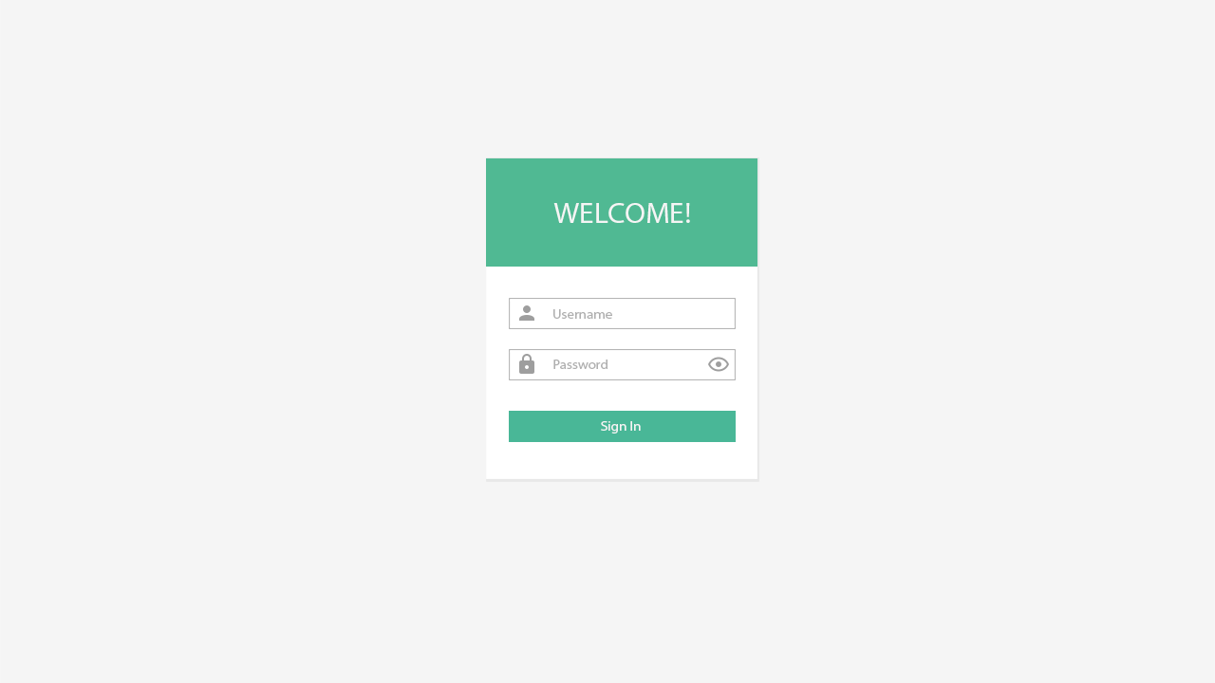

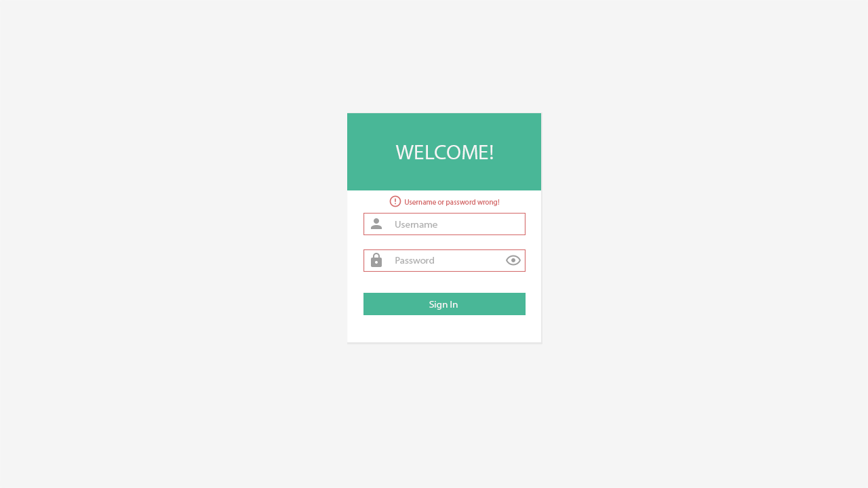

Halaman login di atas digunakan untuk super admin dan admin untuk login.

1. Super Admin

* Menu Analitik

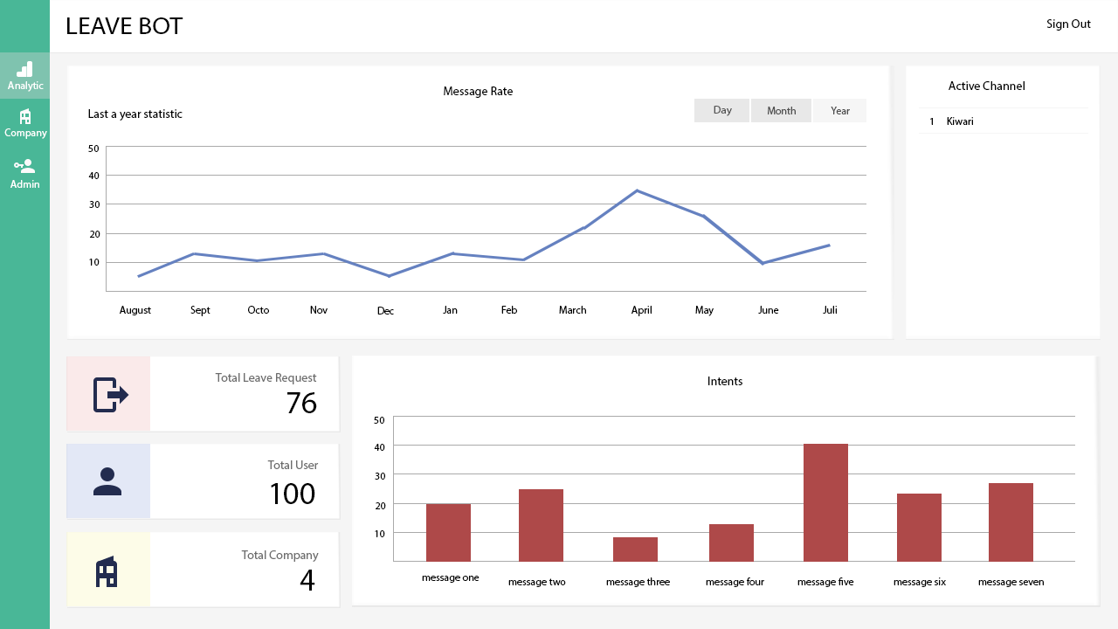

Halaman di atas adalah halaman yang pertama kali muncul saat super admin telah berhasil login. Di halaman analitik tersebut, super admin dapat melihat beberapa ringkasan data, yaitu *message rate, active channel, intents, total leave request, total user,* dan *total company.*

* Menu Company

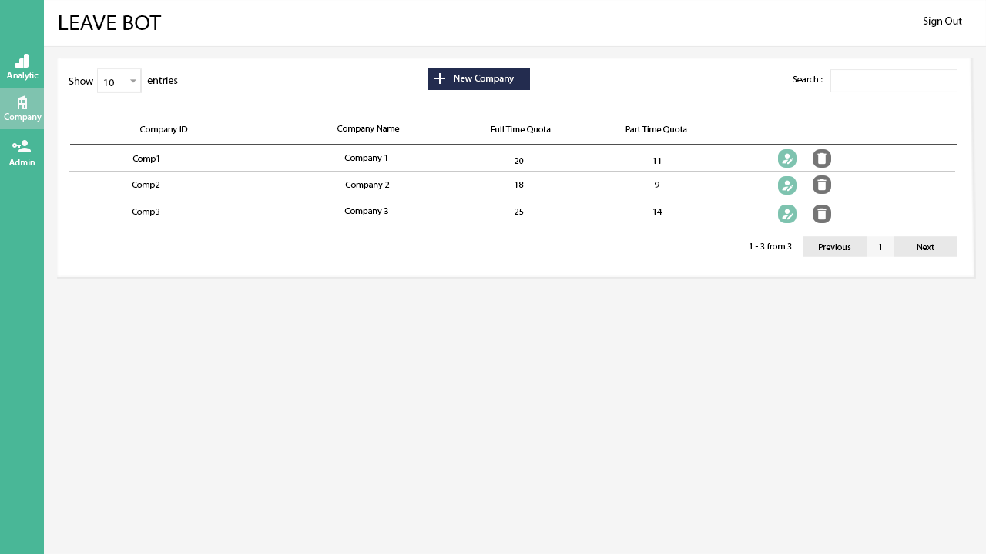

Pada menu *Company,* super admin dapat melihat data perusahaan yang menggunakan Leave Bot dan Leave Management.

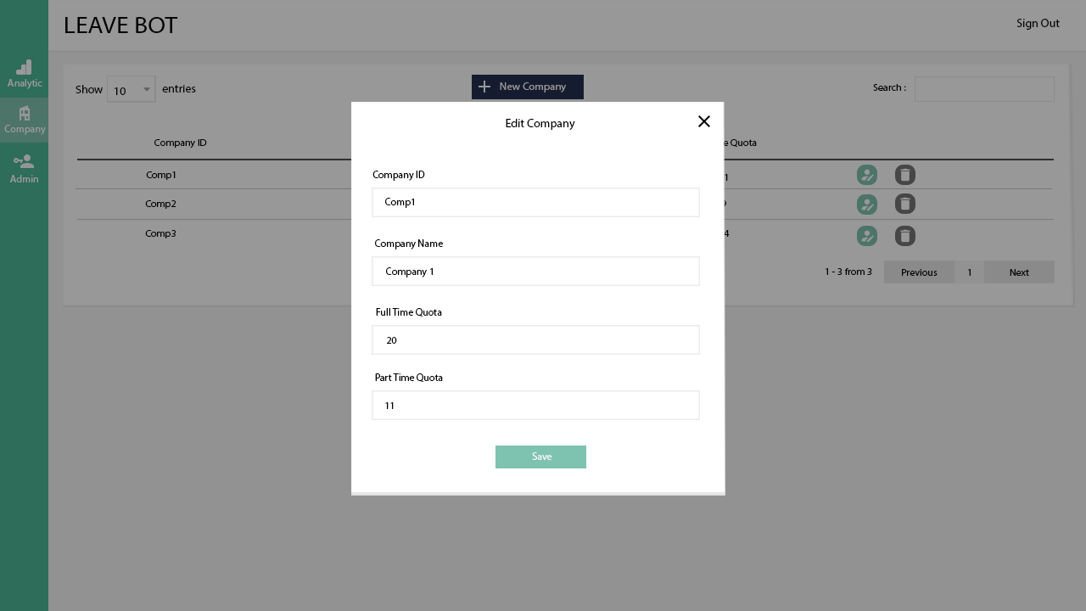

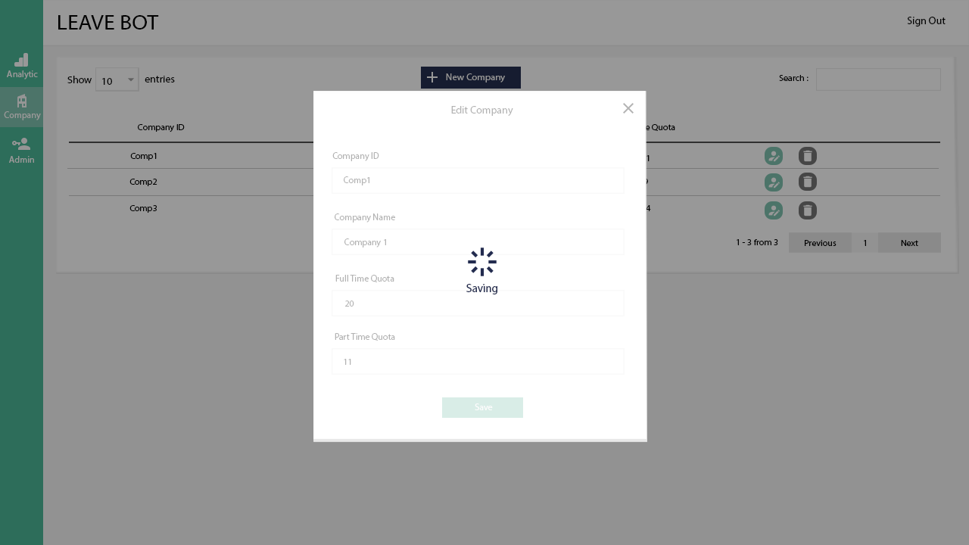

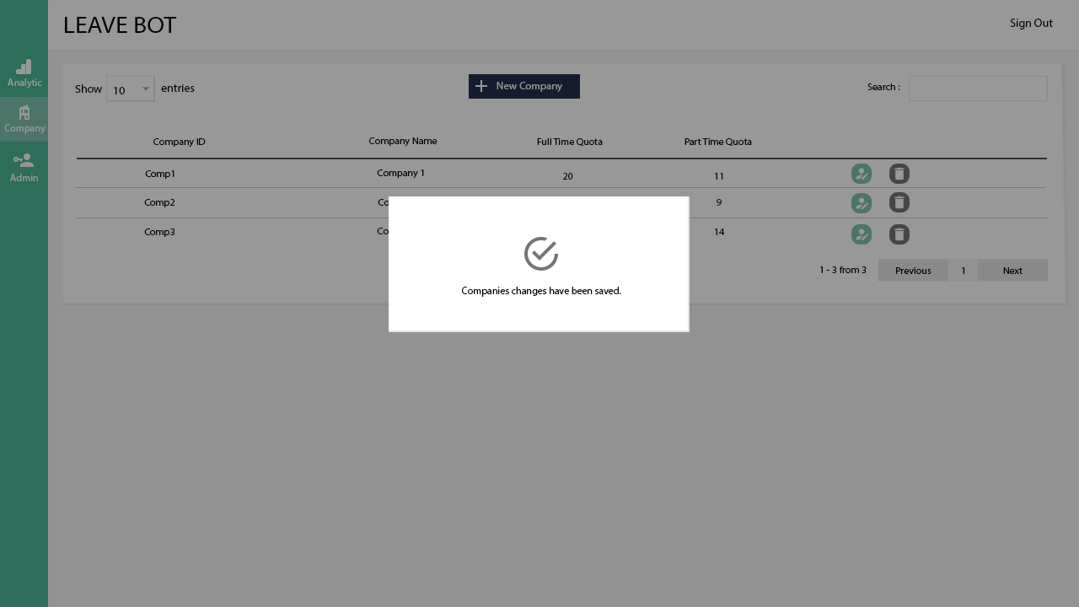

Super admin juga dapat melakukan perubahan terhadap data perusahaan seperti tampilan di atas.

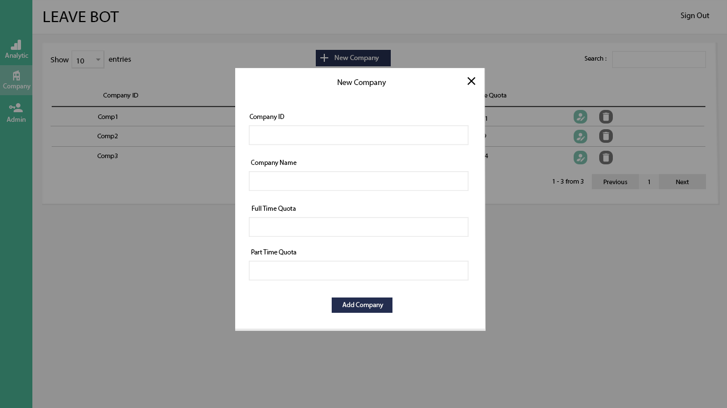

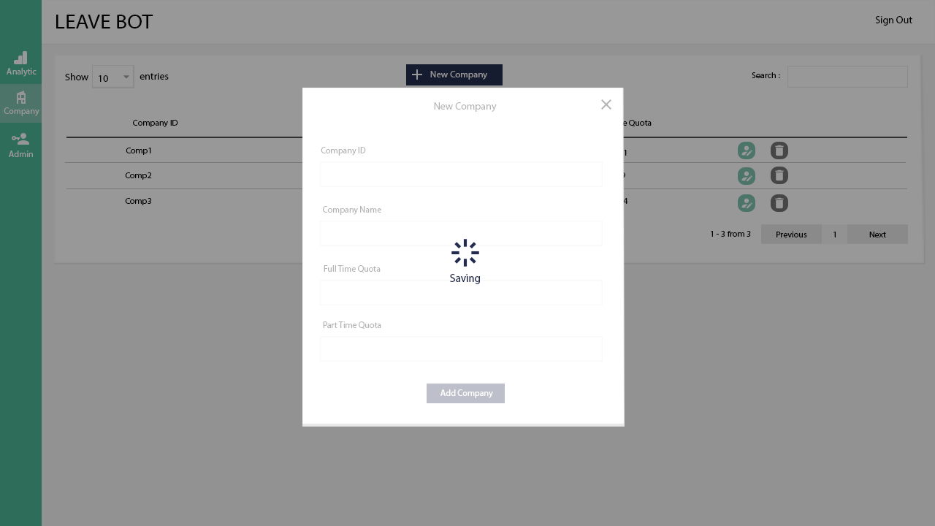

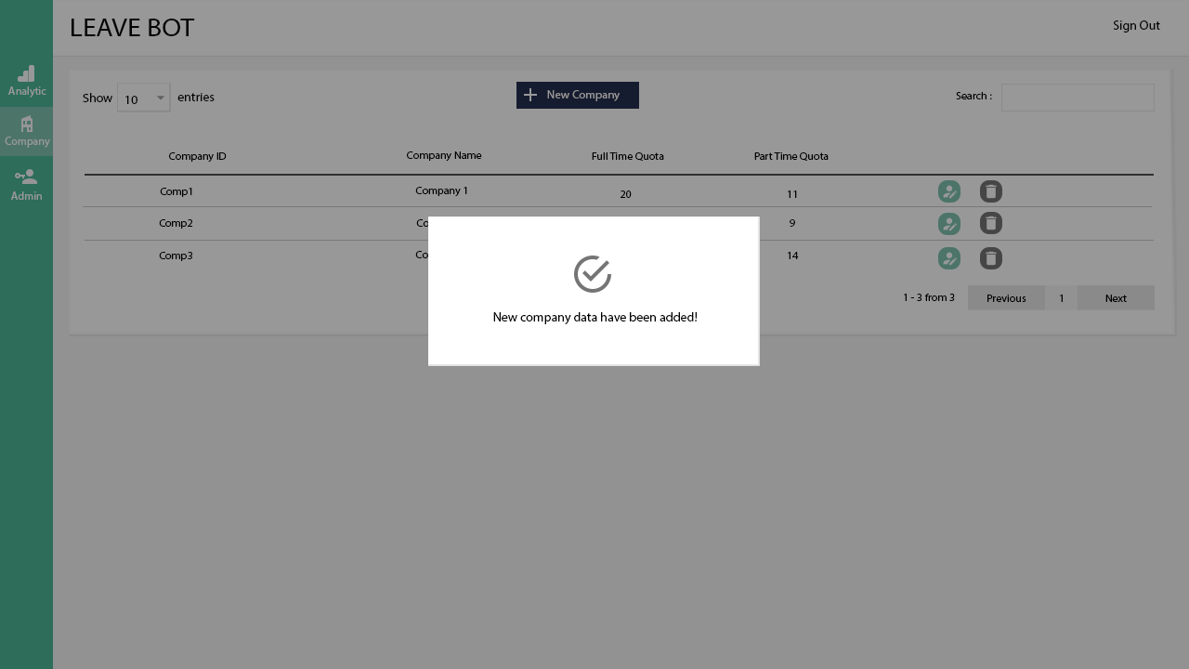

Selain itu super admin juga dapat menambahkan data perusahaan baru seperti pada gambar-gambar di atas.

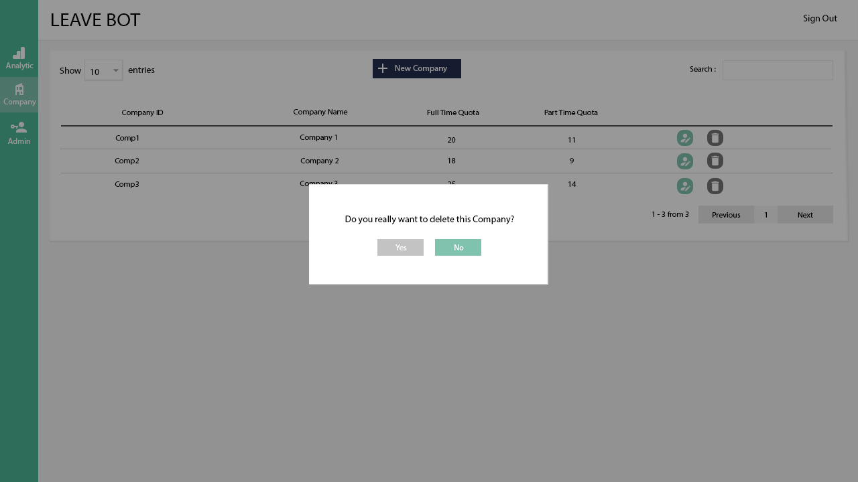

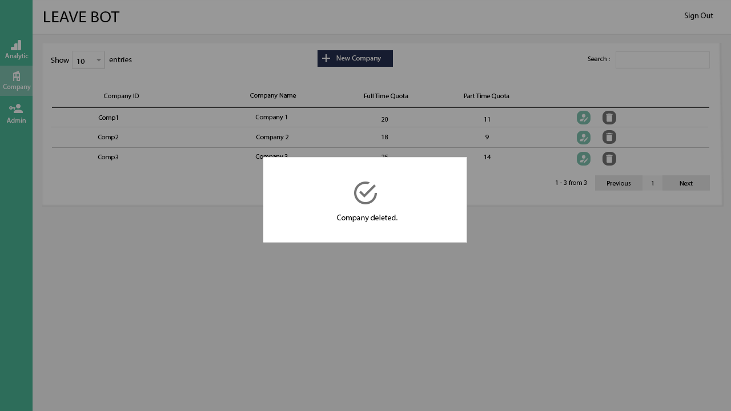

Data perusahaan juga dapat dihapus seperti yang ditunjukkan gambar di atas.

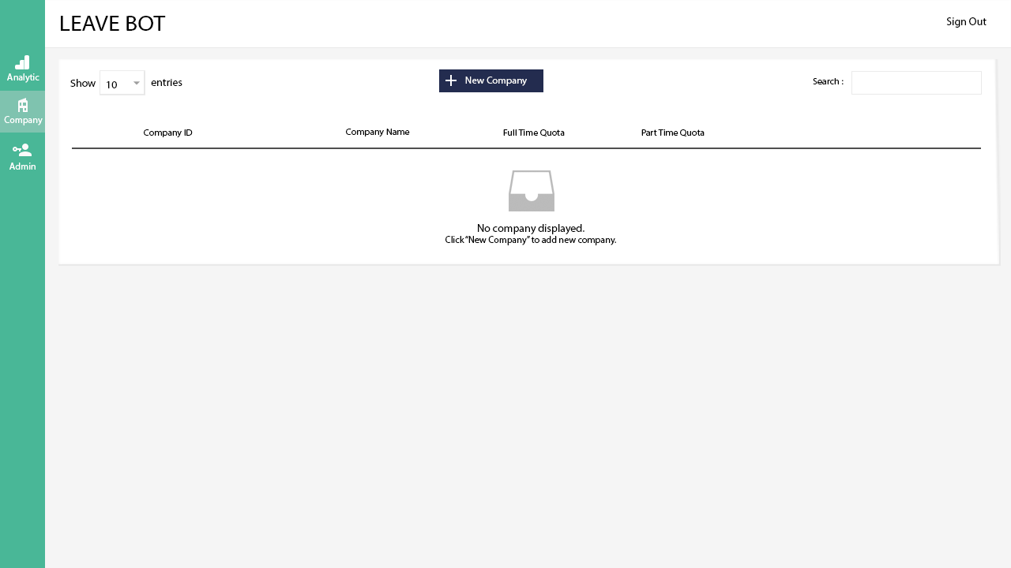

Gambar di atas merupakan tampilan menu *Company* ketika belum ada data perusahaan yang dapat ditampilkan.

* Menu Admin

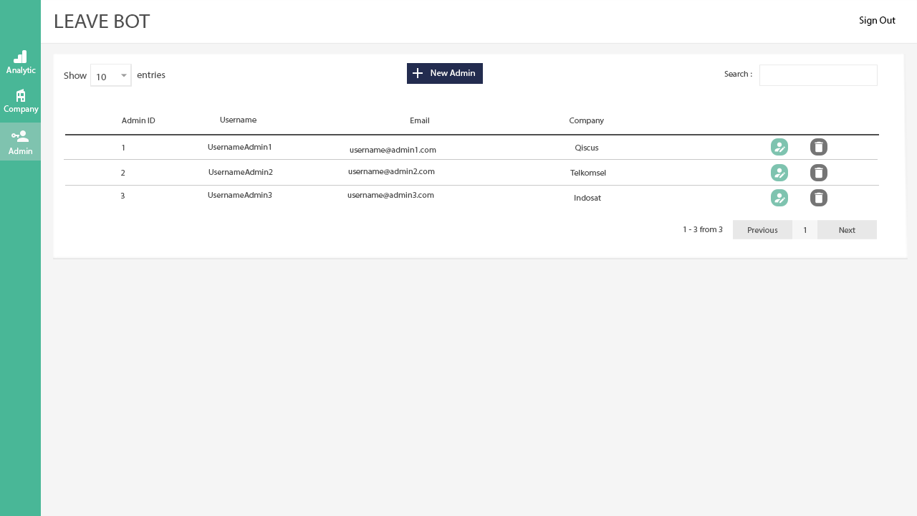

Pada menu ini, super admin dapat melihat data dari admin-admin dari semua perusahaan yang menggunakan Leave Bot dan Leave Management.

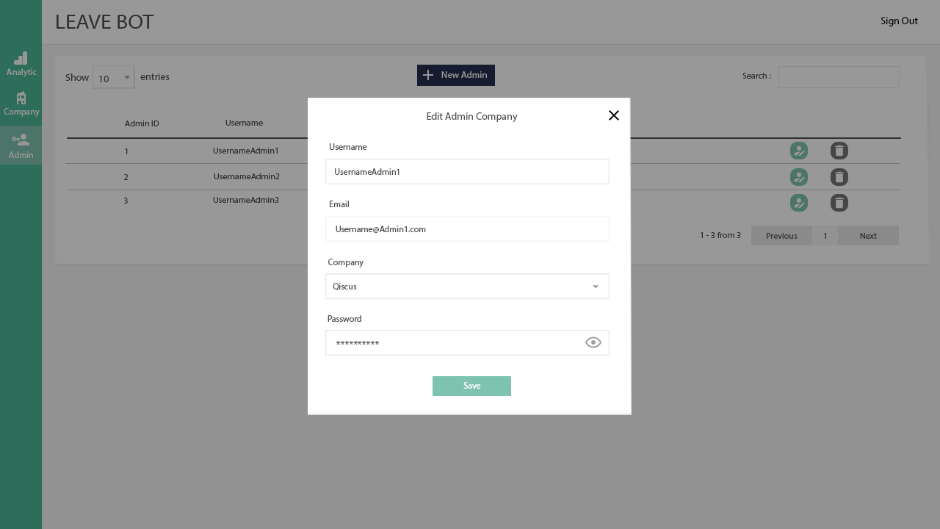

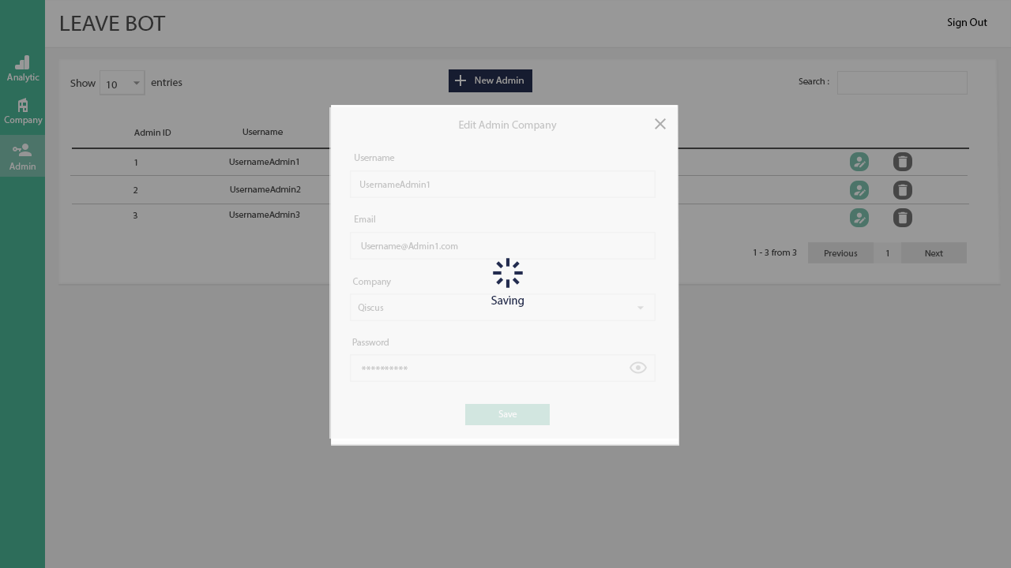

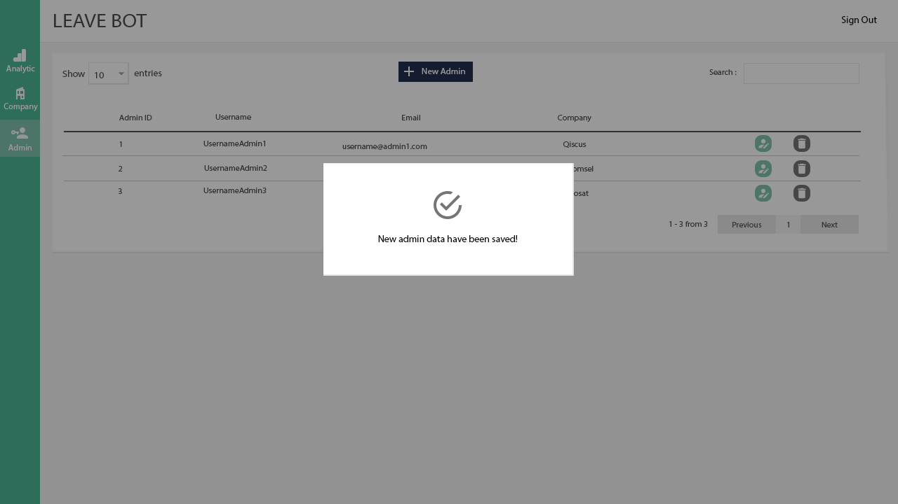

Super admin juga dapat melakukan perubahan terhadap data admin seperti tampilan di atas.

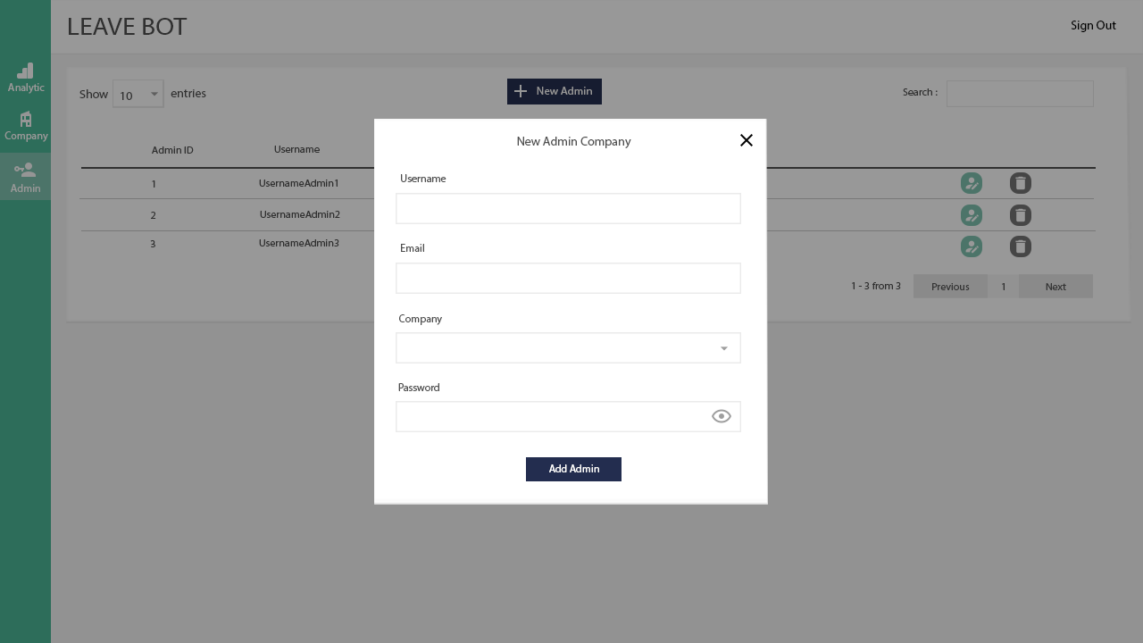

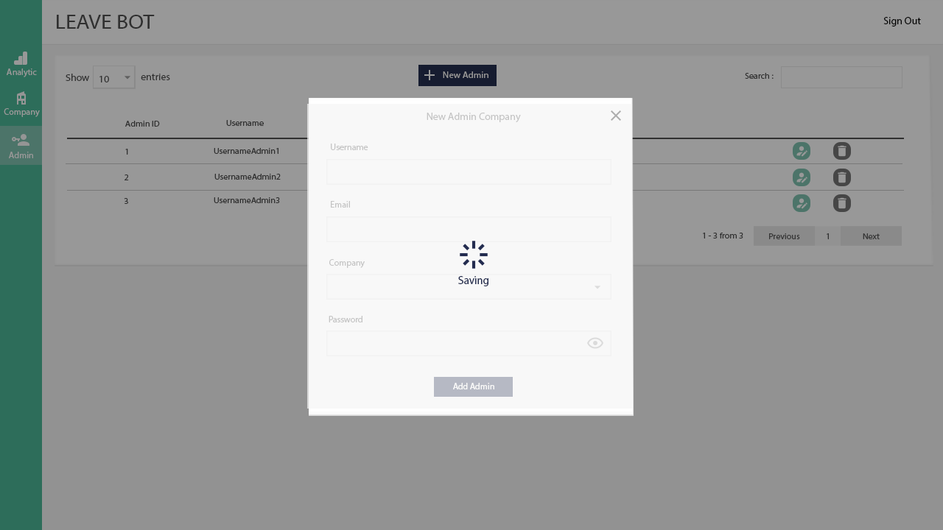

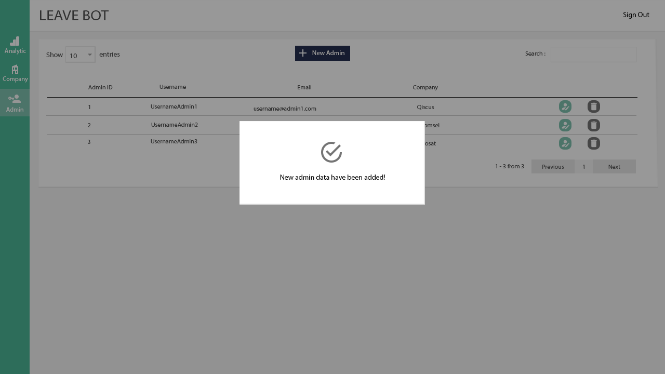

Selain itu super admin juga dapat menambahkan data admin baru seperti pada gambar-gambar di atas.

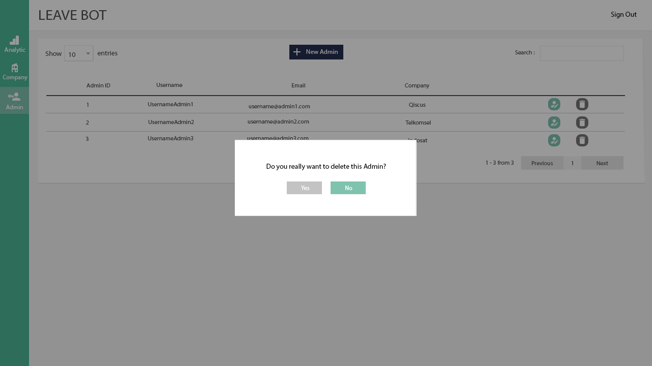

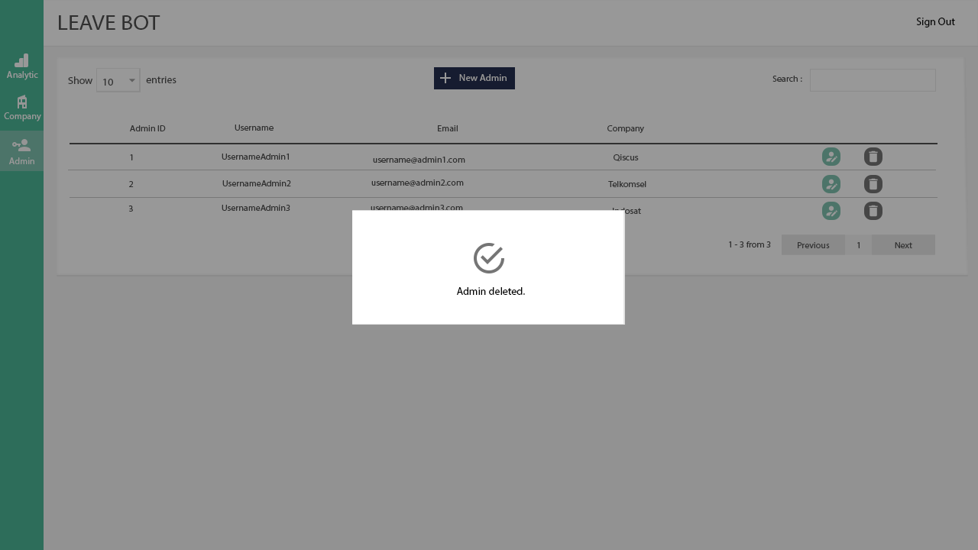

Data admin juga dapat dihapus seperti yang ditunjukkan gambar di atas.

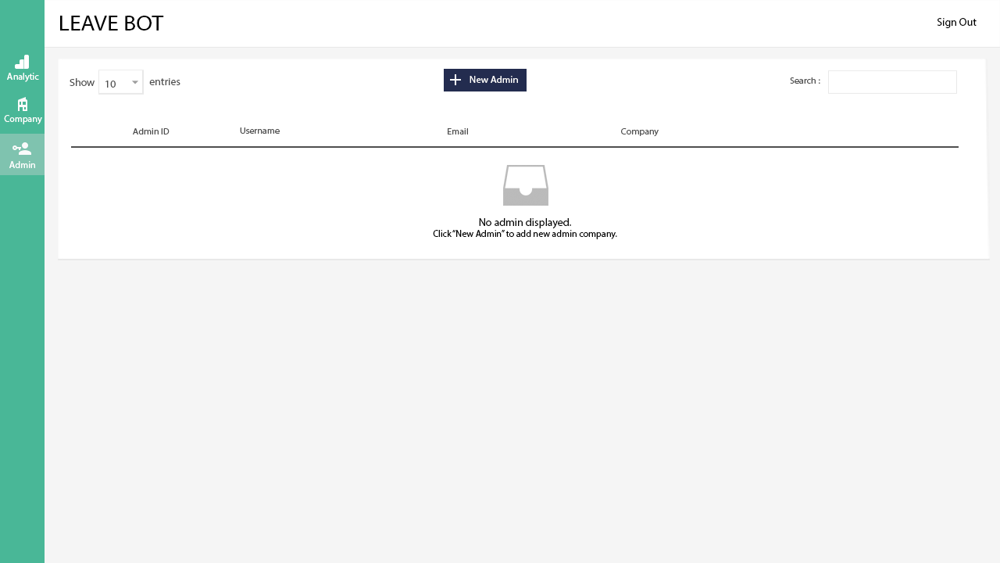

Gambar di atas merupakan tampilan menu Adminketika belum ada data admin yang dapat ditampilkan.

1. Admin

* Menu Leave

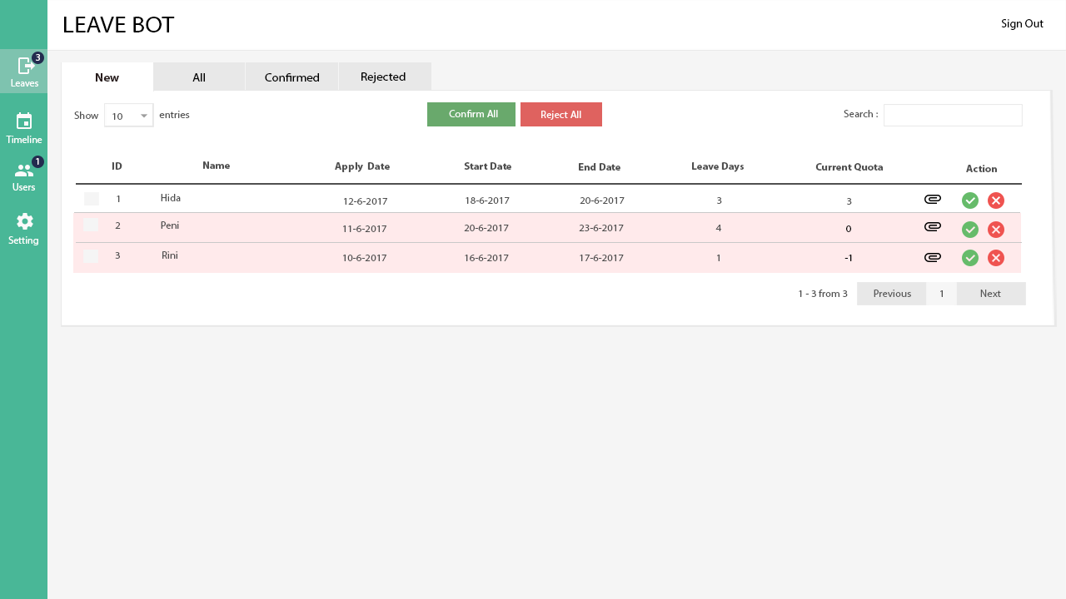

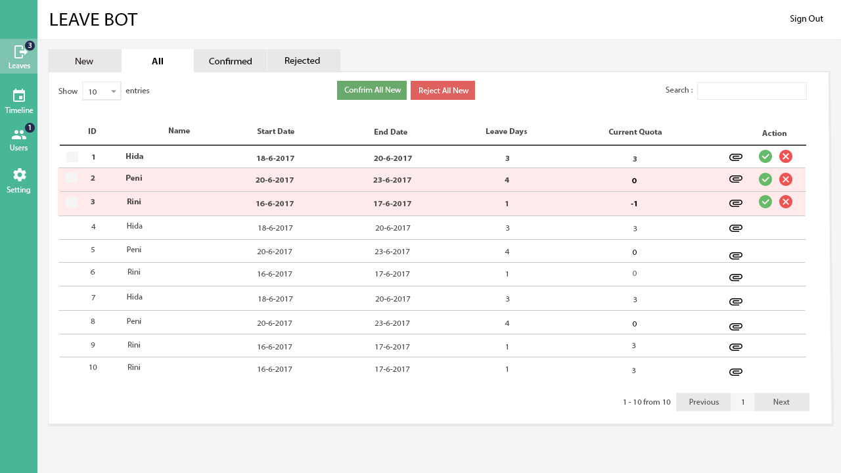

Menu Leave ini berisi *leave request* yang diajukan melalui Leave Bot. Dan di dalam menu ini, terdapat filter berbentuk tab dengan kategori *new request*, *all request*, *confirmed request*, dan *rejected request*. Selain itu juga terdapat Fungsi utama dari menu ini adalah untuk melakukan *confirm* atau *reject* terhadap *request* yang telah diajukan melalui Leave Bot. Warna merah pada baris tertentu menandakan bahwa kuota cuti dari pegawai tersebut telah habis. Namun permintaan cuti tersebut masih dapat dikonfirmasi untuk mengantisipasi peristiwa tertentu yang mengharuskan pegawai tersebut untuk cuti, sehingga kuota pegawai tersebut akan berubah dari 0 menjadi minus.

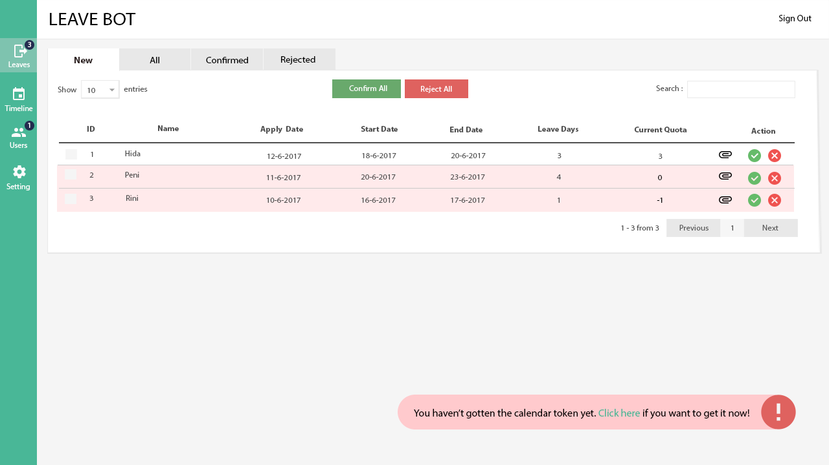

Tampilan di atas merupakan tampilan menu Leave ketika admin pertama kali login dan belum memiliki token untuk mengakses kalender yang akan digunakan untuk mendata cuti yang sudah terkonfirmasi.

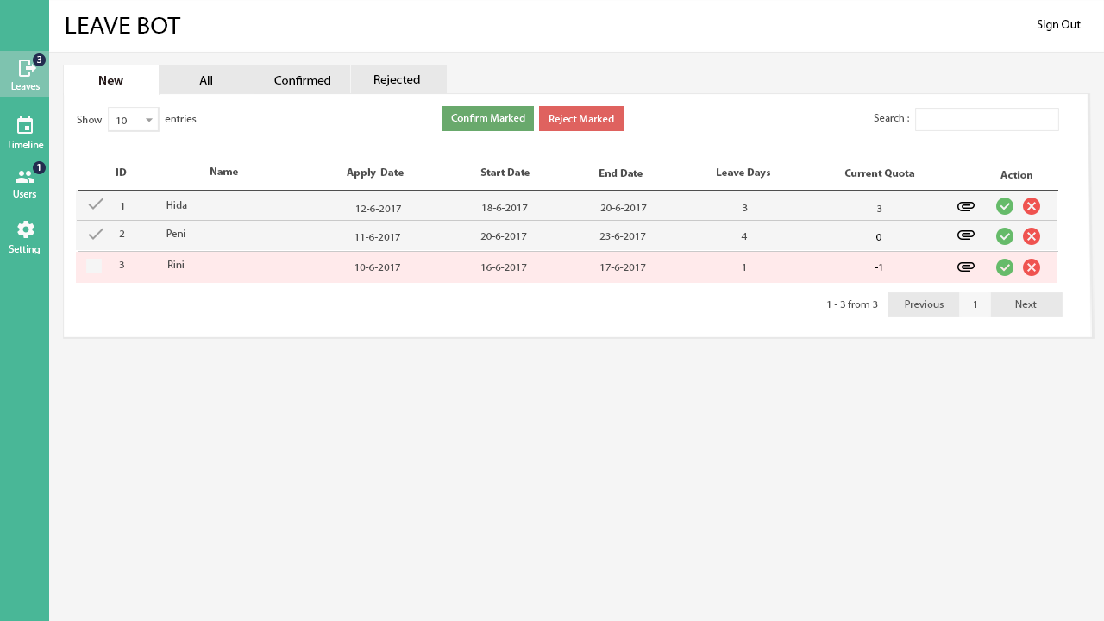

Tampilan di atas merupakan tampilan saat admin melakukan *mark* pada *request. Request* yang dapat ditandai hanya *request* yang belum dikonfirmasi atau ditolak.

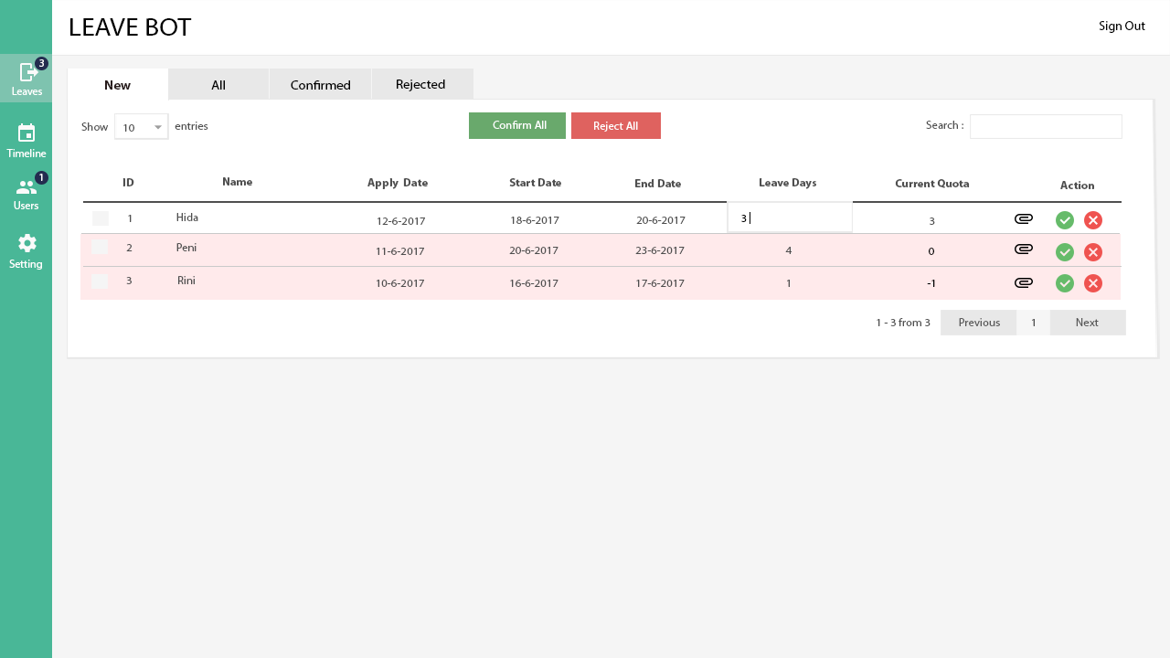

Admin juga dapat melakukan *edit cell* seperti pada gambar di atas. Namun *cell* yang dapat diubah hanya kolom Leave Days saja, tujuannya adalah untuk mengantisipasi adanya kesalahan perhitungan pada sistem.

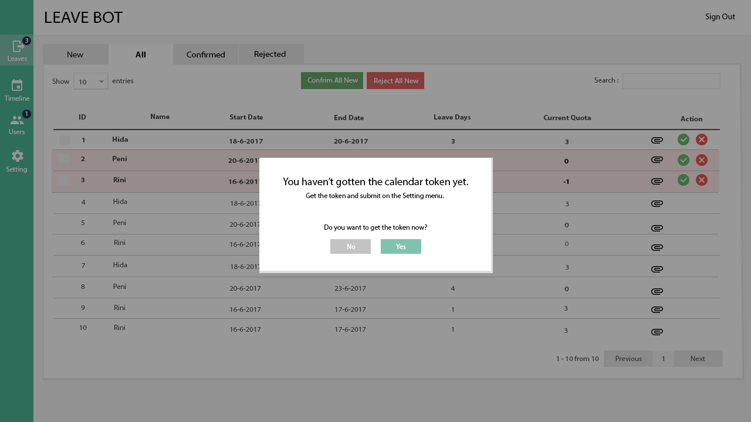

Tampilan di atas merupakan tampilan ketika admin yang belum memiliki token kalender melakukan konfirmasi atau menolak permintaan cuti.

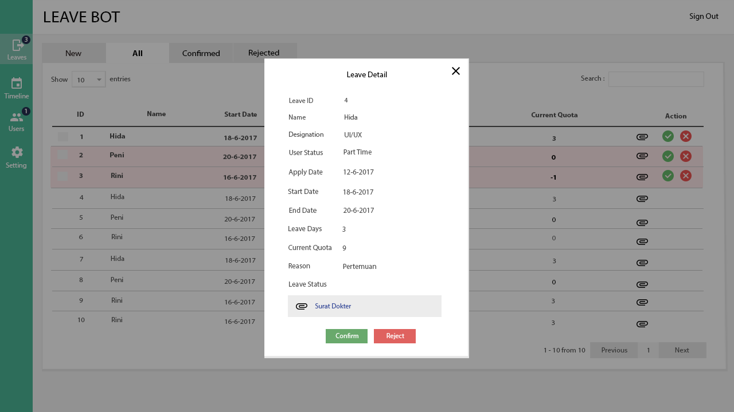

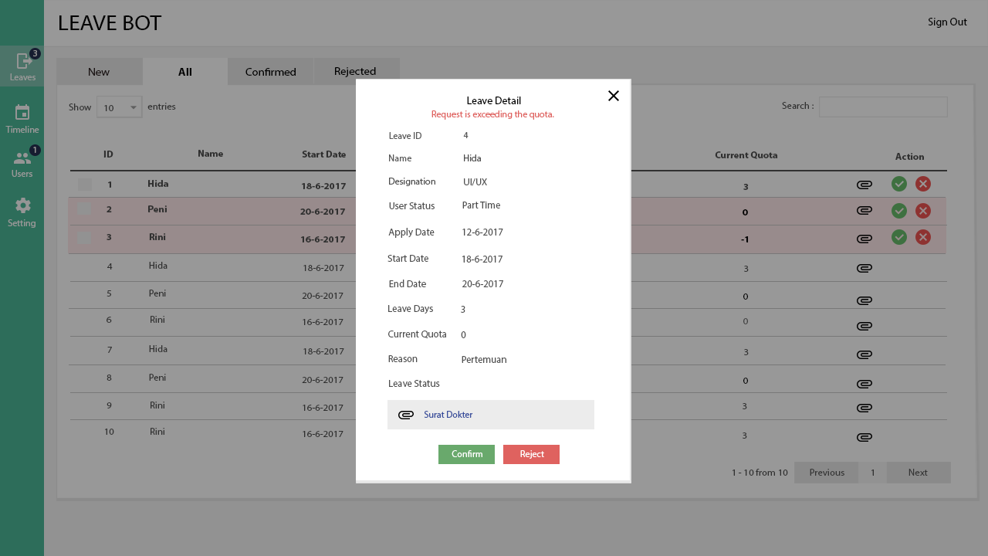

Gambar di atas merupakan tampilan *detail* permintaan cuti yang muncul ketika admin melakukan klik pada salah satu baris permintaan cuti. Gambar bagian atas adalah tampilan *detail* permintaan yang diajukan oleh pegawai yang memiliki cukup kuota cuti, sementara pada bagian bawah adalah tampilan.

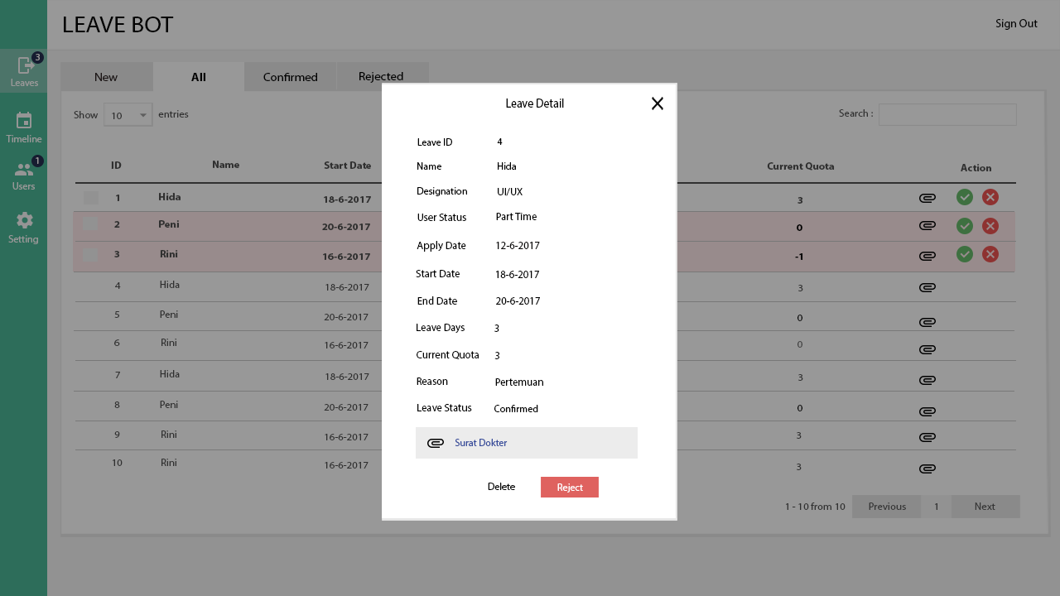

Gambar di atas merupakan tampilan detail permintaan cuti yang telah dikonfirmasi. Permintaan tersebut tetap bisa ditolak dan bisa juga dihapus.

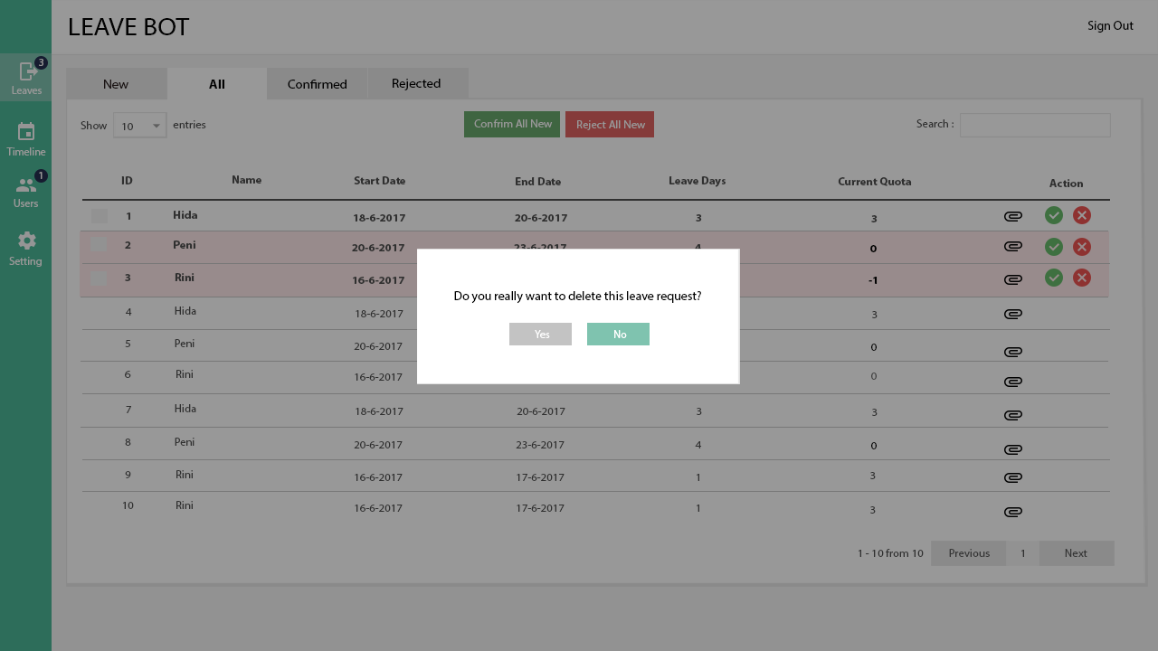

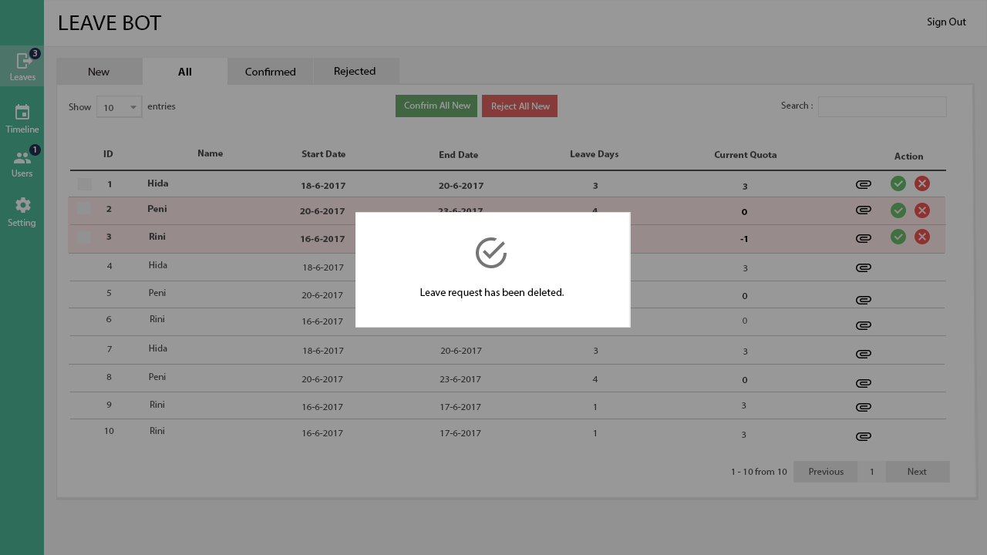

Admin dapat melakukan delete permintaan cuti seperti pada gambar tampilan di atas.

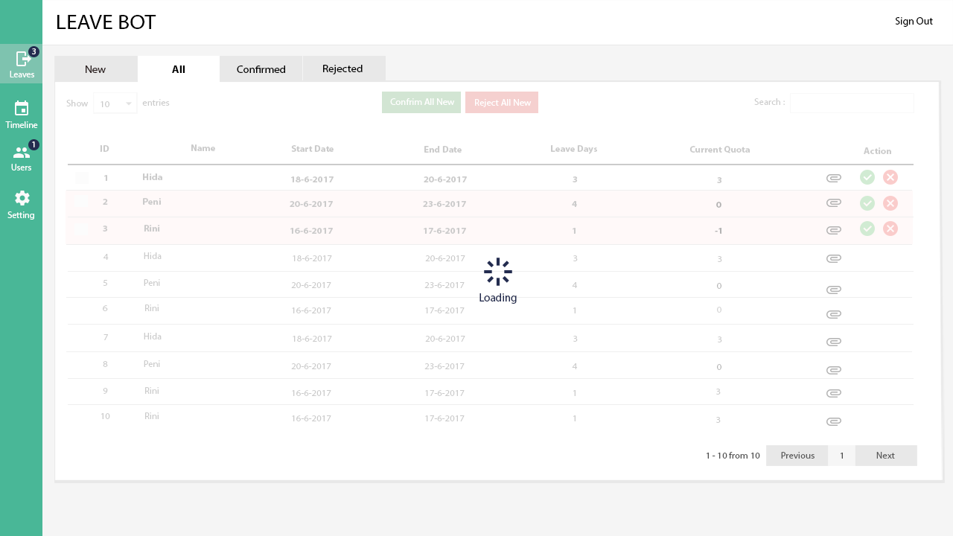

Gambar di atas merupakan tampilan ketika loading data selanjutnya.

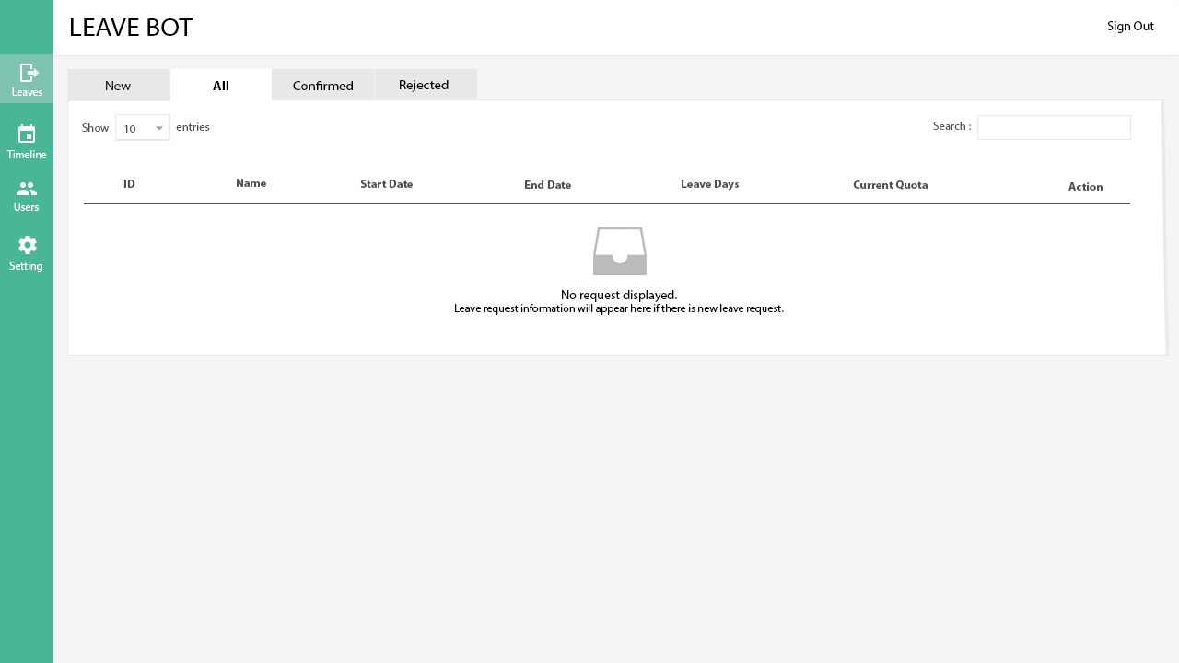

Gambar di atas merupakan tampilan menu Leave ketika belum ada data permintaan cuti yang dapat ditampilkan.

* Menu Timeline

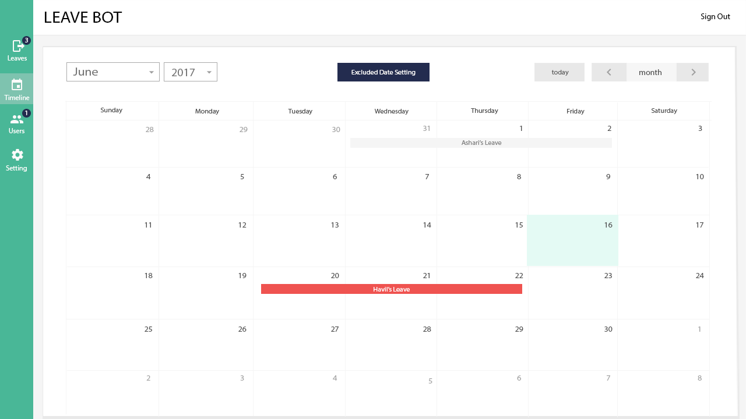

Fungsi utama dari menu ini adalah supaya admin dapat melihat siapa saja pegawai yang mengambil cuti dengan mudah. Pada menu ini admin dapat menetapkan *excluded date* untuk tanggal-tanggal yang tidak ingin dianggap cuti, seperti tanggal-tanggal *weekend* dan libur nasional.

* Menu Users

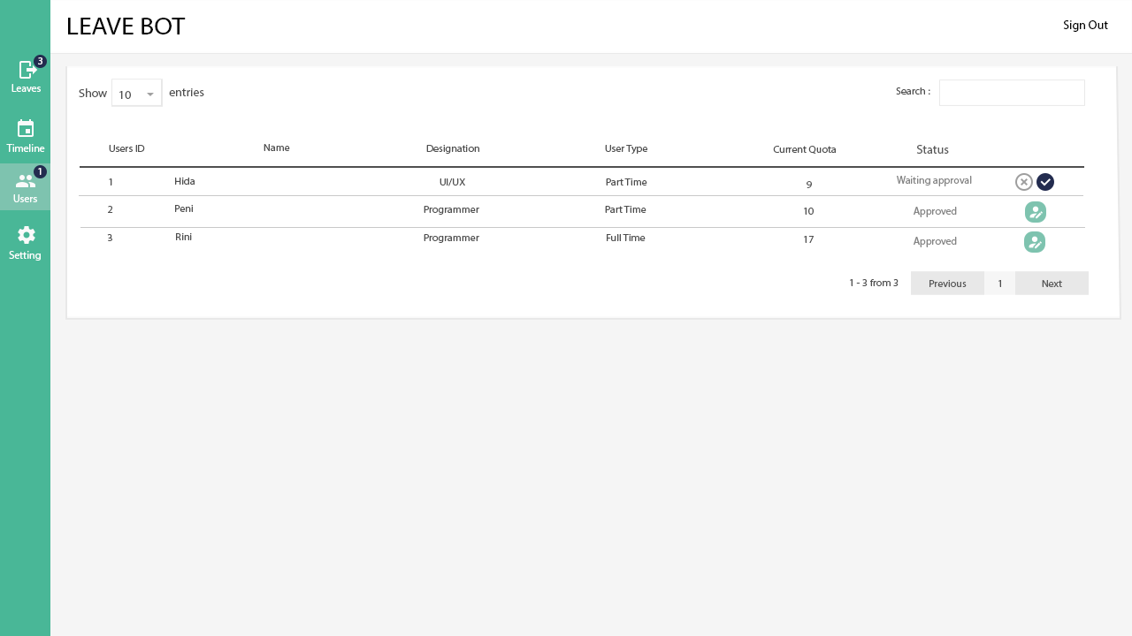

Pada menu ini, admin dapat melihat data *user* atau pegawai yang telah di-*approve* atau pegawai yang baru melakukan registrasi. Pegawai yang belum di-*approve* atau yang baru melakukan registrasi, tidak dapat mengajukan permintaan cuti. Sehingga pegawai harus melakukan registrasi dahulu, kemudian menunggu *approval* dari admin, dan setelah itu pegawai dapat *login* untuk mengajukan cuti. Data pegawai yang telah di-*approve*, dapat diubah oleh admin untuk mengantisipasi kesalahan data pada *user*.

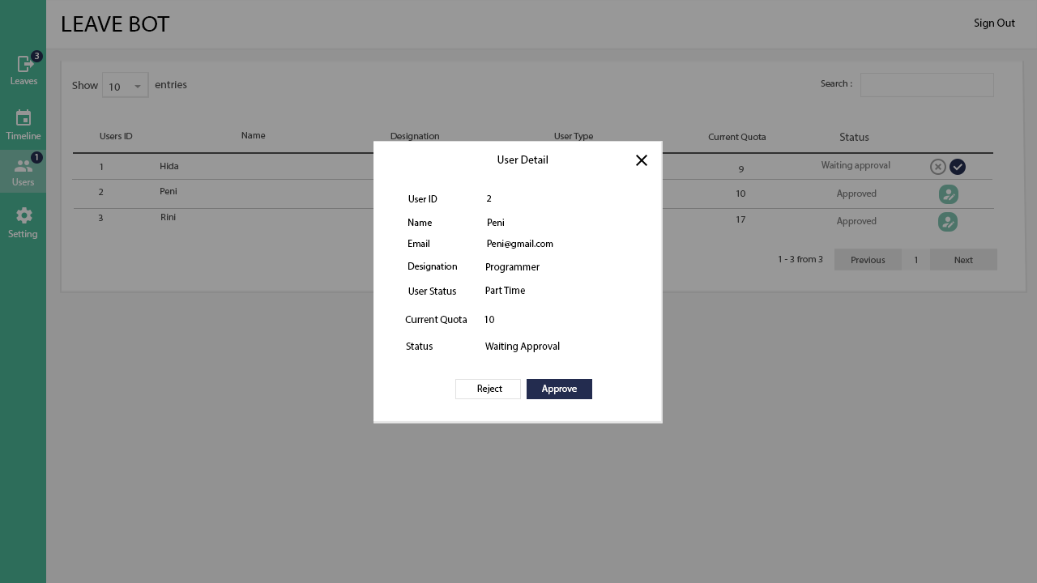

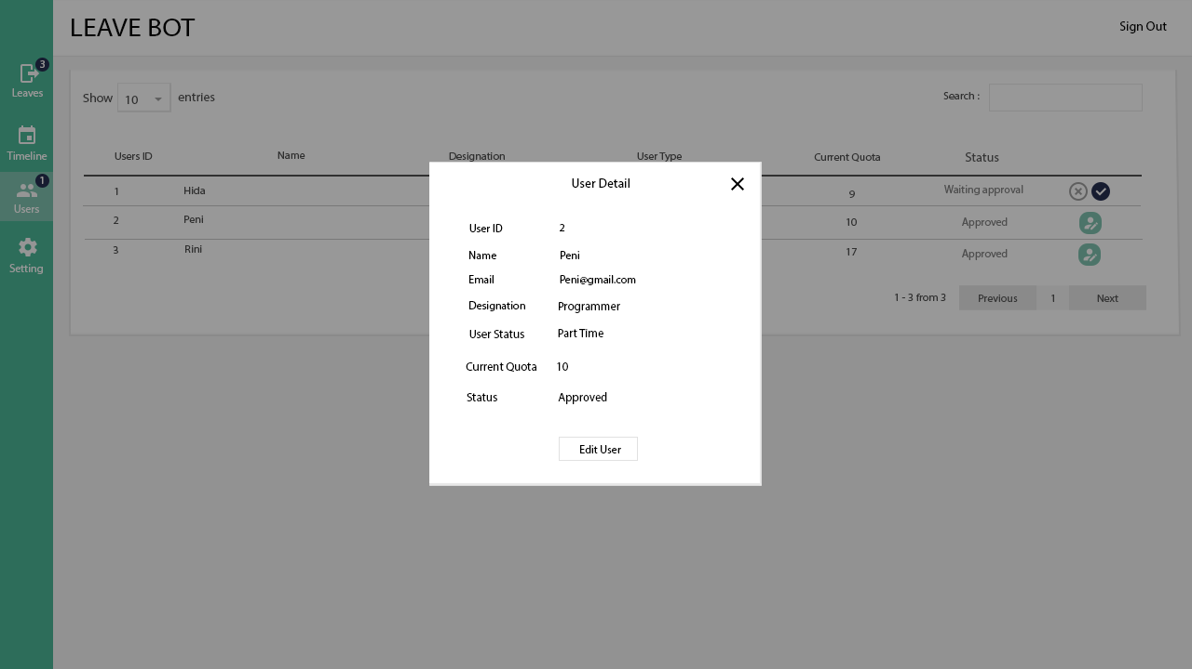

Gambar di atas merupakan tampilan *detail user* yang muncul ketika , gambar pertama adalah *detail user* ketika admin belum melakukan *approval*, sementara gambar kedua adalah *detail user* setelah admin melakukan *approval*.

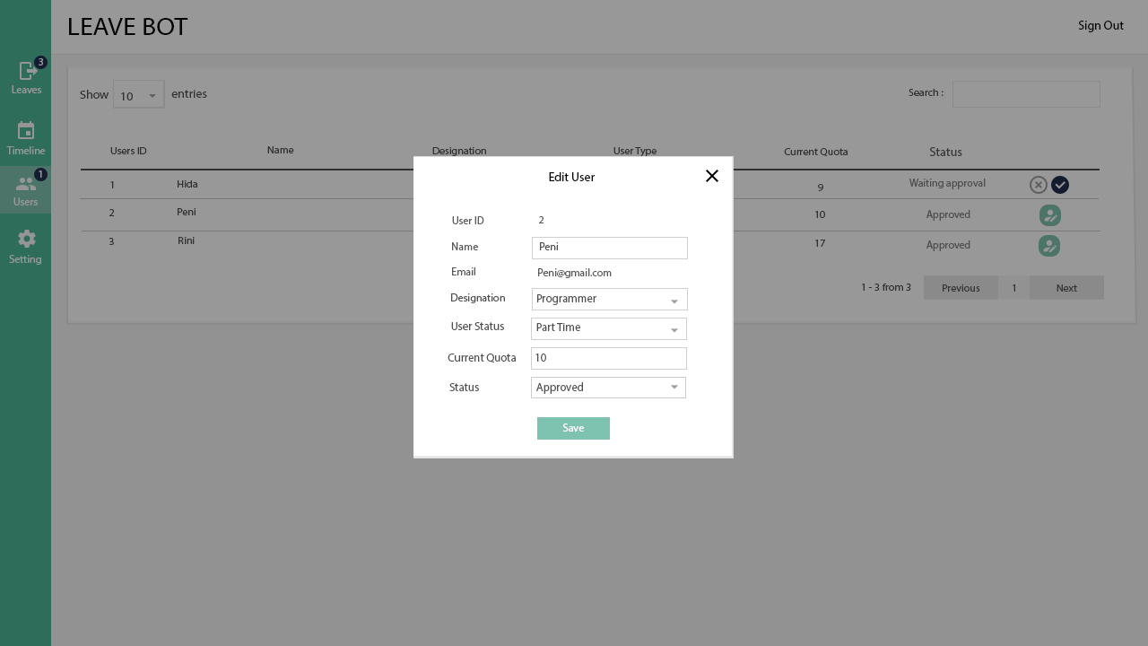

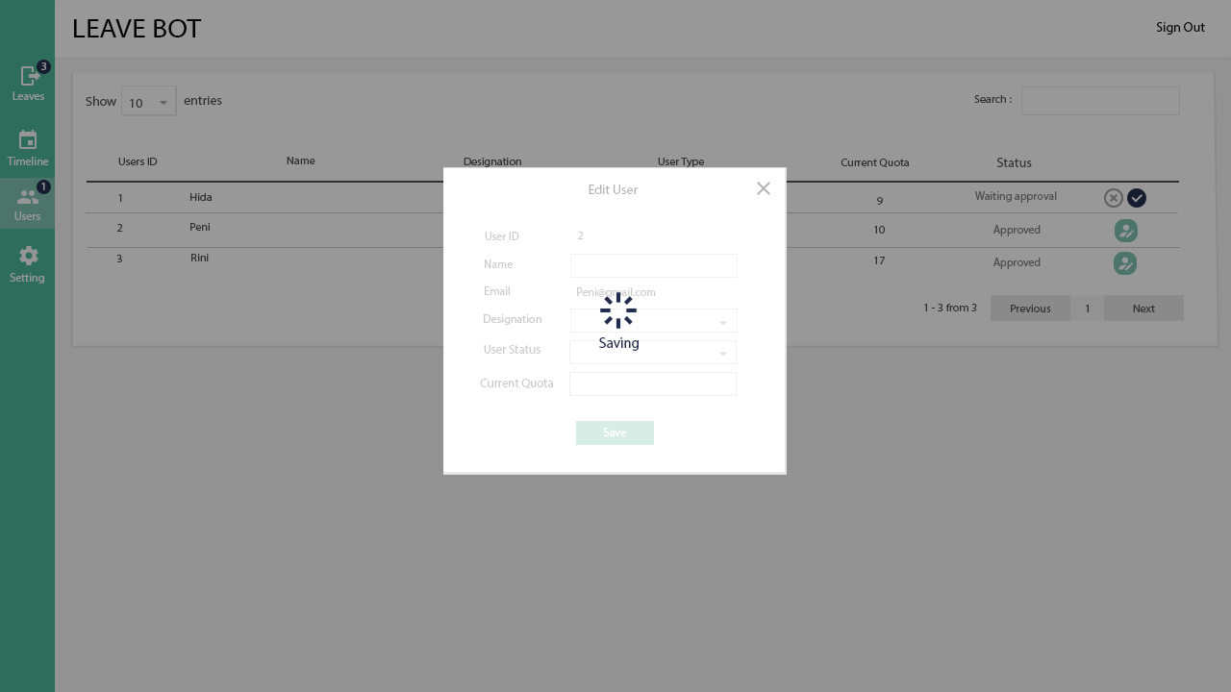

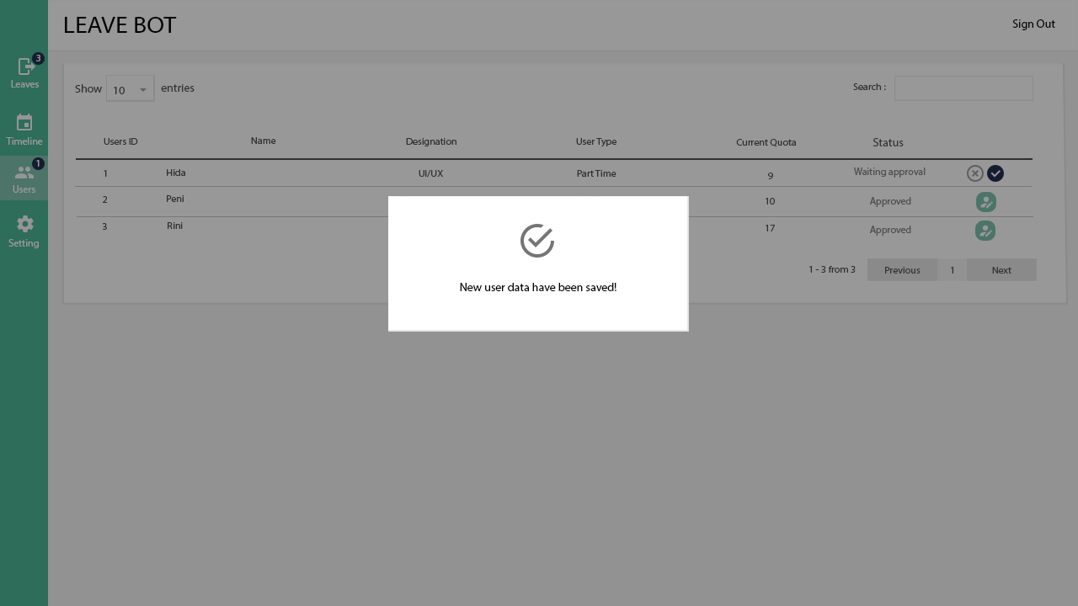

Gambar di atas merupakan tampilan ketika admin melakukan perubahan terhadap data user.

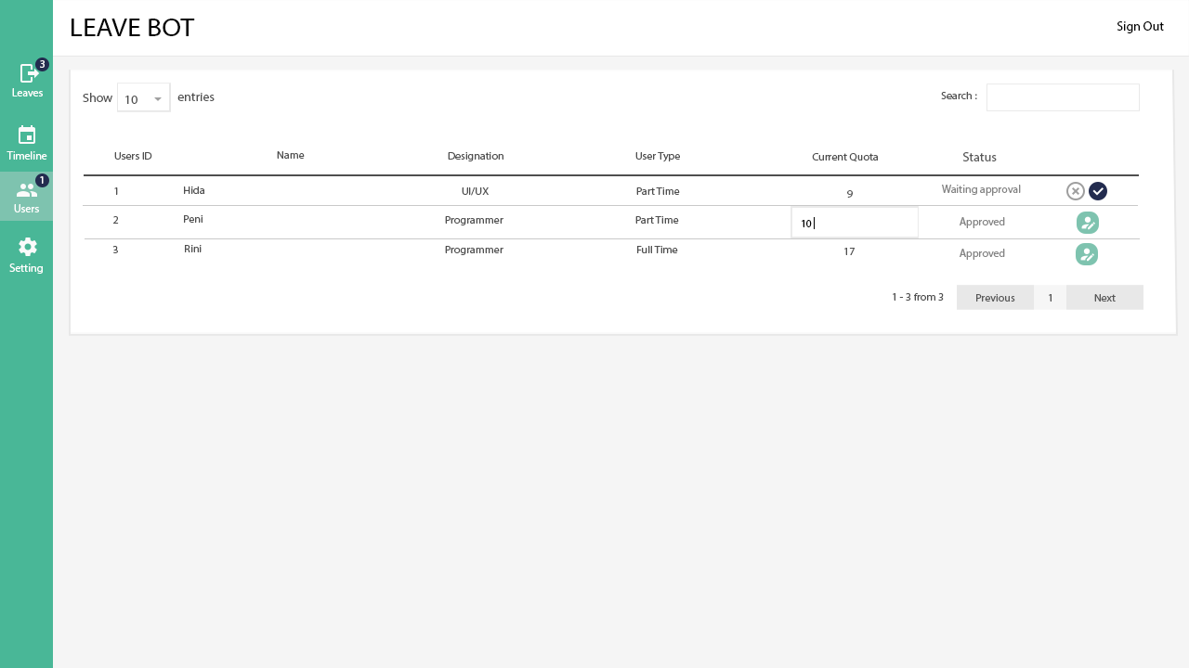

Selain itu, admin juga dapat melakukan perubahan pada *cell* tertentu, namun hanya untuk *cell* pada kolom *Current Quota*. Tujuannya agar mengantisipasi kesalahan perhitungan pada sistem.

* Menu Setting

Menu Setting ini terbagi menjadi dua *tab,* yaitu *general setting* dan *excluded date setting*.

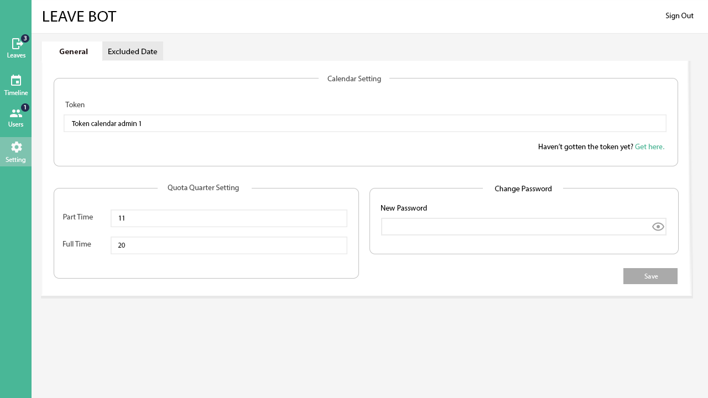

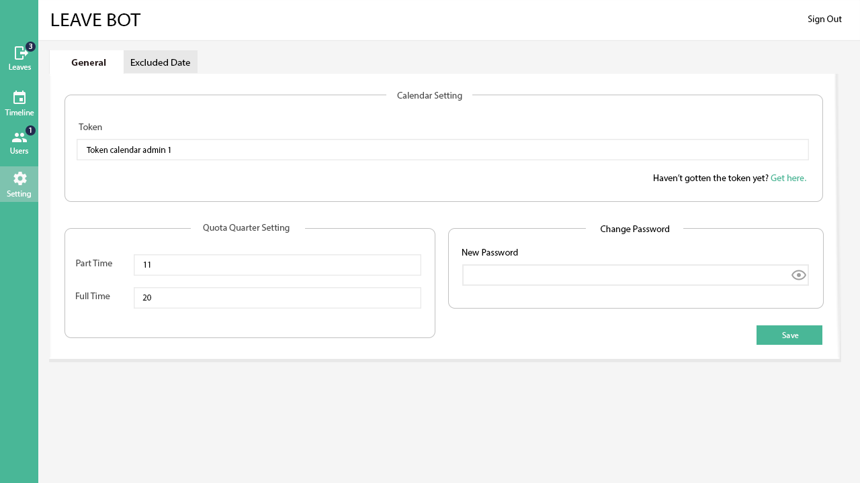

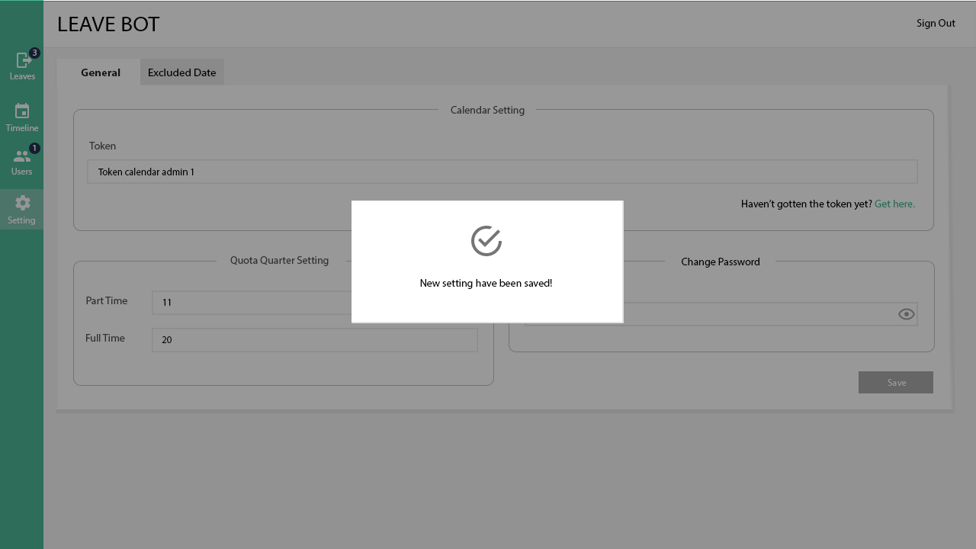

Gambar-gambar di atas adalah tampilan *tab general setting,* pada *tab* ini admin dapat memasukkan token kalender, mengatur kuota cuti untuk *part time* dan *full time*, serta mengubah *password*. Ketika awal dibuka, tombol *save* otomatis *disable,* namun apabila dilakukan perubahan pada salah satu *setting* akan otomatis menjadi aktif.

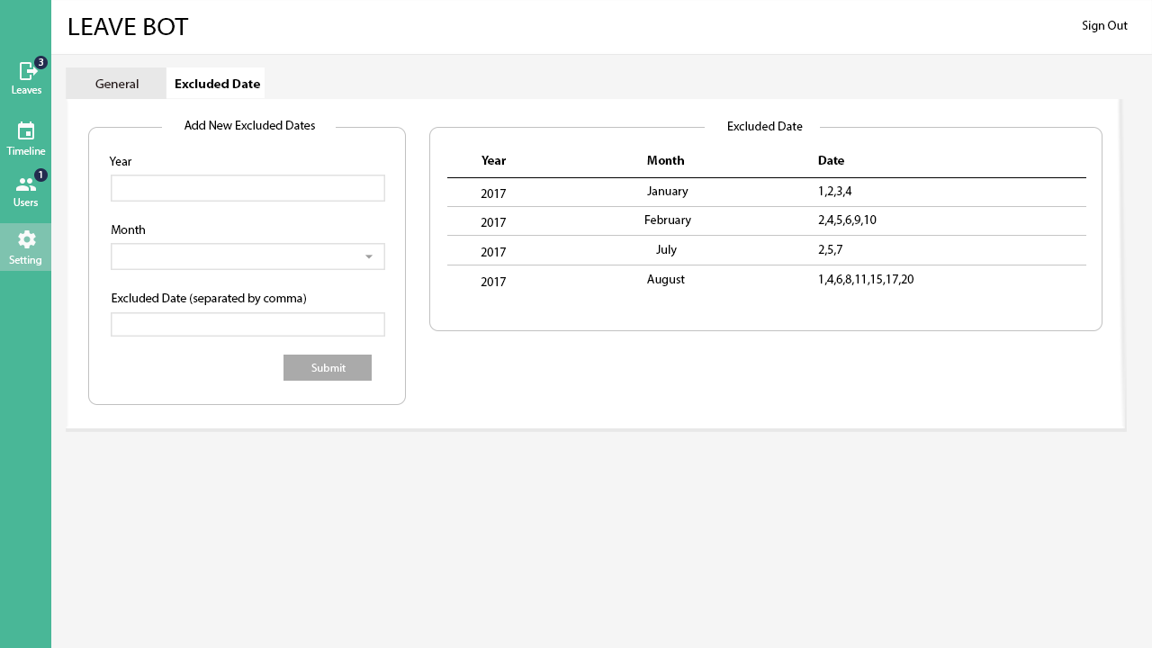

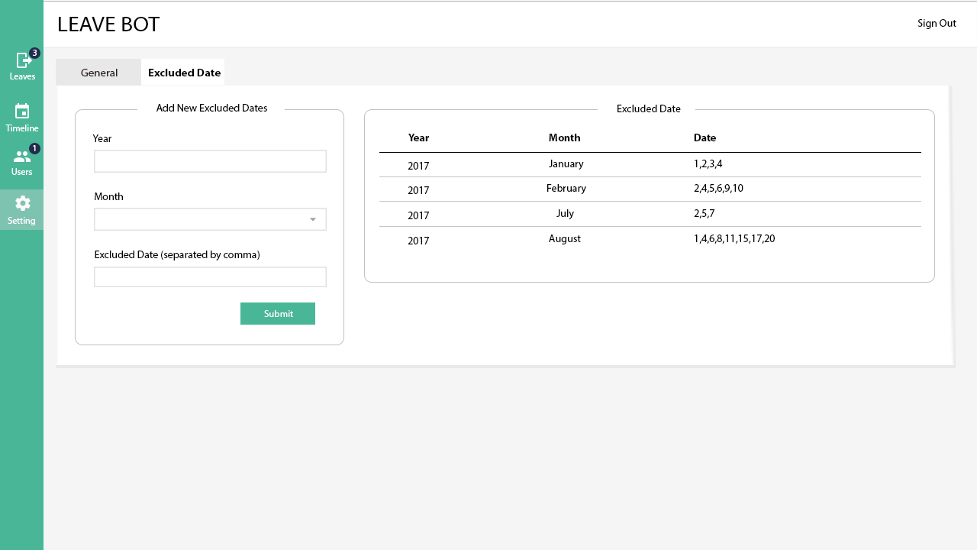

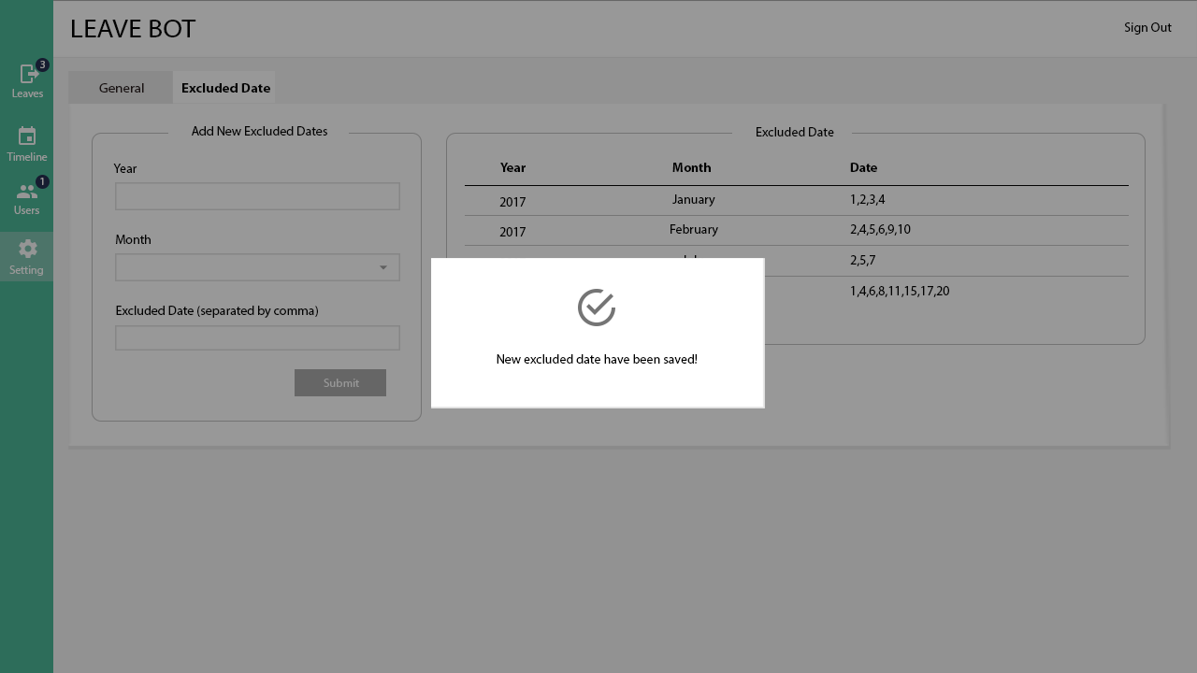

Gambar di atas merupakan tampilan *tab excluded date*. Sama seperti pada *tab general*, tombol *submit* memiliki *default disable*, namun ketika ada perubahan akan menjadi aktif.

* Notifikasi *e-mail*

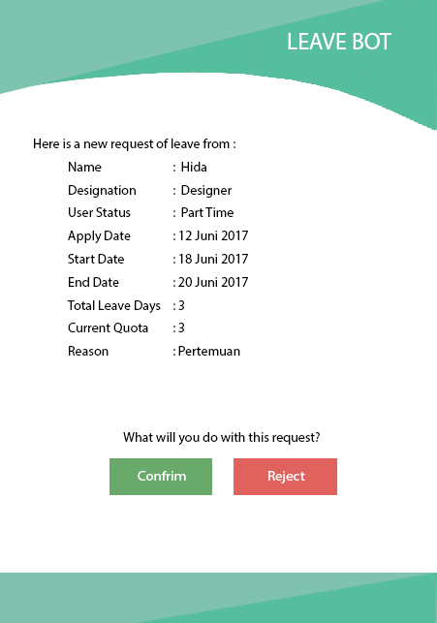

Notifikasi e-mail akan diterima oleh admin apabila ada permintaan cuti baru. Dan admin dapat melakukan konfirmasi atau menolak permintaan cuti tersebut melalui *e-mail*.

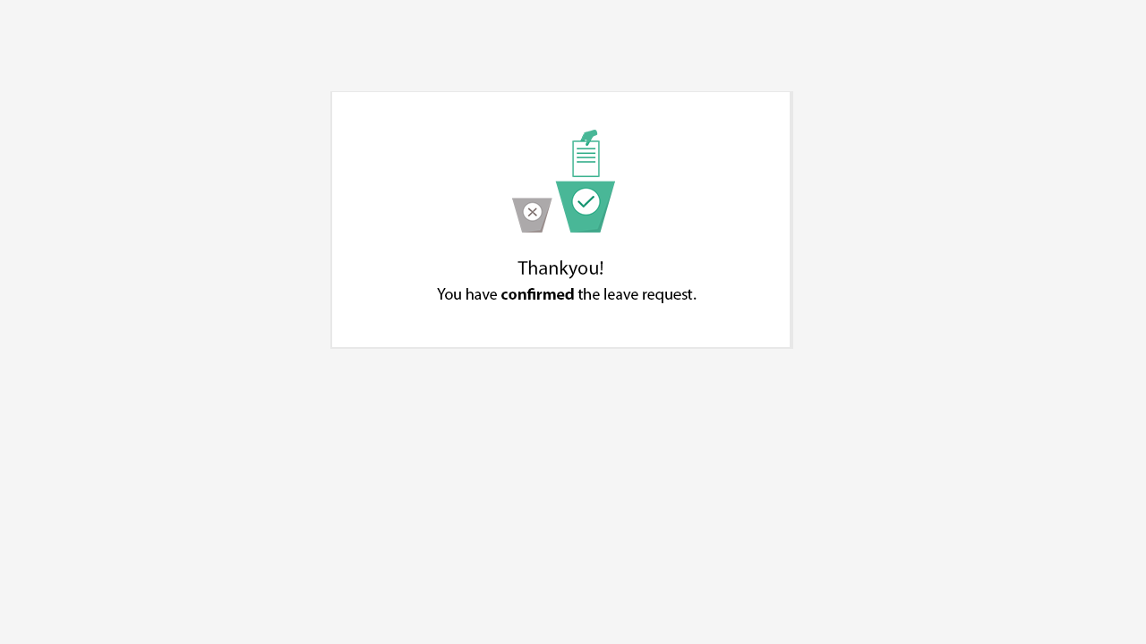

Gambar di atas merupakan tampilan yang muncul ketika admin telah melakukan konfirmasi terhadap permintaan cuti melalui *e-mail*.

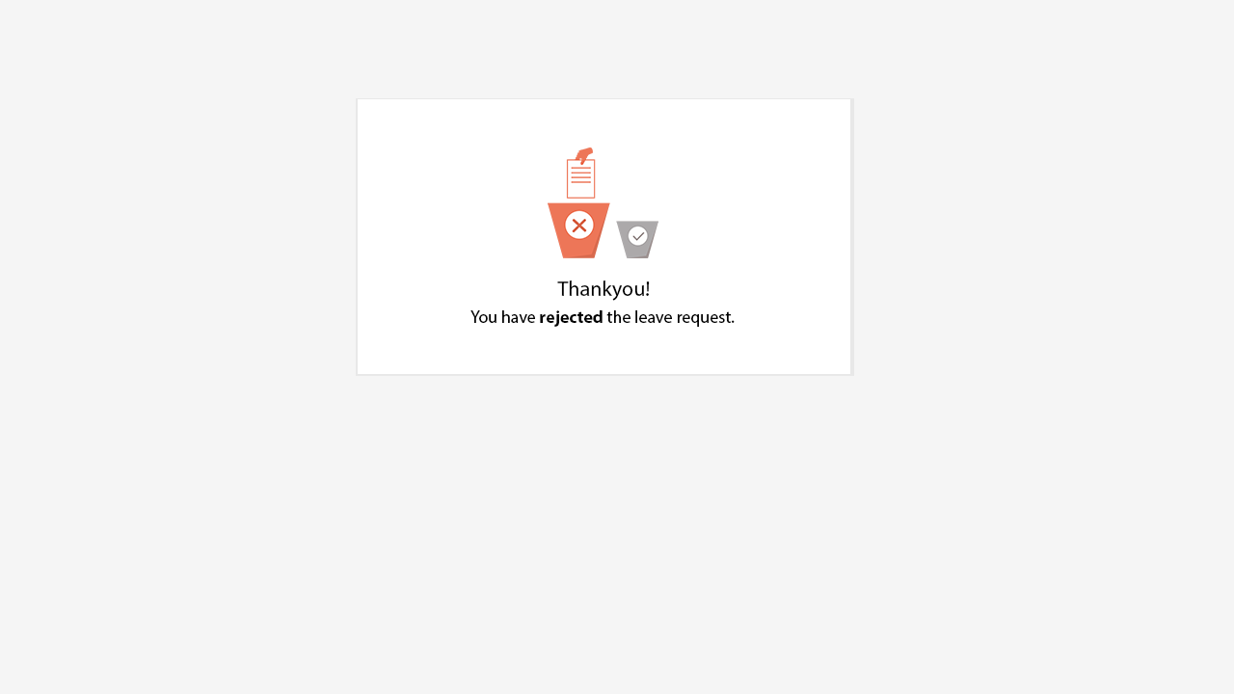

Gambar di atas merupakan tampilan yang muncul ketika admin telah menolak permintaan cuti melalui *e-mail*.

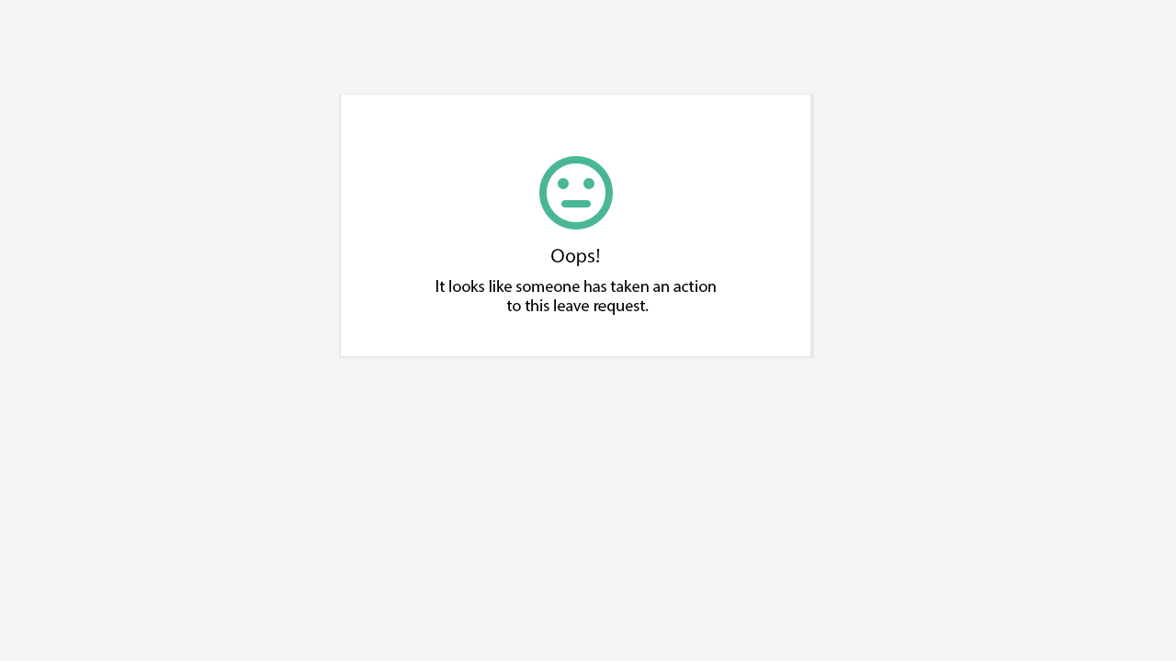

Gambar di atas merupakan tampilan yang muncul ketika admin melakukan konfirmasi atau menolak permintaan cuti melalui *e-mail,* namun ternyata admin lain telah lebih dulu melakukan konfirmasi atau menolah permintaan cuti tersebut.

d. Error 404

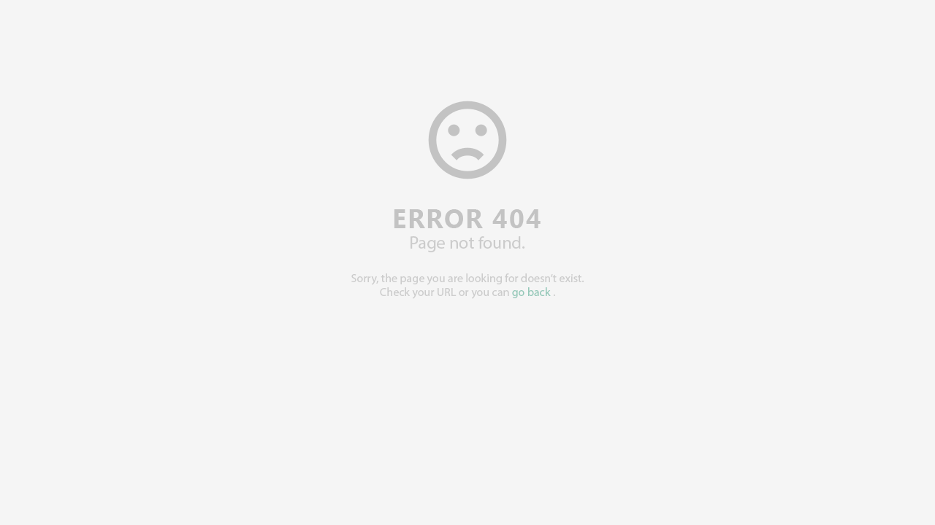

Gambar di atas merupakan tampilan yang muncul ketika admin atau super admin mengakses *url* yang salah.

**Hasil Aplikasi dalam Bentuk HTML**

1. Login

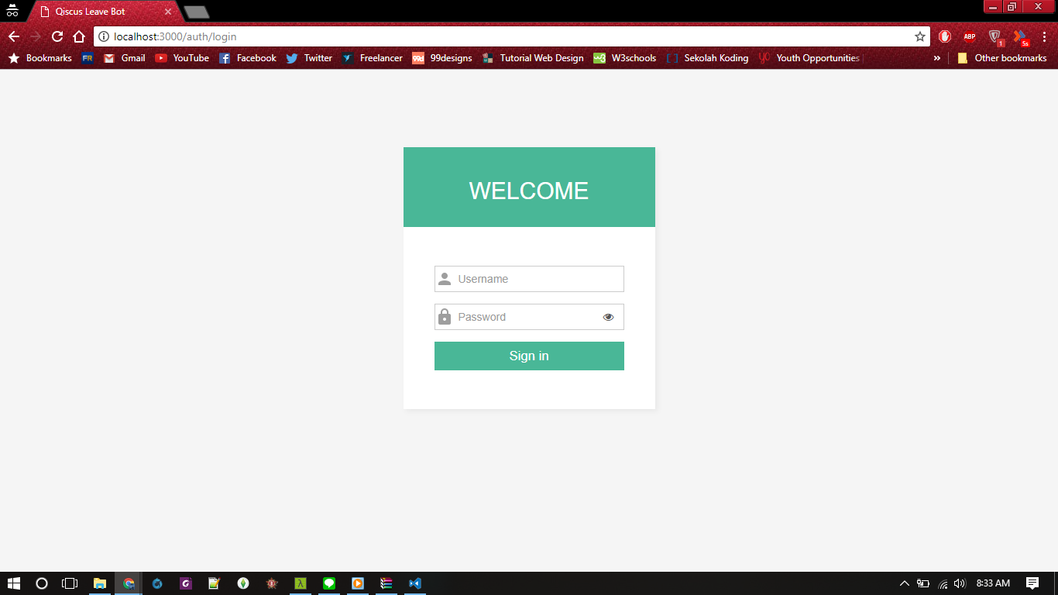

1. Super Admin

* Halaman Analytic

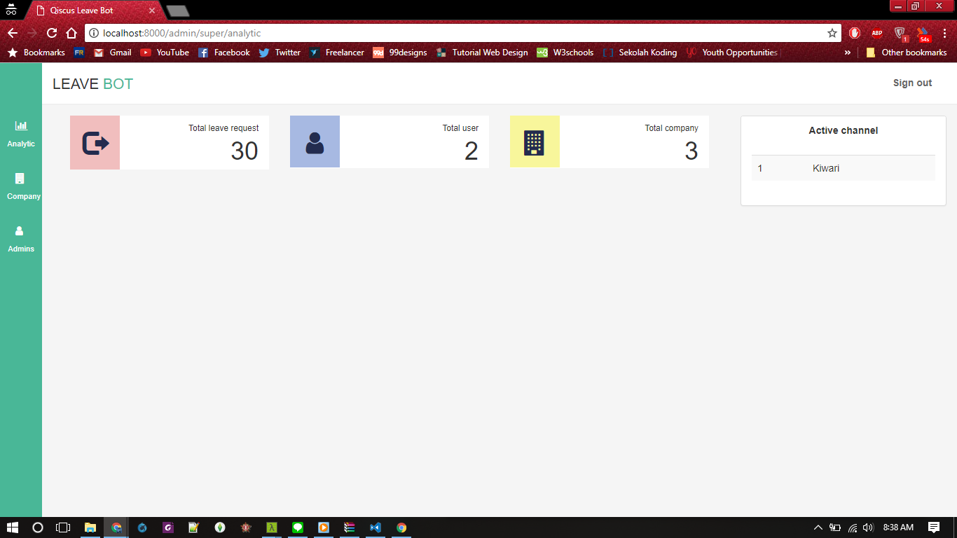

* Halaman manage company

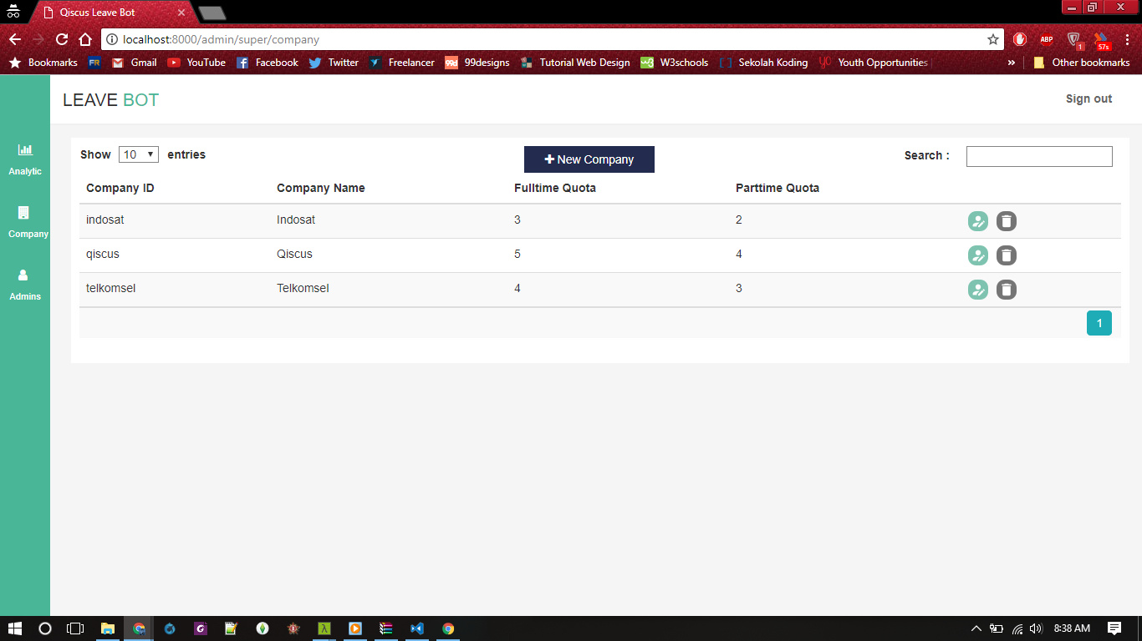

Tampilan list company

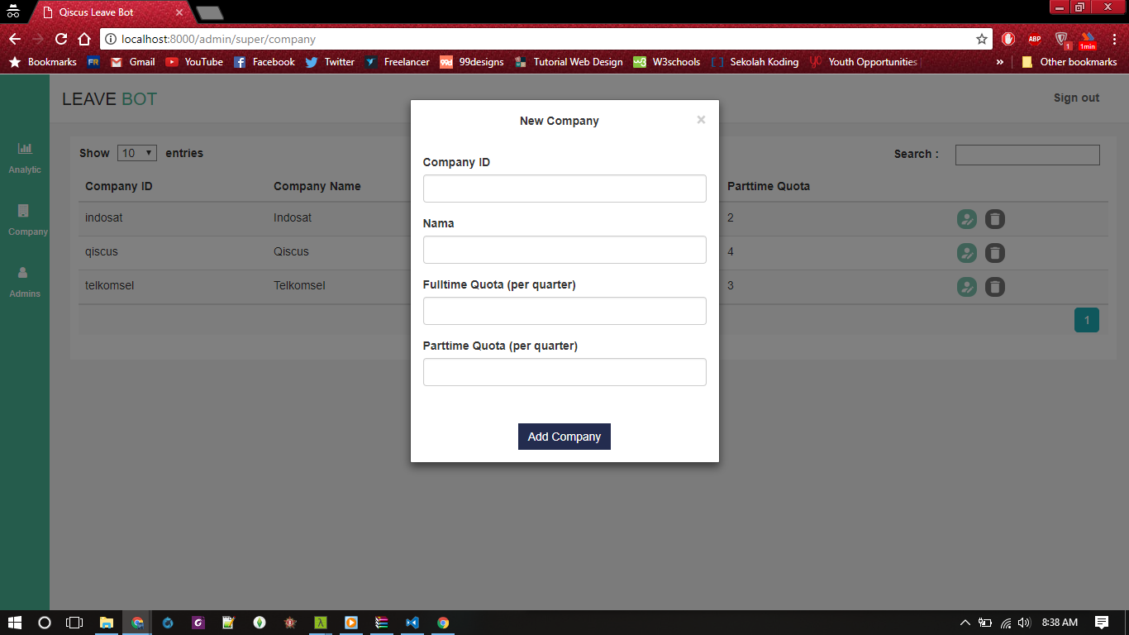

Tampilan menambahkan company

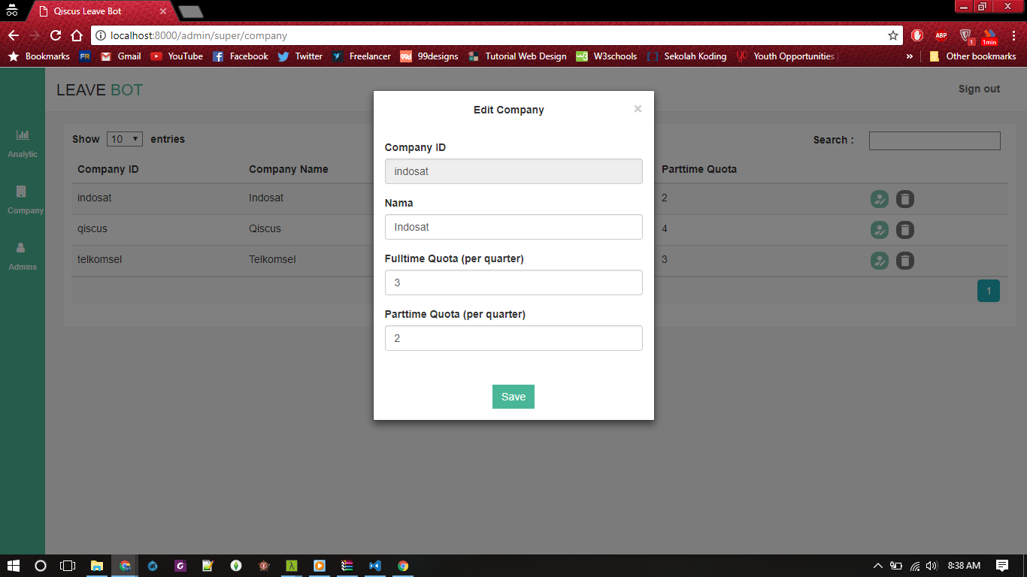

Tampilan mengedit company

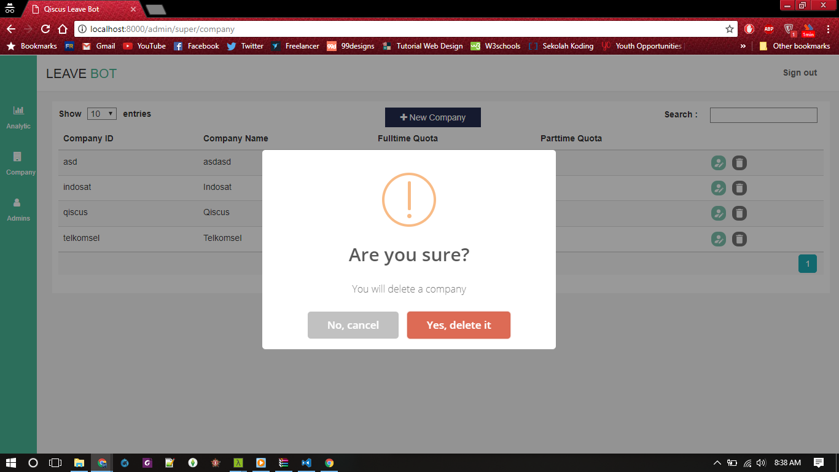

Tampilan confirm box ketika akan menghapus company

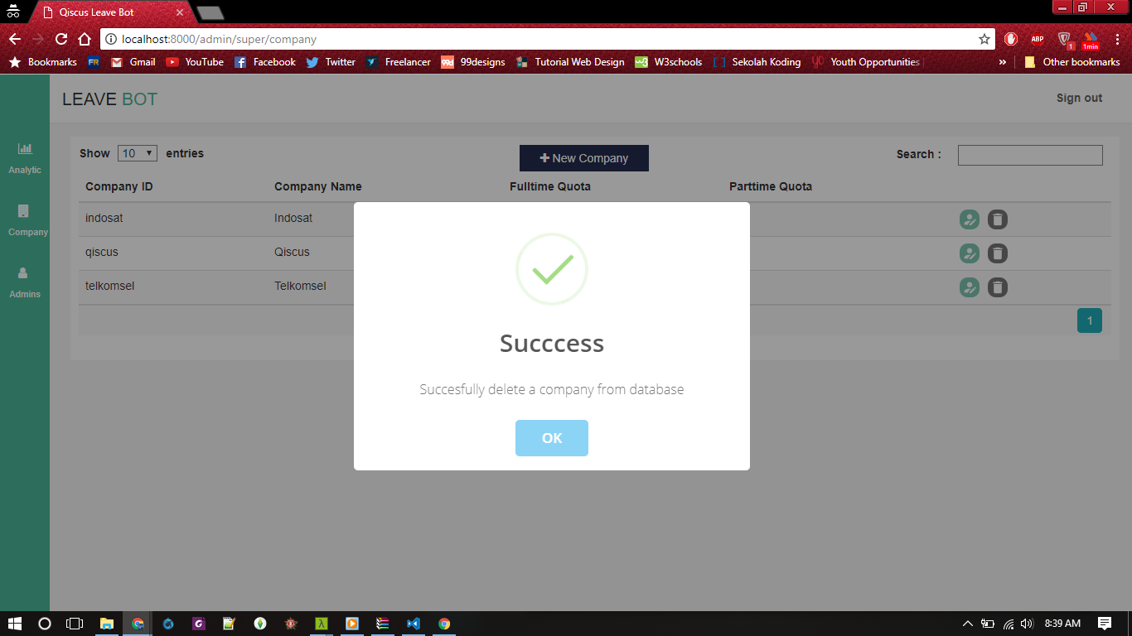

Tampilan sukses menghapus company

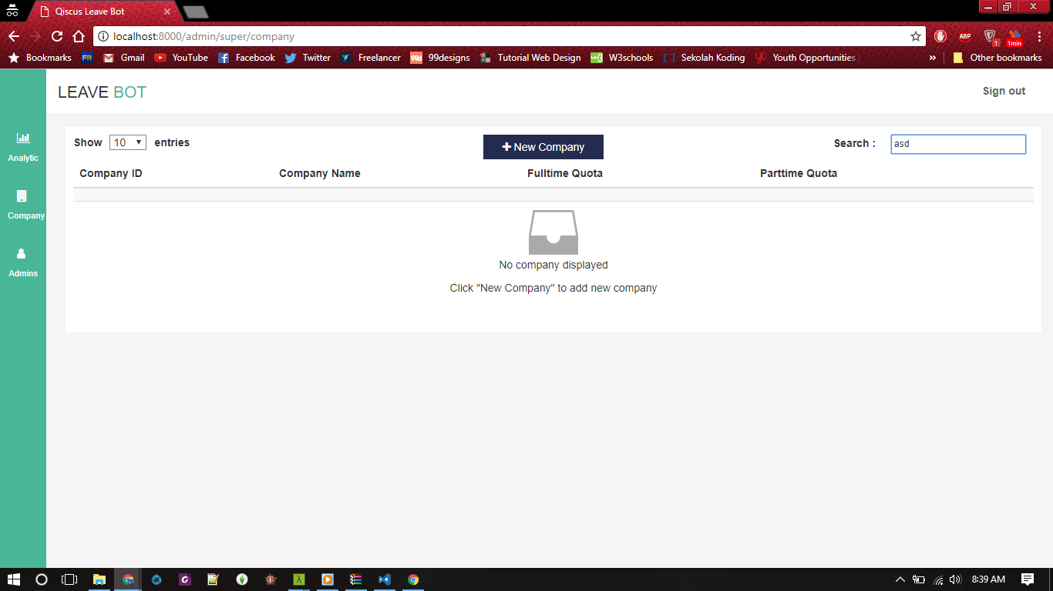

Tampilan company kosong

* Halaman manage admin company

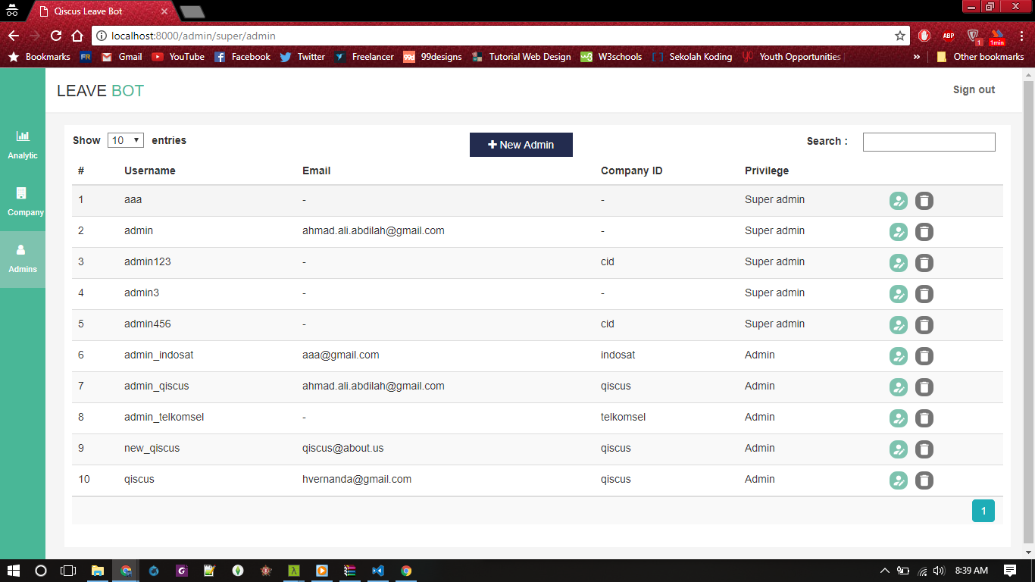

Tampilan list admin

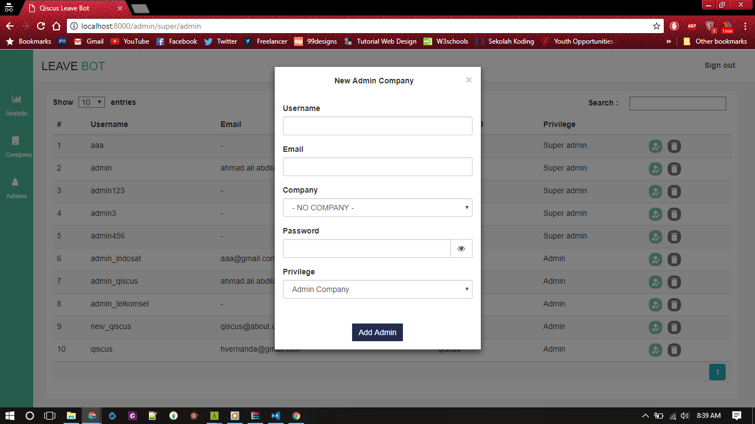

Tampilan menambahkan admin baru

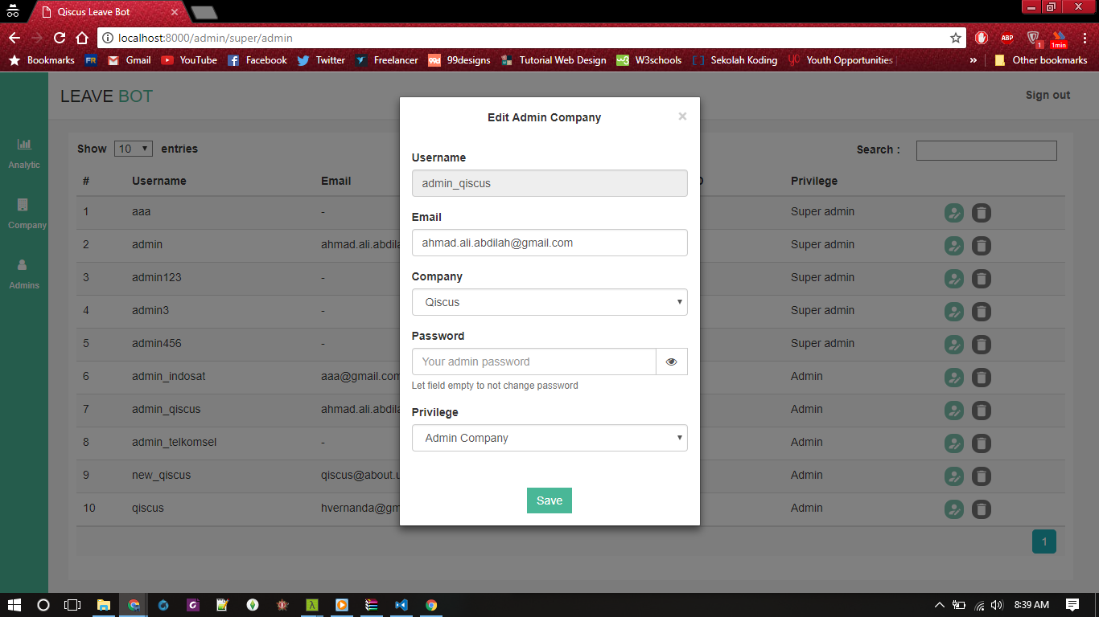

Tampilan mengedit data admin

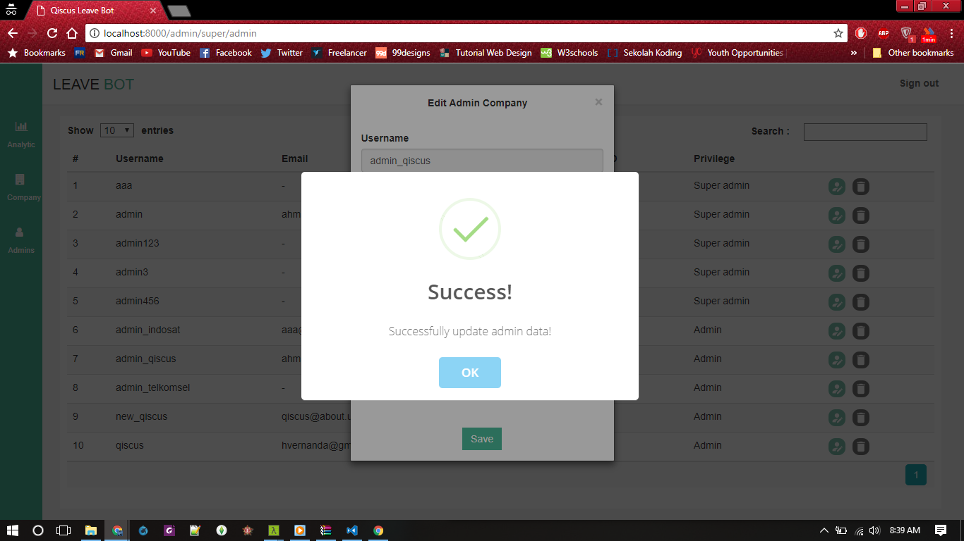

Tampilan berhasil mengedit data admin

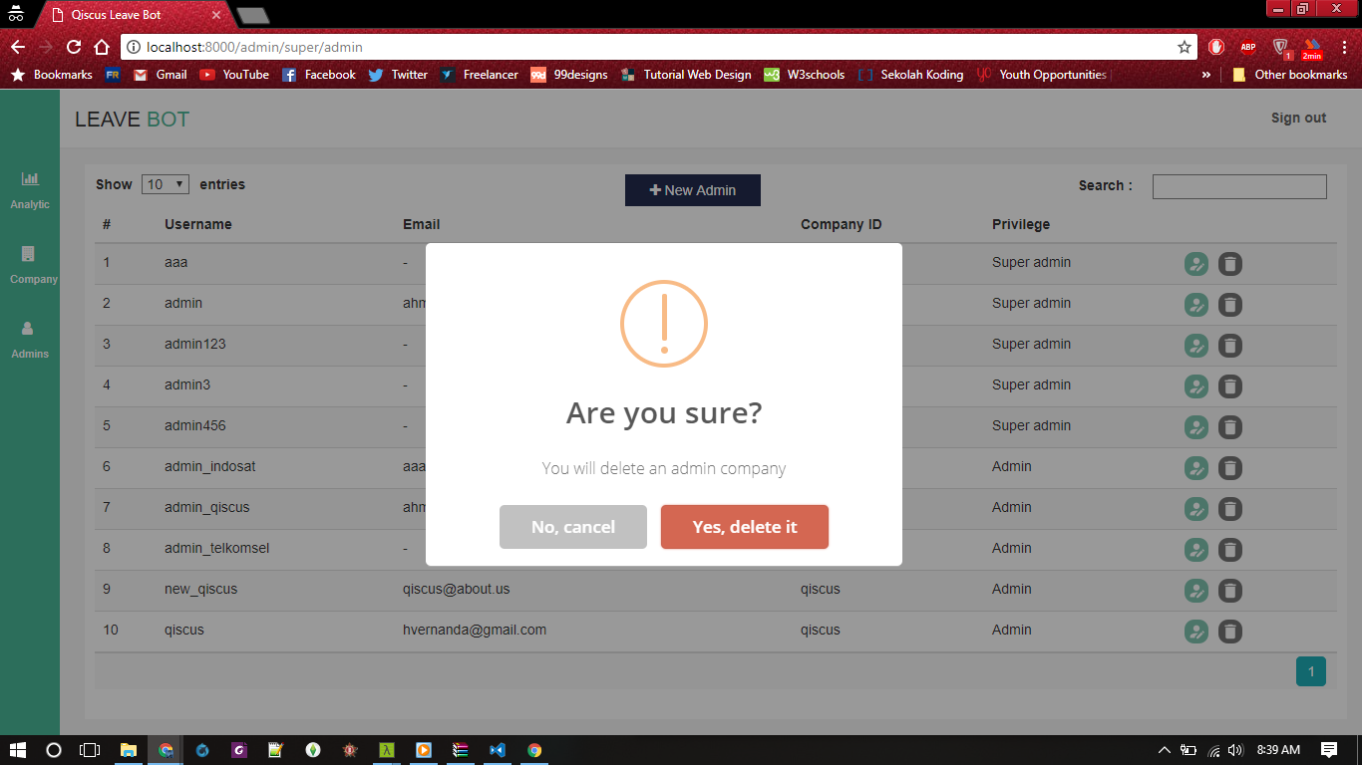

Tampilan confirm box ketika akan menghapus admin

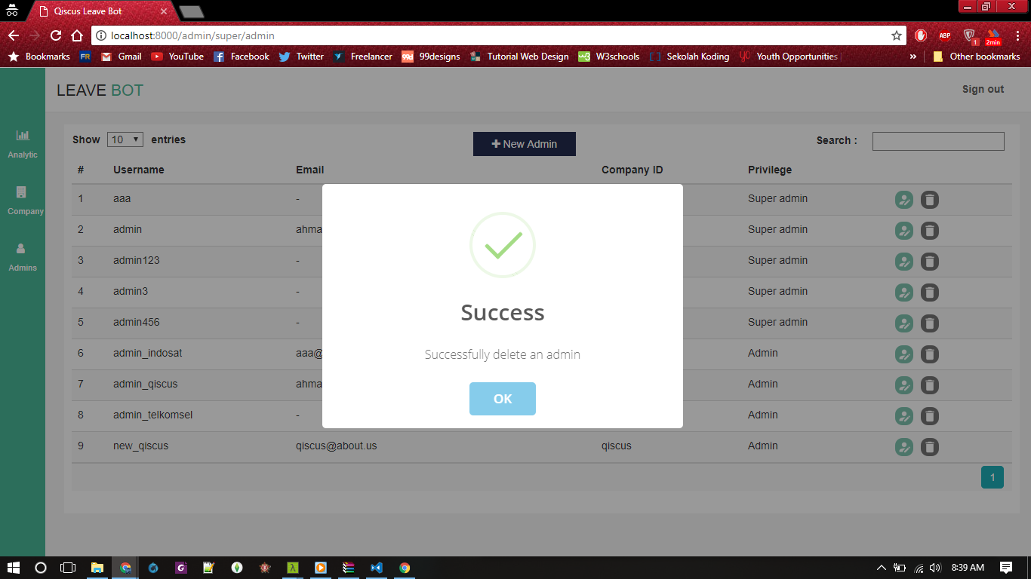

Tampilan berhasil menghapus admin

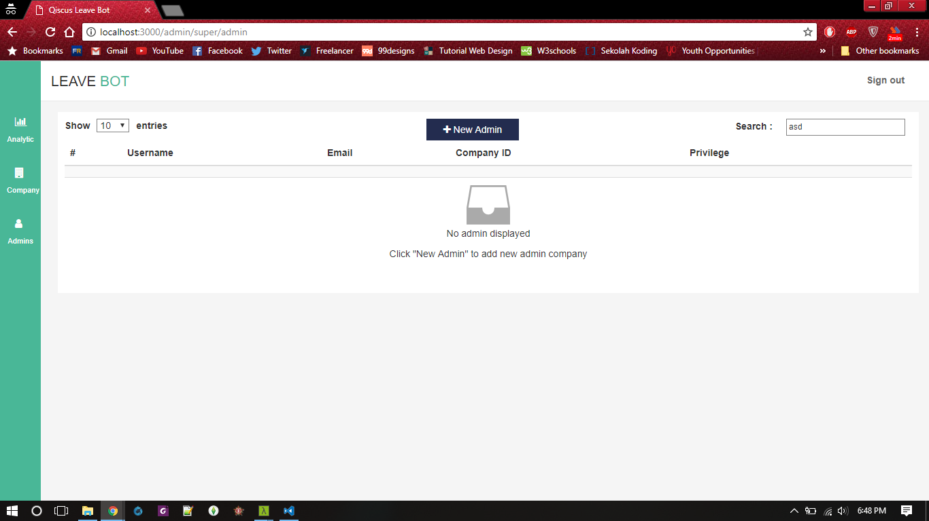

Tampilan admin kosong

1. Admin

* Manage leave request

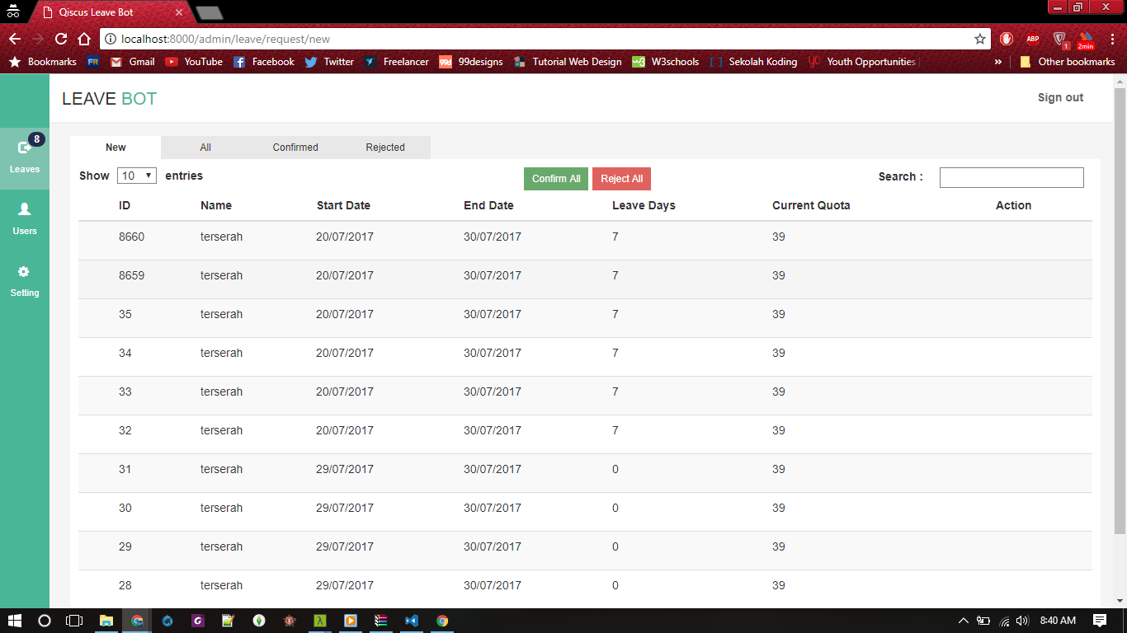

Tampilan list leave request

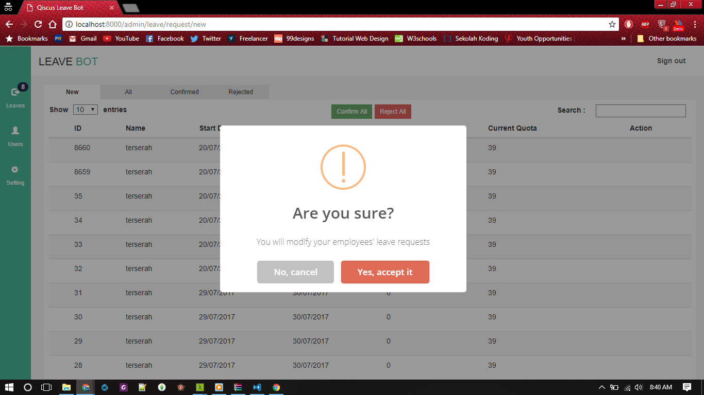

Tampilan ketika akan mengkonfirmasi beberapa leave request

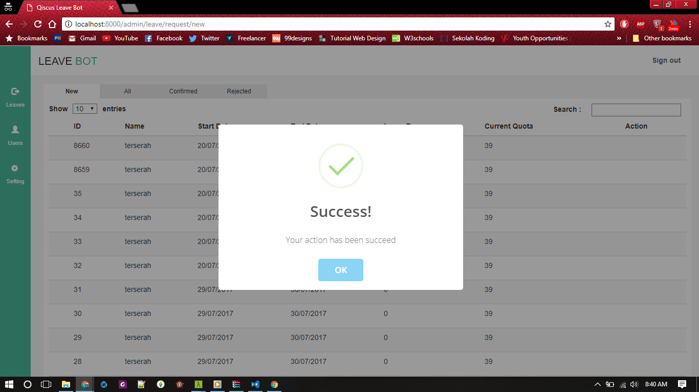

Tampilan berhasil mengkonfirmasi beberapa leave request

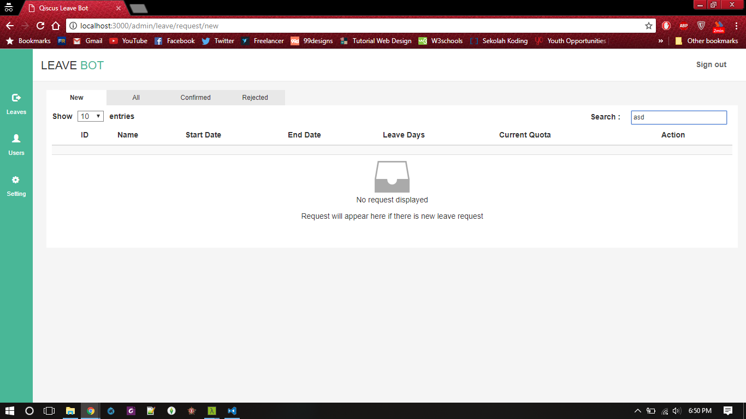

Tampilan admin kosong

* Manage users

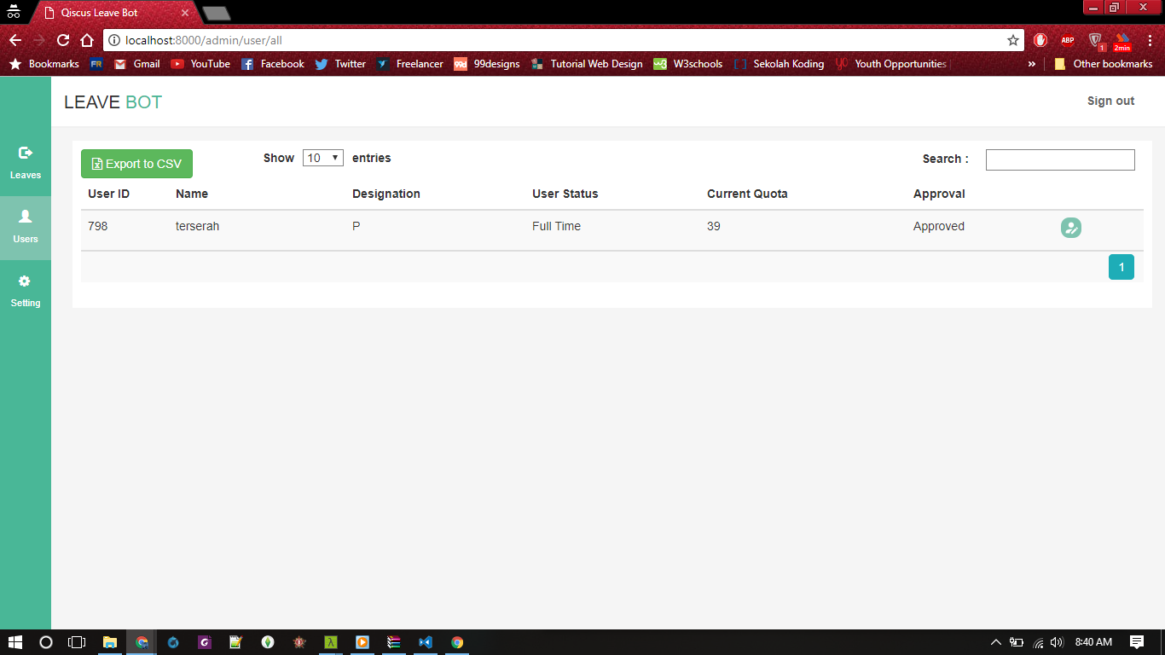

Tampilan list user

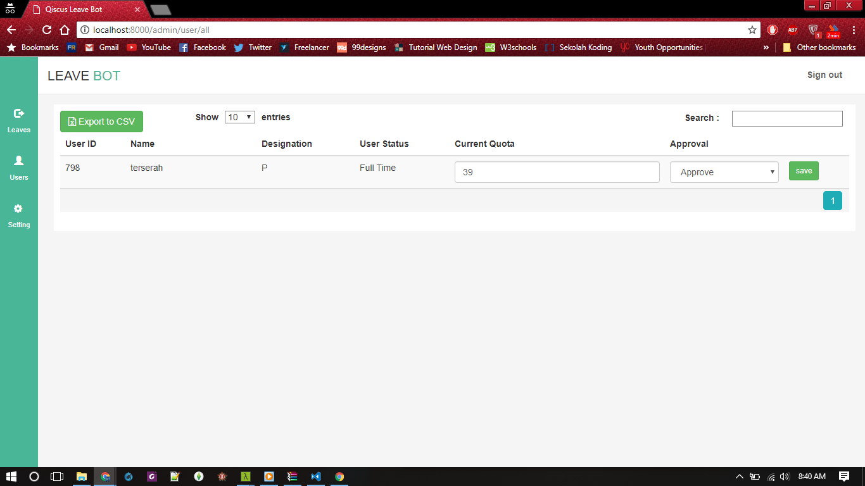

Tampilan mengedit user secara langsung

1. Back end
   1. Fungsi exportToCSV di userController.js
2. exportToCSV: **function** (req, res) {
3. **var** cID = (req.admin ? req.admin.cID : (req.query ? req.query.cID : **null**));
4. **if** (!cID)
5. **return** res.json({ success: **false**, message: 'Incomplete Parameters' });
6. **var** fields = ['uID', 'name', 'phone_no', 'email', 'designation', 'current_quota', 'lastyear_quota', 'company'];
7. **var** fieldNames = ['User ID', 'Name', 'Phone Number', 'E-mail', 'Designation', 'Current Quota', 'Last Year Quota', 'Company'];
9. console.log('cID ' + cID + ' ' + req.session.cID);
10. **if** ((req.admin && req.admin.priviledge == 2 && req.admin.cID != cID) || (req.session && req.session.priviledge == 2 && req.session.cID != cID))
11. **return** res.json({ success: **false**, message: 'You are not authorized to see other company\'s data' });
13. **var** sql = 'select u.uID,u.name,u.phone_no,u.email,r.designation,r.current_quota,r.lastYear_quota,c.name as company from tbl_user as u, rel_user_company as r, tbl_company as c where u.uID=r.uID and r.cID=c.cID and c.cID=' + pool.escape(cID);
14. console.log(sql);
15. pool.query(sql, **function** (err, data) {
16. **if** (err) {
17. console.log(err);
18. } **else** {
19. console.log(data);
20. json2csv({ data: data, fields: fields, fieldNames: fieldNames }, **function** (err, csv) {
21. **if** (err) console.log(err);
22. console.log(csv);
23. fs.writeFile('public/data_user.csv', csv, **function** (err) {
24. **if** (err) {
25. console.log(err);
26. res.json({ success: **false**, message: err })
27. **return**;
28. }
29. console.log('file saved');
30. res.json({ success: **true**, data: { fileURL: '/public/data_user.csv' } })
31. });
32. });
34. }
35. });
36. },

Keterangan:

Kode di atas berfungsi untuk meng-*export* data user.

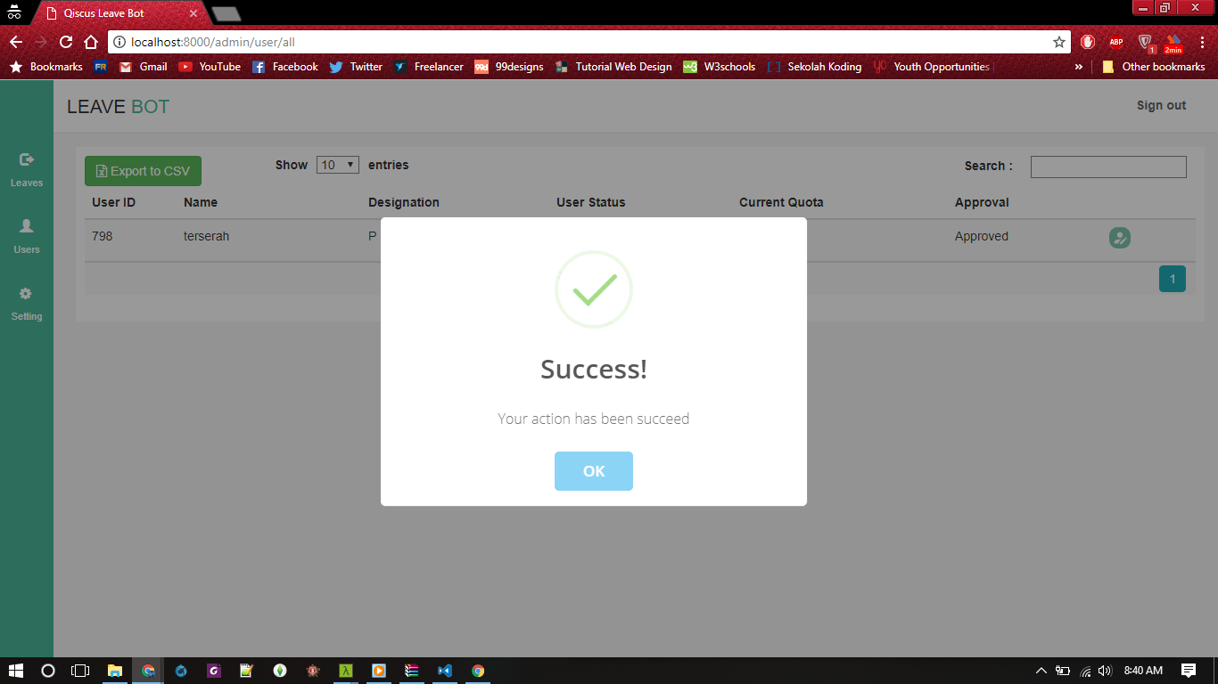

Tampilan berhasil mengedit data user secara langsung

* Setting

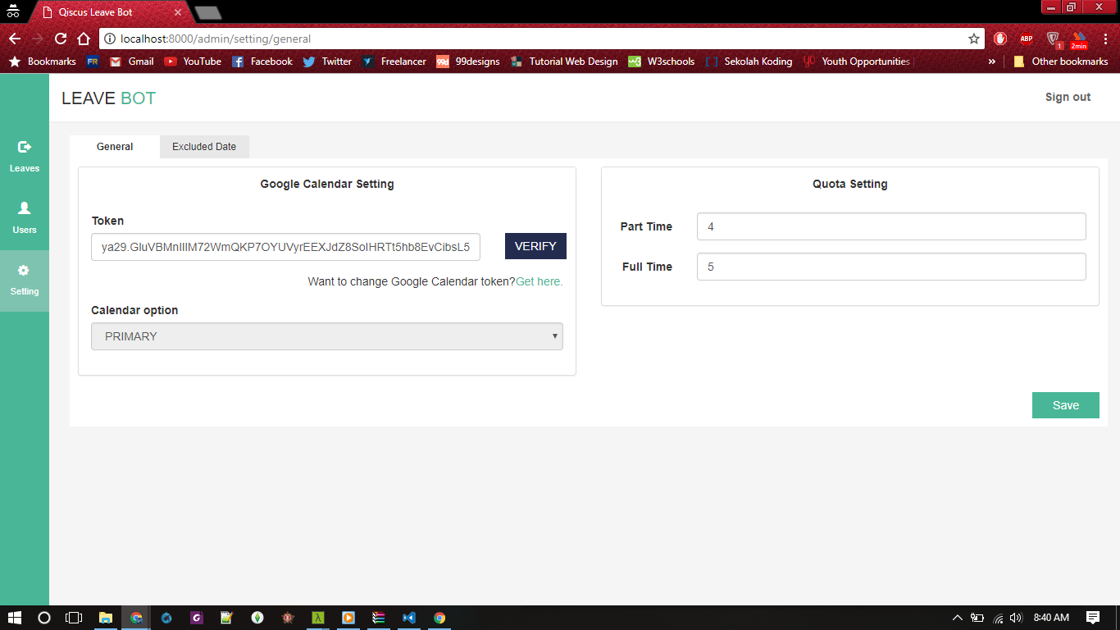

Tampilan halaman setting

1. Back end
   1. Fungsi getAuthURL pada googeAuthController.js
2. getAuthURL: **function**(req, res) {
3. **var** cid;
4. cid = (req.admin ? req.admin.cID : **null**) || (req.query ? req.query.cID : **null**) || (req.session ? req.session.cID : **null**);
5. console.log(cid);
6. **if** (cid) {
7. dbQuery.insertUpdate({
8. tbl_google_calendar: {
9. cID: pool.escape(cid)
10. }
11. }, **function**(success, message) {
12. **if** (!success) {
13. console.log(message);
14. res.json({ success: success, message: message });
15. } **else** {
16. **var** authUrl = oauth2Client.generateAuthUrl({
17. access_type: 'offline',
18. scope: SCOPES
19. });
20. res.json({ success: **true**, message: authUrl });
21. }
22. })
23. } **else** {
24. res.json({ success: **false**, message: 'Unknown company' })
25. }
26. },

Keterangan:

Kode diatas adalah API untuk mendapatkan alamat URL verifikasi dengan Google Calendar

* 1. Fungsi getCompanyCalendarToken di googleAuthController.js

1. getCompanyCalendarToken: function(req, res) {
2. var cID = req.params.cID;
3. // to validate that only super admin or the admin of that company can see the company's data
4. **if** ((req.admin && req.admin.priviledge == 2 && req.admin.cID != cID) || (req.session && req.session.priviledge == 2 && req.session.cID != cID))
5. **return** res.json({ success: **false**, message: 'You are not authorized to see other company\'s data.' });
7. **if** (cID)
8. dbQuery.retrieve('tbl_google_calendar', 'cID,access_token,refresh_token,token_type,expiry_date,calendarName,calendarID', 'cID=' + pool.escape(cID), function(success, message) {
9. var obj = {}
10. **if** (!success) {
11. console.log(message)
12. } **else** {
13. **return** res.json({ success: **true**, data: message[0] });
14. }
15. });
16. **else**
17. **return** res.json({ success: **false**, message: 'Incomplete parameters.' });
18. },

Keterangan :

Kode di atas berfungsi untuk mendapatkan google calendar token dan nama kalendar

* 1. Fungsi verifyToken di googleAuthController.js

1. verifyToken: **function**(req, res) {
2. **var** self = **this**;
3. console.log(req.body.newCalendarToken);
4. **var** obj = {};
5. **var** code;
6. **var** cid = (req.admin ? req.admin.cID : **null**) || (req.query ? req.query.cID : **null**) || (req.session ? req.session.cID : **null**);
7. **if** (req.body.newCalendarToken) {
8. code = req.body.newCalendarToken;
9. } **else** {
10. res.json({ success: **false**, message: 'error, data provided is not complete' });
11. }
12. oauth2Client.getToken(code, **function**(err, token) {
13. **if** (err) {
14. console.log('Error while trying to retrieve access token', err);
15. res.json({ success: **false**, message: 'Error while trying to retrieve access token :' + err })
16. **return**;
17. }
18. console.log(token);
19. obj.access_token = token.access_token;
20. obj.refresh_token = token.refresh_token;
21. obj.token_type = token.token_type;
22. obj.expiry_date = token.expiry_date;
24. oauth2Client.credentials = token;
26. calendar.calendarList.list({
27. auth: oauth2Client
28. }, **function**(err, message) {
29. **if** (err) {
30. console.log('There was an error contacting the Calendar service: ' + err);
31. **return** res.json({ success: **false**, message: message });
32. }
33. console.log(message.items)
35. **var** calendars = [];
36. message.items.forEach(**function**(element) {
37. calendars.push({ name: element.summary, id: element.id })
38. });
40. **return** res.json({ success: **true**, data: { token: obj, calendars_data: calendars } })
41. });
42. });
43. console.log(obj);
44. },

Keterangan:

Kode di atas berfungsi untuk memverifikasi token yang didapat setelah melakukan *authorization* lalu mendapatkan list calendar yang dimiliki oleh email yang digunakan untuk integrasi google calendar

* 1. Fungsi saveCalendar di googleAuthController.js

1. saveCalendar: **function**(req, res) {
2. **var** cid = (req.admin ? req.admin.cID : **null**) || (req.query ? req.query.cID : **null**) || (req.session ? req.session.cID : **null**);
3. **var** access_token = req.body.newAccess_token,
4. refresh_token = req.body.newRefresh_token,
5. token_type = req.body.newToken_type,
6. expiry_date = req.body.newExpiry_date,
7. calendarName = req.body.newCalendarName,
8. calendarID = (req.body.newCalendarID ? req.body.newCalendarID : 'primary');
9. dbQuery.insertUpdate({
10. tbl_google_calendar: {
11. cID: pool.escape(cid),
12. access_token: pool.escape(access_token),
13. refresh_token: pool.escape(refresh_token),
14. token_type: pool.escape(token_type),
15. expiry_date: expiry_date,
16. calendarName: pool.escape(calendarName),
17. calendarID: pool.escape(calendarID)
18. }
19. }, **function**(success, message) {
20. **if** (success) {
21. **return** res.json({ success: **true**, message: 'Google calendar has been configured' });
22. } **else** {
23. console.log(message);
24. **return** res.json({ success: **false**, message: message });
25. }
26. });
27. },

Keterangan:

Kode di atas berfungsi untuk menyimpan google calendar token dan nama kalendar ke dalam database.

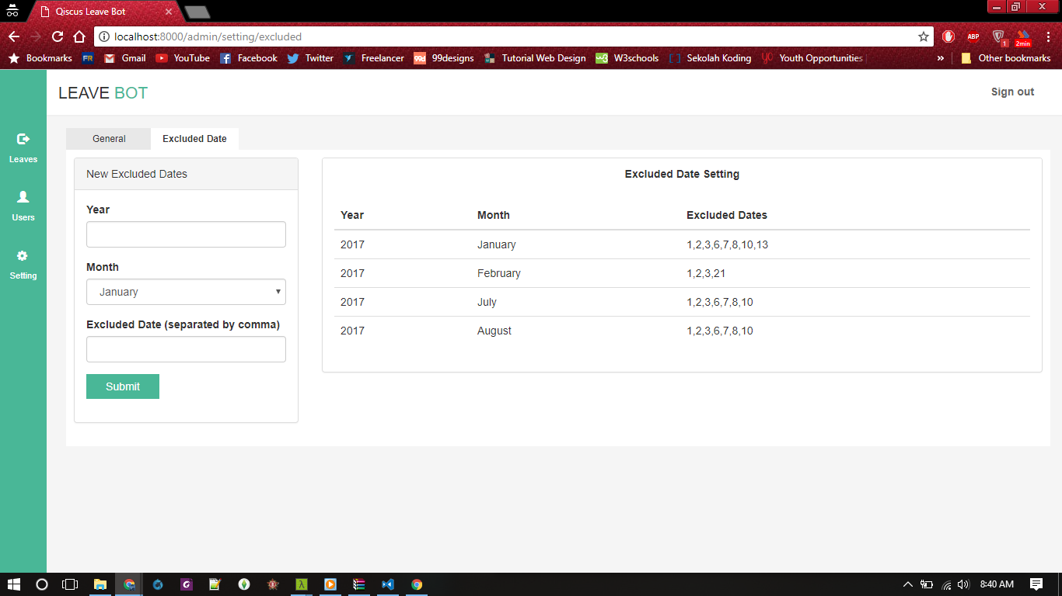

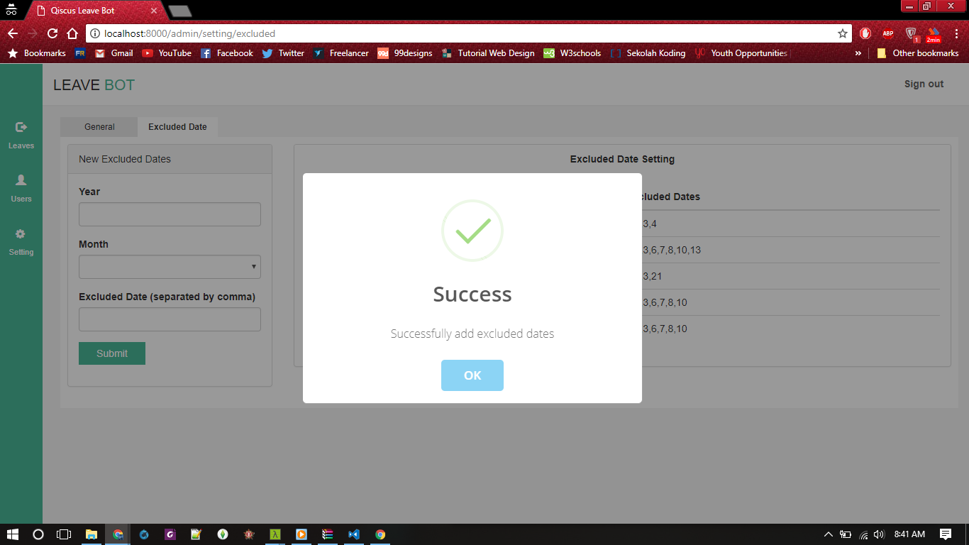

1. Konfirmasi email

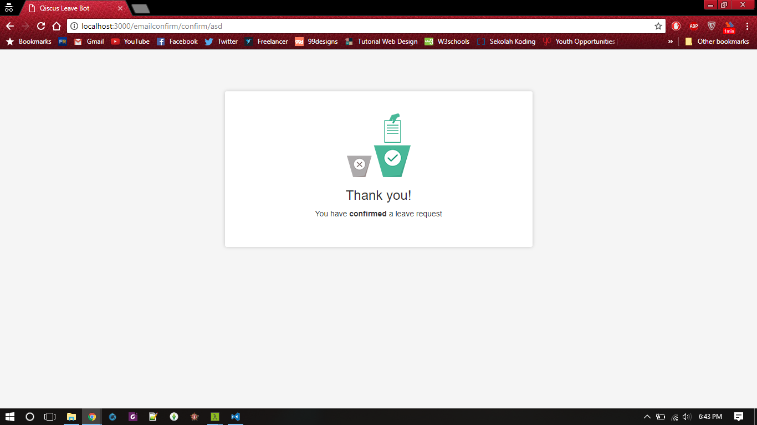

Tampilan konfirmasi cuti melalui email

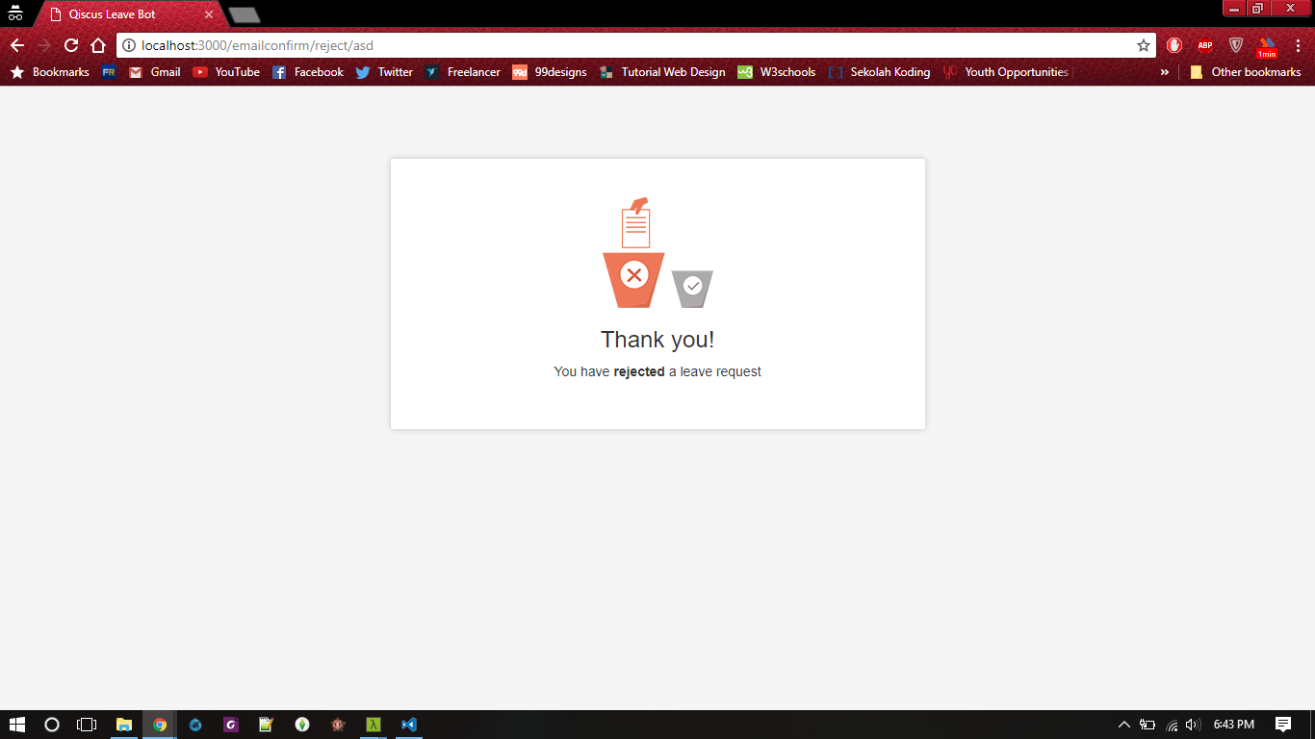

Tampilan menolak permohonan cuti lewat email

1. 404 page not found

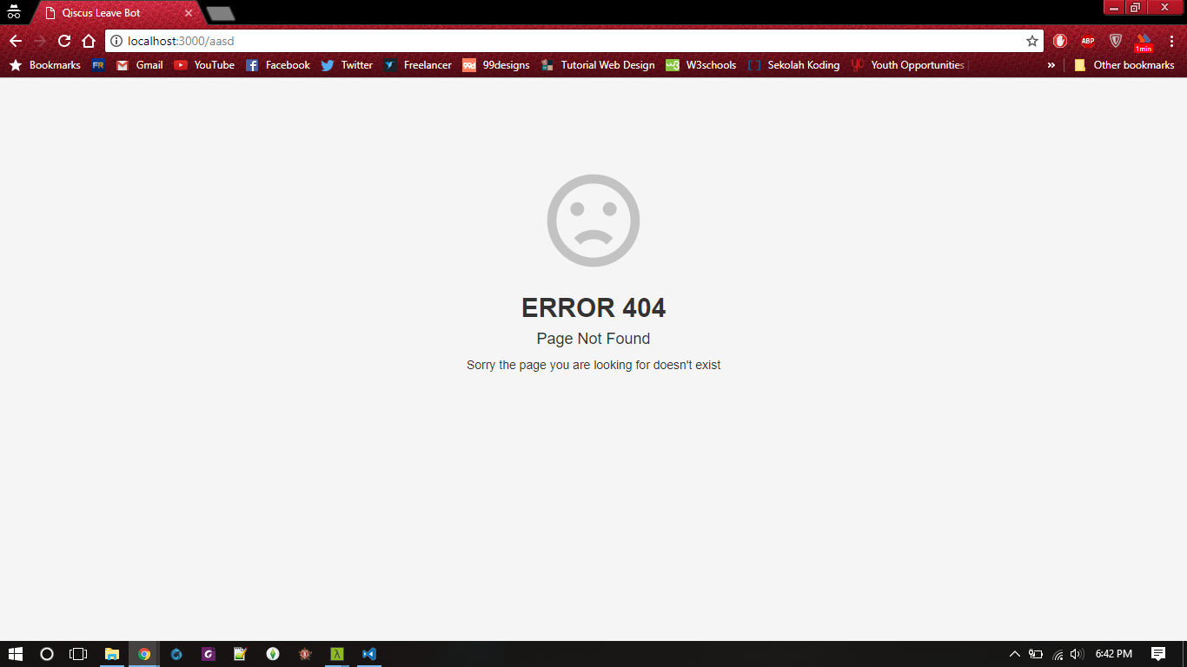

Tampilan halaman 404

**Source Code**

1. **googleAuthController**
2. fs.readFile('client_secret.json', **function** processClientSecrets(err, content) {
3. **if** (err) {
4. console.log('Error loading client secret file: ' + err);
5. **return**;
6. }
7. authorize(JSON.parse(content))
9. **function** authorize(credentials, callback) {
10. clientSecret = credentials.installed.client_secret;
11. clientId = credentials.installed.client_id;
12. redirectUrl = credentials.installed.redirect_uris[0];
13. auth = **new** googleAuth();
14. oauth2Client = **new** auth.OAuth2(clientId, clientSecret, redirectUrl);
15. }
16. });

Keterangan :

Kode di atas berfungsi untuk membaca file client_secret.json yang didapat dari aplikasi *leave management* yang telah didaftarkan di google console.

1. init: **function**(pool_e, dbQuery_e) {
2. pool = pool_e;
3. dbQuery = dbQuery_e;
4. },

Keterangan :

Kode di atas berfungsi untuk inialisasi variabel global apa saja yang akan dimasukkan ke googleAuthController.js.

1. **Mangkus**

**Desain User Interface**

1. Halaman Home

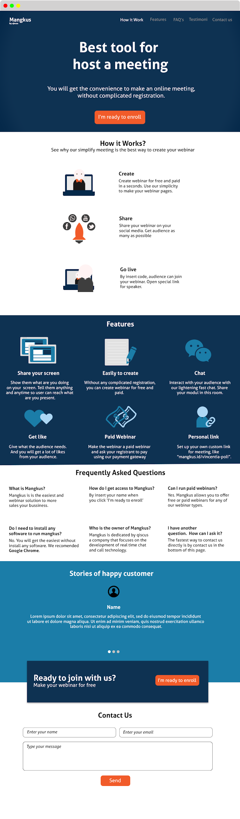

Pada halaman ini menampilkan cara kerja mangkus, fitur yang ada, *FAQ’s,* testimoni, dan *contact Us.*

1. Halaman *Create Webinar*

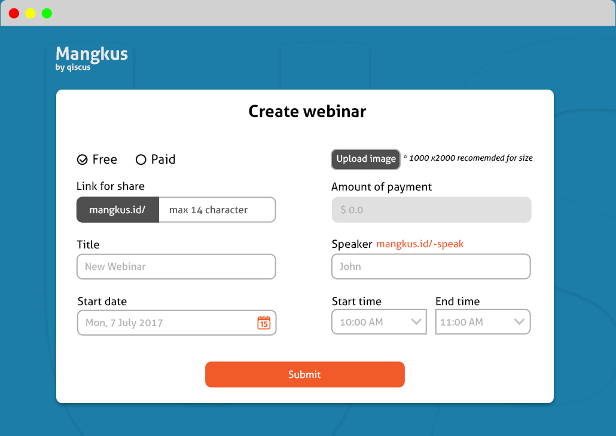

*Halaman create webinar gratis*

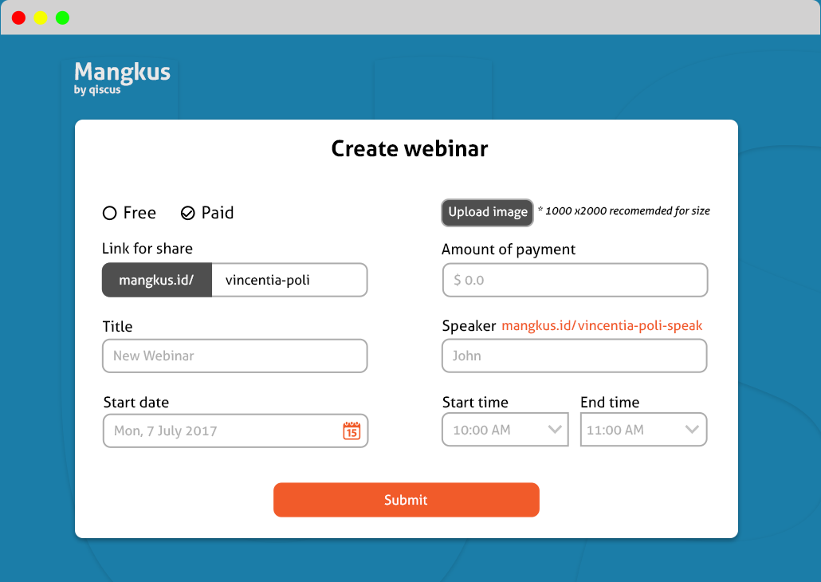

*Halaman create webinar berbayar*

Halaman ini merupakan tampilan setelah klik ‘*I’m ready to enroll*’. Pengguna dapat membuat seminar secara gratis dan berbayar. Selain itu, pengguna akan diberikan *link* untuk dibagikna namun juga dipersilakan untuk membuat nama *link* sendiri dengan maksimal 14 karakter.

1. Halaman *Notification*

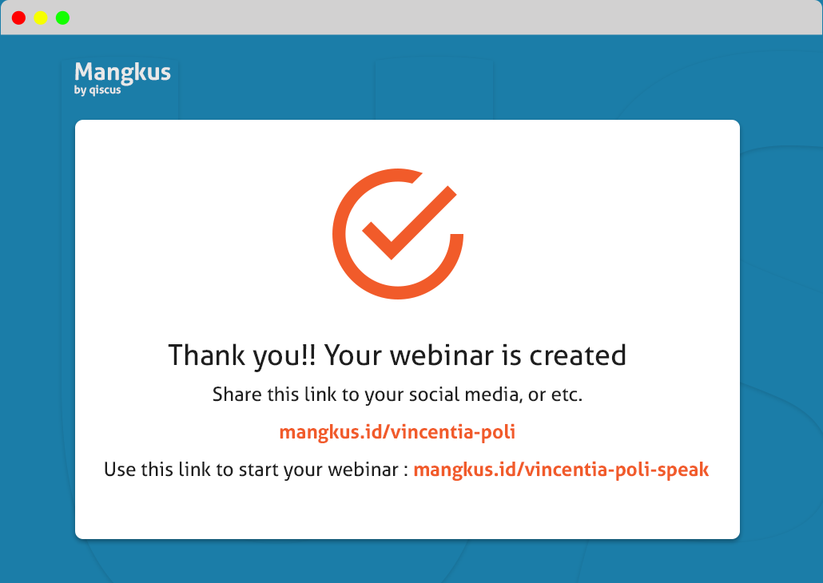

Setelah *create webinar,* pengguna diarahkan ke halaman di atas. Pengguna diharapkan membagikan *link* ke peserta seminar dan memberitahu link ke pembicara. Dikarenakan *link* tersebut merupakan hak akses agar peserta bisa bergabung dan pembicara memulai seminar.

1. Halaman *Register*

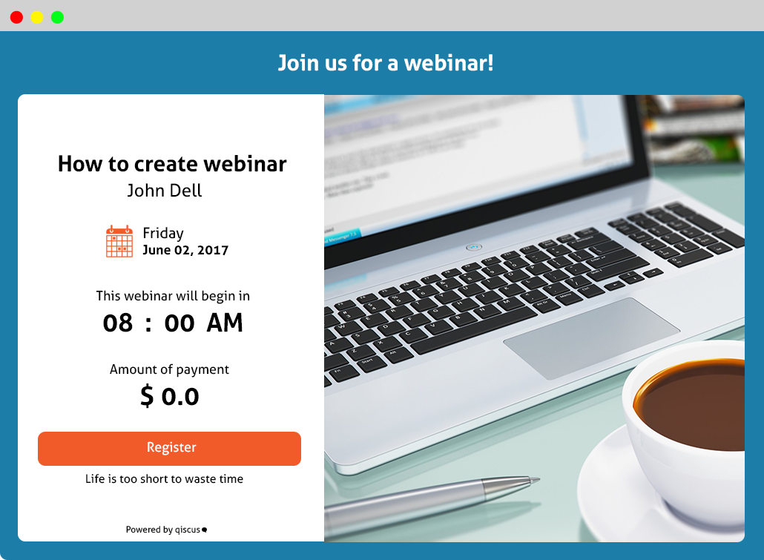

Halaman ini merupakan tampilan ketika calon peserta seminar membuka *link* yang dibagikan.

1. Halaman *Input Data Registrasi*

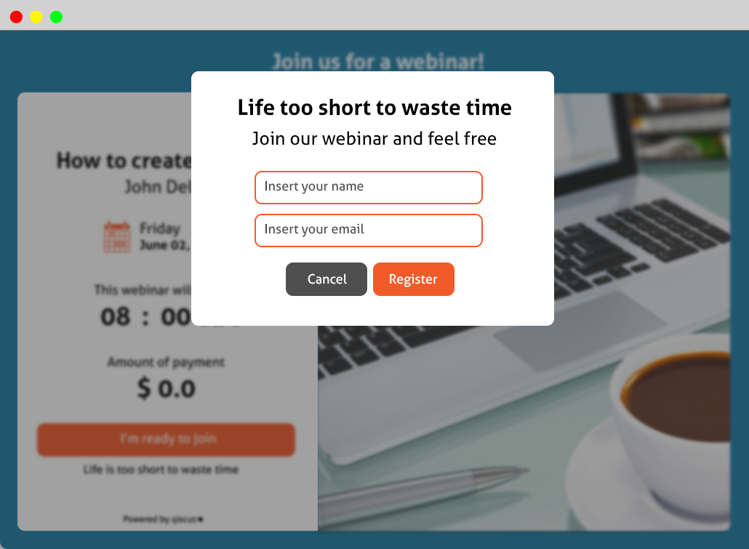

Data yang dimasukkan adalah nama dan *email.* Dimana *email* nantinya berfungsi untuk mengirim informasi-informasi penting mengenai seminar seperti *code* untuk *join,* *notification* bahwa sudah terdaftar dan *link* untuk *upload* bukti pembayaran.

1. Halaman *Notification*

*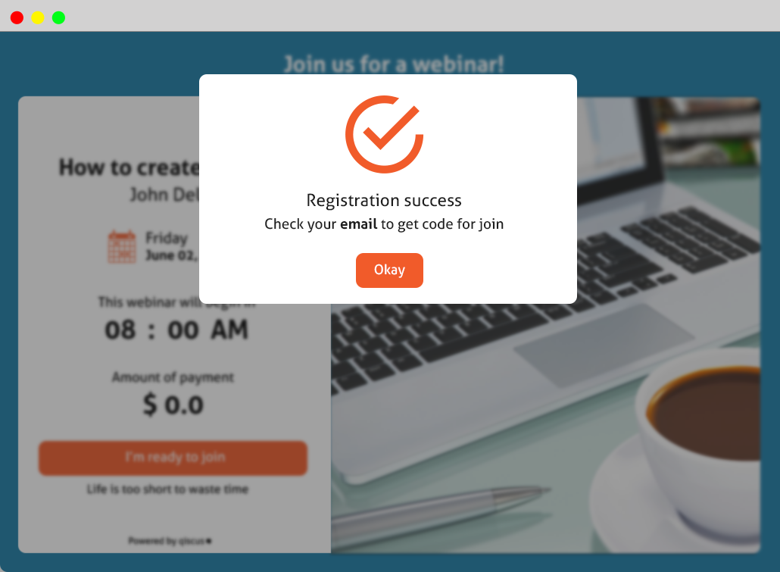Halaman notification webinar free 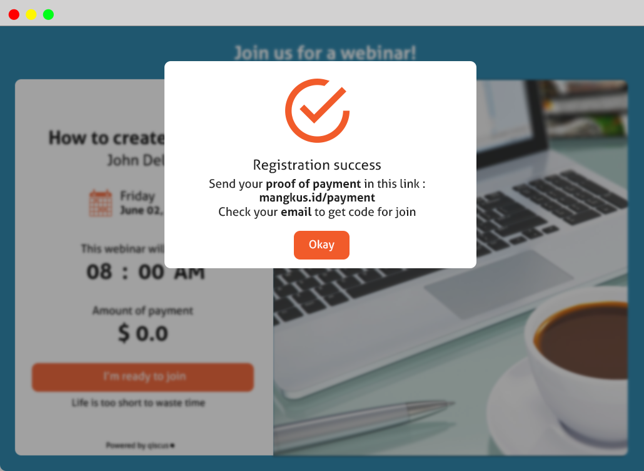*

*Halaman notification webinar berbayar*

Peserta seminar akan mendapat *notification link* untuk *upload* bukti pembayaran yang nantinya juga akan dikirim ke email peserta.

1. Halaman *I’m ready to join*

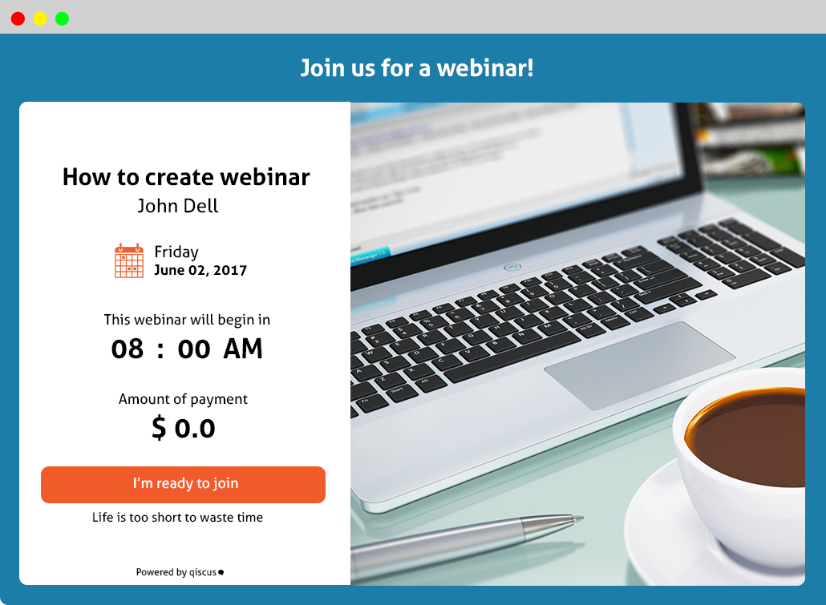

5 menit sebelum seminar dimulai, tombol akan berubah menjadi *I’m ready to join.*

1. Halaman *Input Code*

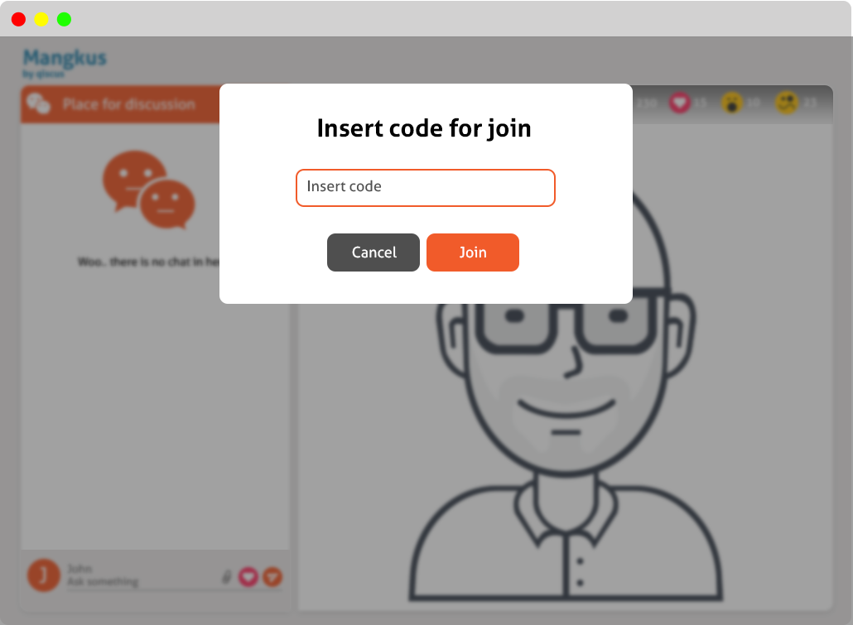

Merupakan halaman setelah klik *I’m ready to join* untuk *insert code* yang didapatkan dari *email.*

1. Halaman *Waiting for participant*

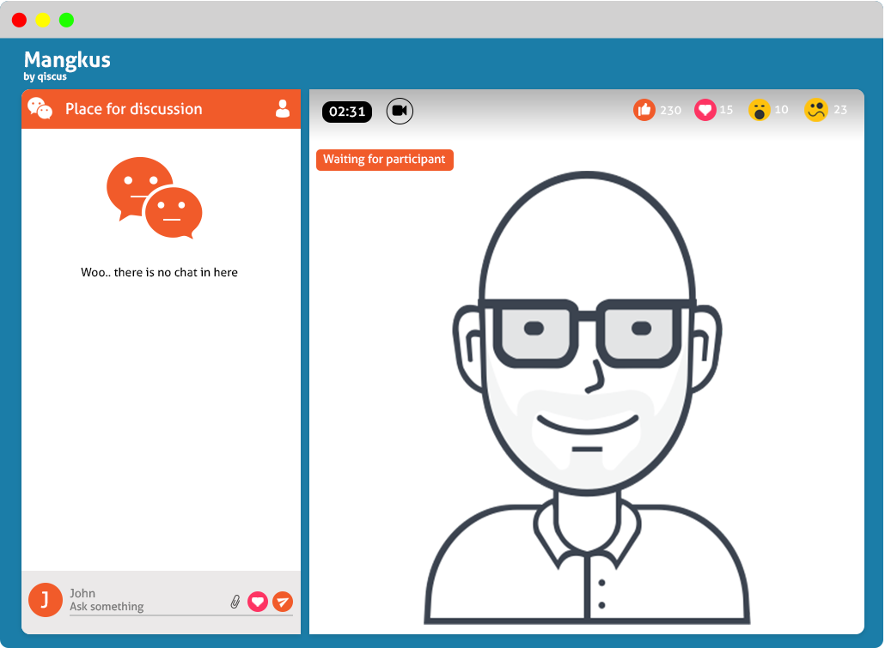

Halaman *Waiting for participant*

1. Tampilan *Chatting*

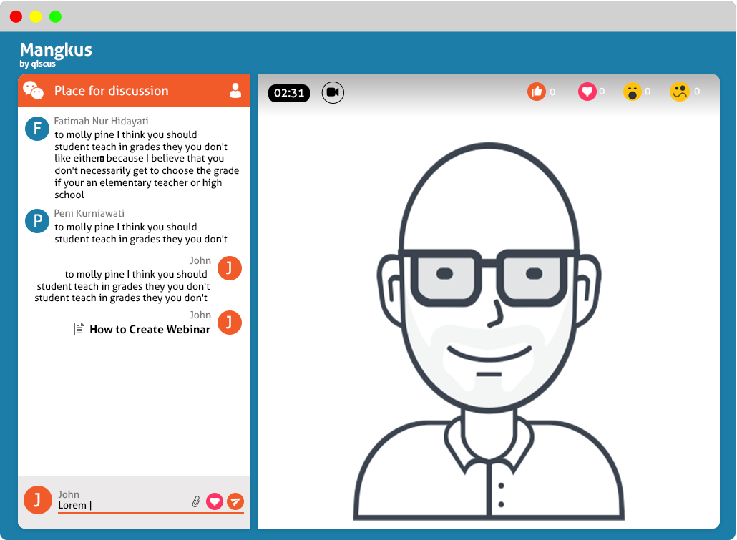

Tampilan *Chatting*

1. Tampilan *expression*

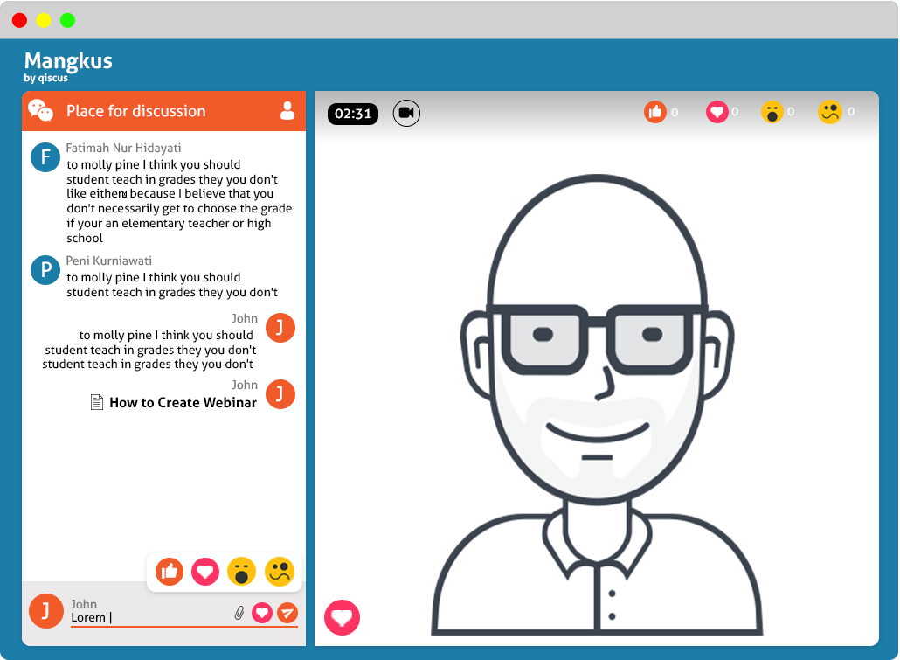

Halaman *expression*

1. Tampilan keterangan *expression*

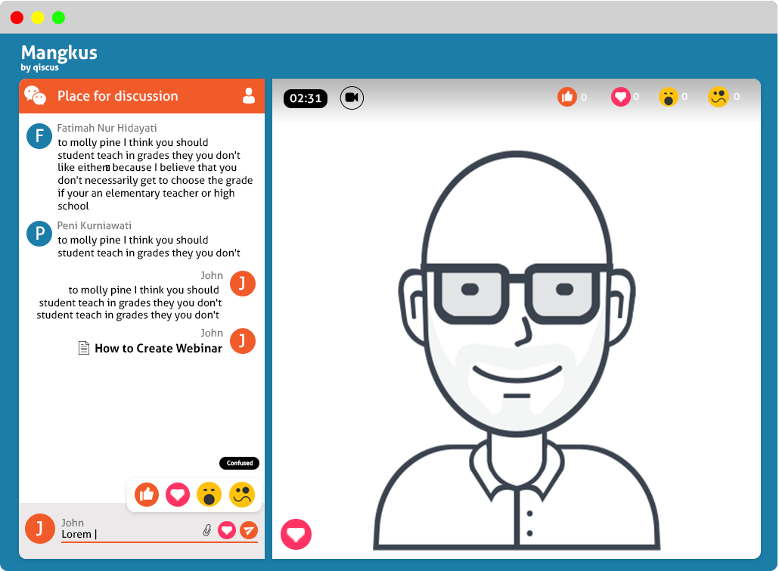

Halaman keterangan *expression*

1. Halaman *participation*

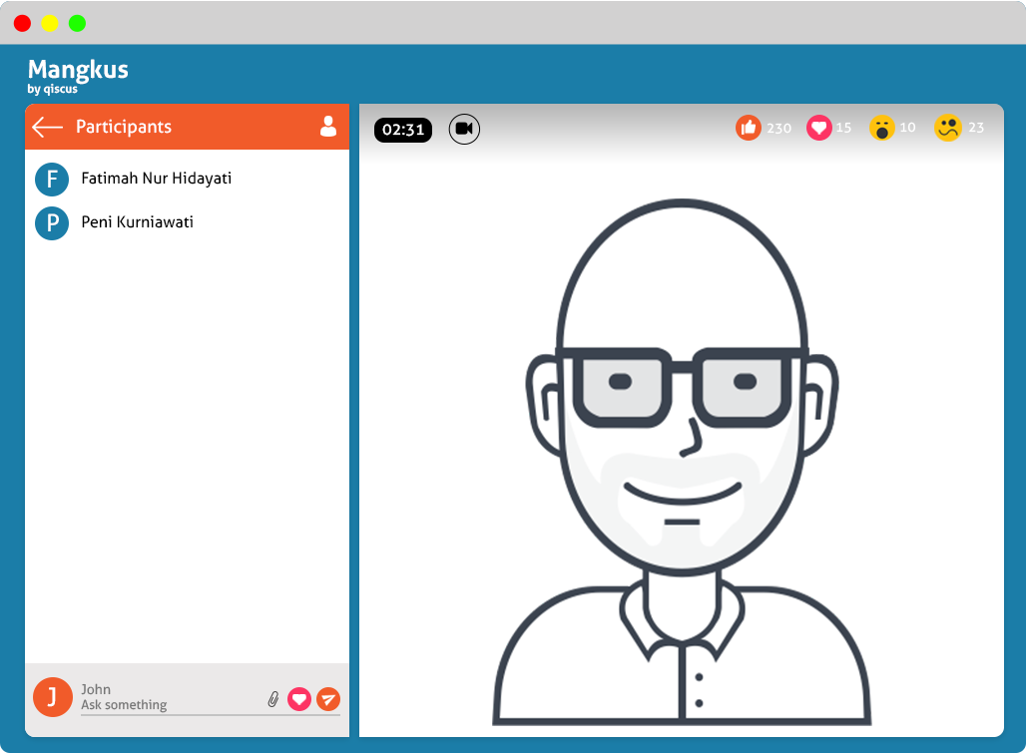

Halaman *participation*

1. Halaman *feedback*

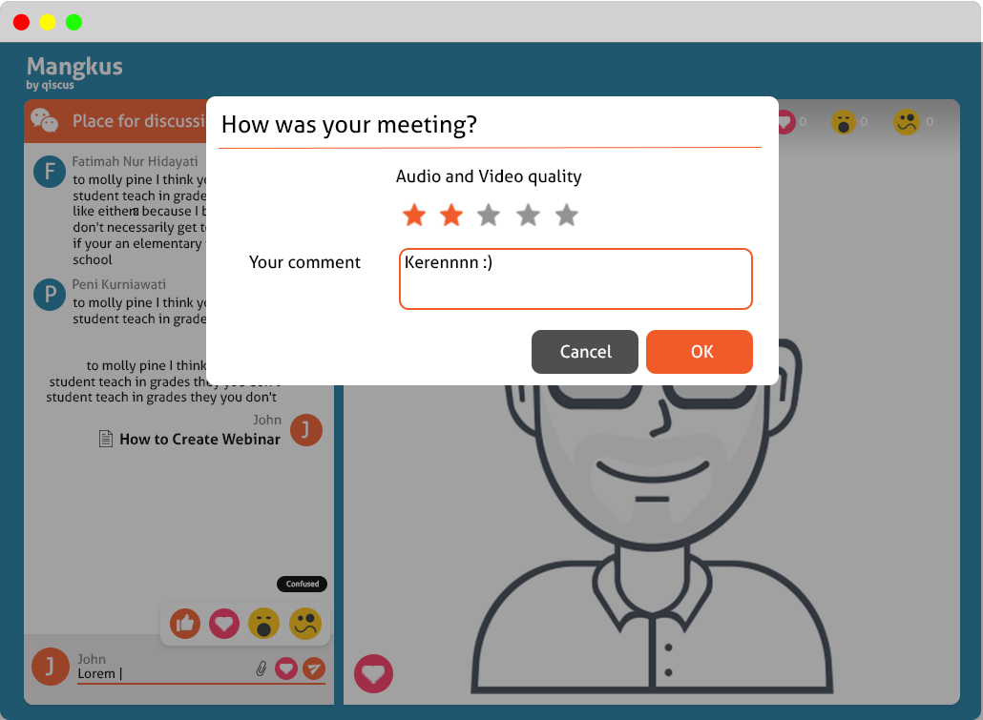

Halaman *feedback*

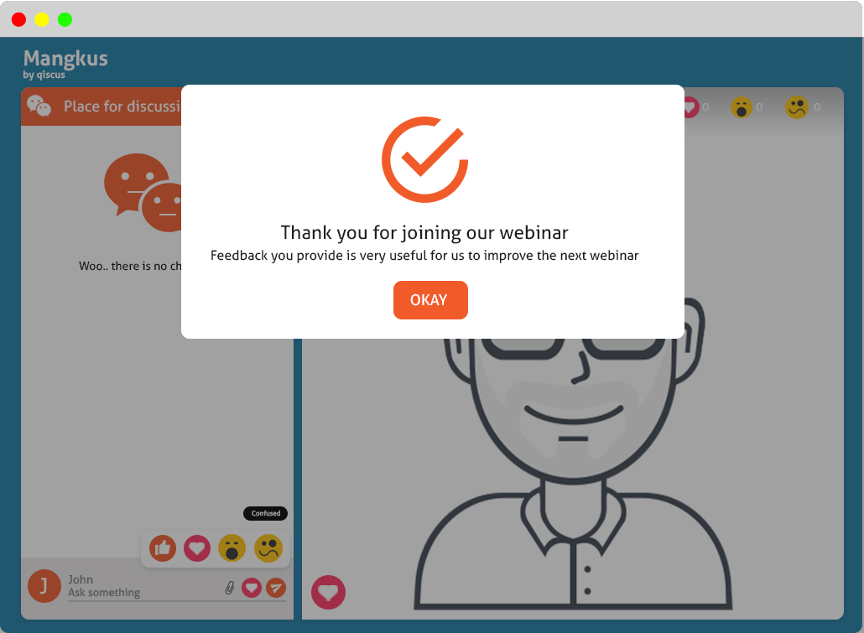

Halaman *notification success*

1. Halaman hasil *feedback* untuk *speaker*

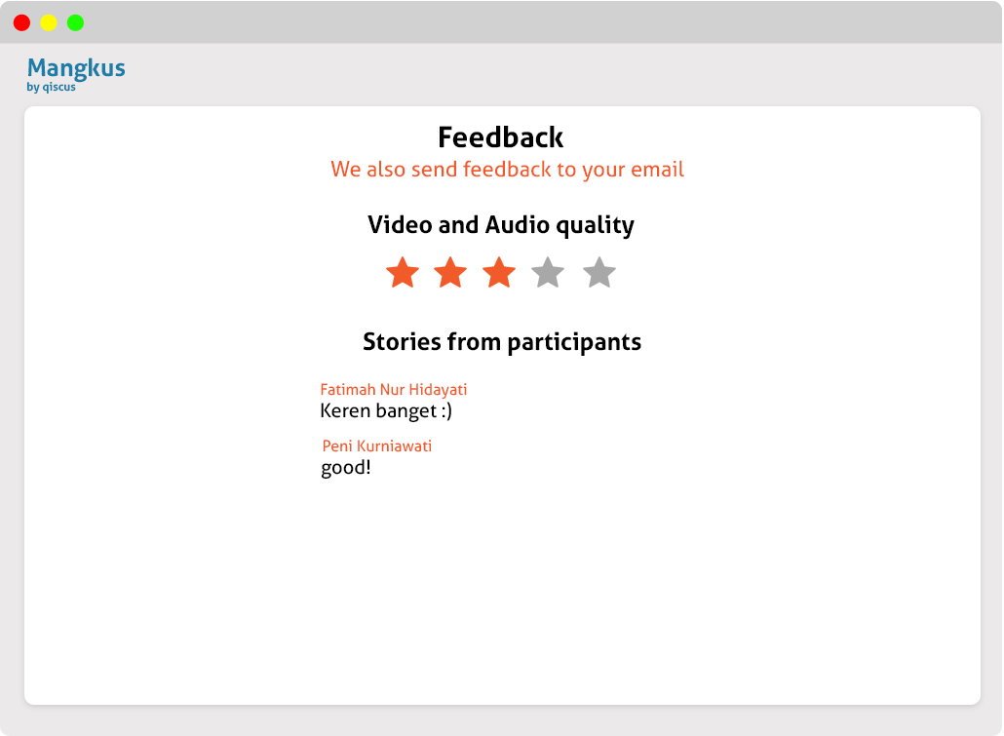

Halaman hasil *feedback* untuk *speaker*

1. **Sangkil Mobile**

**Usecase Diagram**

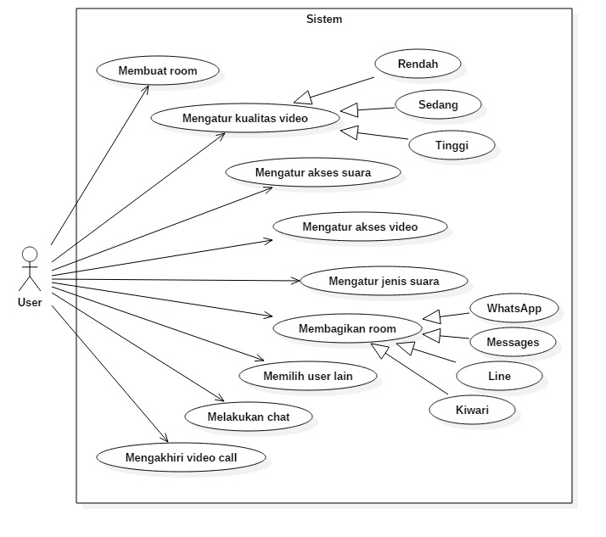

Dalam use case diagram Sangkil mobile, terdapat satu aktor yaitu *user* yang menggunakan aplikasi tersebut. *User* bisa melakukan *video call* dengan cara membuat sebuah *room* terlebih dahulu. Setelah *room* dibuat, *user* diwajibkan mengisi nama sebagai identitas saat melakukan *video call*.

Ketika menjalankan *video call*, *user* bisa melakukan beberapa pengaturan diantaranya yaitu : mengatur akses *video* dan suara, memilih jenis suara, memilih user lain yang akan di tampilkan saat video *call*, serta memilih kualitas *video*. *User* juga bisa membagikan *room* kepada orang lain menggunakan beberapa aplikasi yang telah disediakan seperti : Messages, WhatsApp, Line, maupun Kiwari. Selain itu, saat proses *video call* berlangsung, *user* juga bisa melakukan *chat* dengan *user* lain.

**Desain User Interface**

1. Halaman Pengenalan Fitur Sangkil

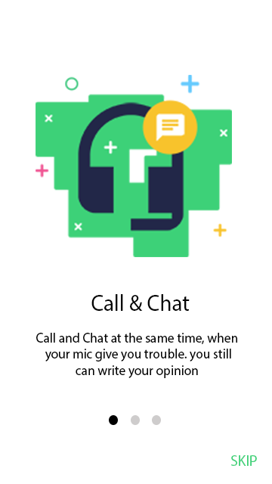

Halaman Pengenalan Fitur 1

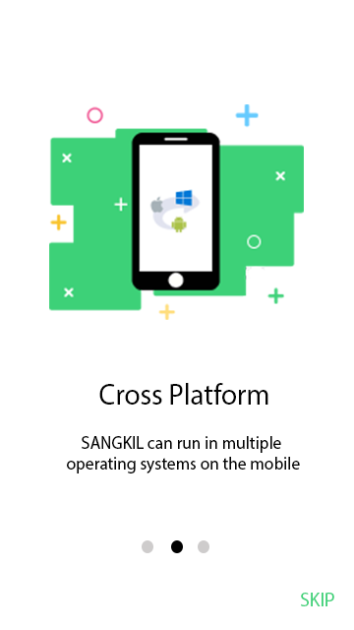

Halaman Pengenalan Fitur 2

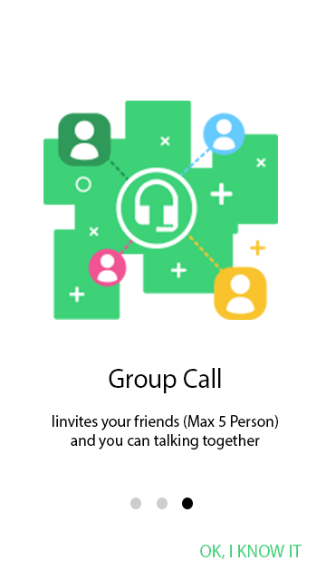

Halaman Pengenalan Fitur 3

Halaman pengenalan fitur Sangkil ditampilkan saat *user* pertama kali membuka aplikasi setelah sebelumnya telah menginstall aplikasi Sangkil dalam *smartphone*. Sangkil terdari 3 halaman yang menjelaskan mengenai fitur - fitur Sangkil secara garis besar. Tiga fitur diantaranya yaitu : *Call & Chat, Cross Platform*, serta *Group Call*.

B. Halaman Utama

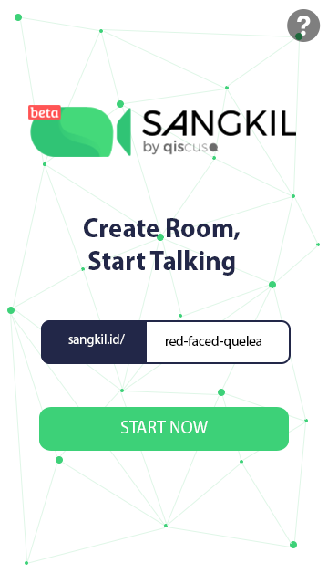

Halaman Utama

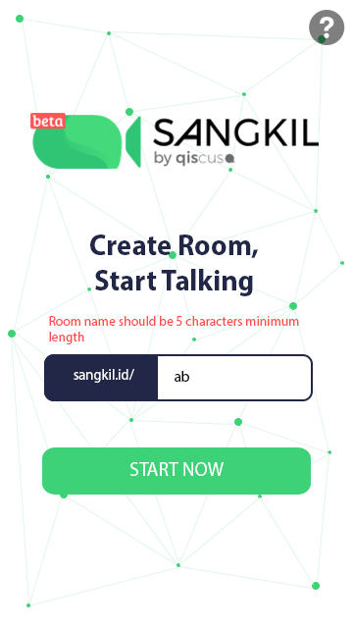

Try Catch Halaman Utama

Pada halaman ini, *user* bisa memulai *video call* dengan cara membuat sebuah *room* baru di mana *name room* yang dimasukkan harus memiliki minimal 5 karakter. Jika *name room* yang dimasukkan kurang dari 5 karakter, maka akan muncul pesan *error*. Pada halaman ini juga terdapat tombol *help* yang bisa membantu *user* untuk mengetahui lebih dalam tentang Sangkil.

C. Halaman FAQ

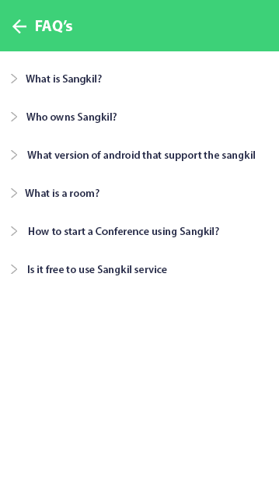

Halaman FAQ

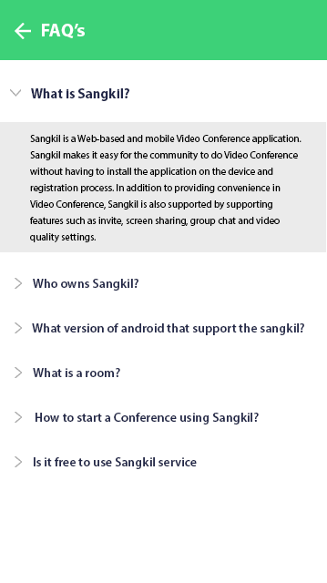

Detail FAQ

Halaman *Frequently Asked Questions* (FAQ) berisi tentang penjelasan Sangkil secara lebih mendetail serta menjelaskan beberapa cara yang bisa dilakukan user dalam Sangkil agar bisa memanfaatkan Sangkil secara lebih maksimal. Halaman ini berisi beberapa pertanyaan di mana jika *user* memilih salah satu pertanyaan tersebut maka akan muncul penjelasan dari pertanyaan yang dipilih.

D. Halaman insert name

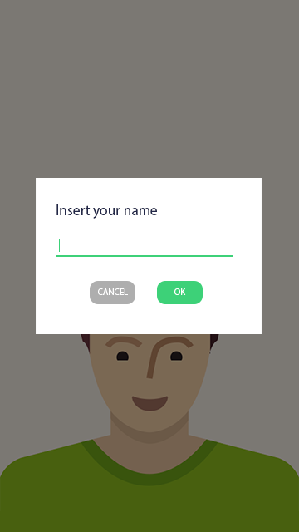

Halaman Insert name

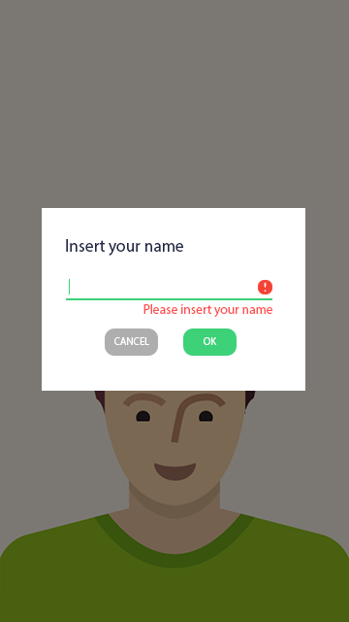

Try Catch Insert name

Setelah *user* memasukkan *room name* sesuai ketentuan, maka *user* akan diarahkan pada halaman *insert name*. Pada halaman ini, *user* wajib mengisikan nama yang digunakan untuk identitas saat melakukan *video call*. Ketika *user* tidak mengisikan nama namun langsung memilih tombol “Ok”, maka akan muncul pesan *error* yang memberitahukan bahwa *user* harus memasukkan nama terlebih dahulu.

E. Halaman Waiting for Participant

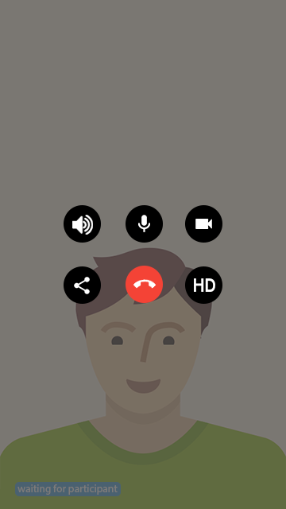

Halaman Waiting for Participant



Setelah *user* memasukkan nama dan *user* tersebut merupakan orang pertama yang masuk dalam *room* yang dibuat, maka *user* akan diarahkan pada halaman *wating for participant*. Saat halaman ini aktif, aplikasi Sangkil akan menampilkan beberapa menu yang bisa diatur dalam Sangkil. Tampilan menu tersebut akan hilang secara otomatis dalam hitungan 3 detik atau saat *user* melaukan *tap* pada layar aplikasi tersebut. Halaman *waiting for participant* akan tetap ada sampai terdapat *user* lain yang bergabung dalam *room* yang telah dibuat sebelumya.

Call

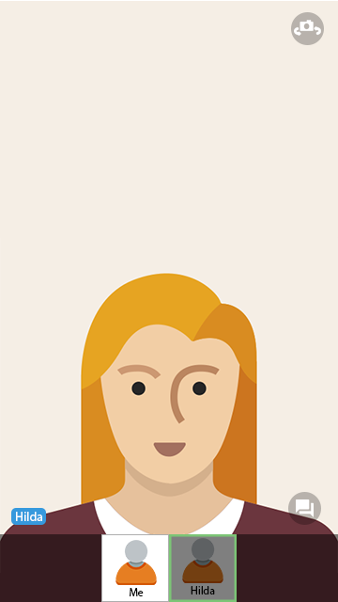

Tampilan video call 2 user

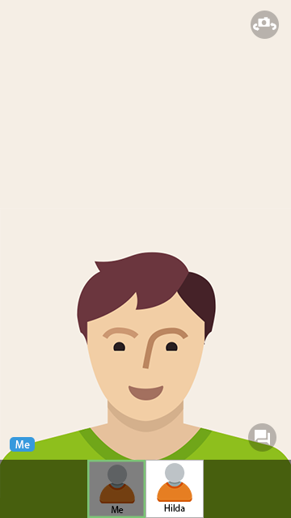

Ketika *user* lain sudah bergabung, maka akan muncul tampilan *video call* untuk 2 *user*. Dalam *video call* ini, hanya satu *user* yang ditampilkan dalam ukuran satu layar. Pada bagian bawah terdapat dua *icon avatar* serta nama *user*. *Icon* ini bisa dipilih untuk mengubah *user* yang akan ditampilkan. *User* yang sedang aktif ditandai dengan tampilan pada kotak *avatar* terlihat lebih gelap dari yang lain.

Menu

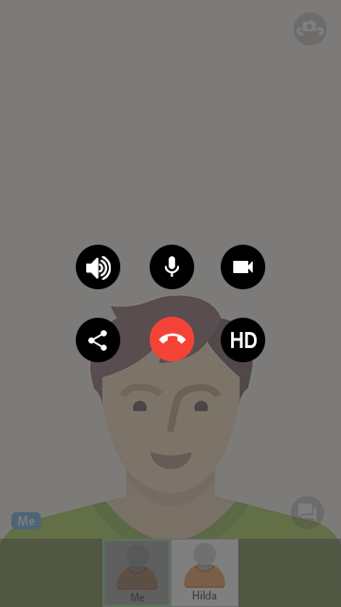

Tampilan menu video call

Pada saat *video call* berlangsung, menu bisa ditampilkan kembali dengan cara melakukan klik atau *tap* pada layar saat *video call*. Saat *user* melakukan *tap* pada layar, maka menu akan muncul lalu akan hilang saat *user* kembali melakukan *tap* pada layar tersebut.

Sound

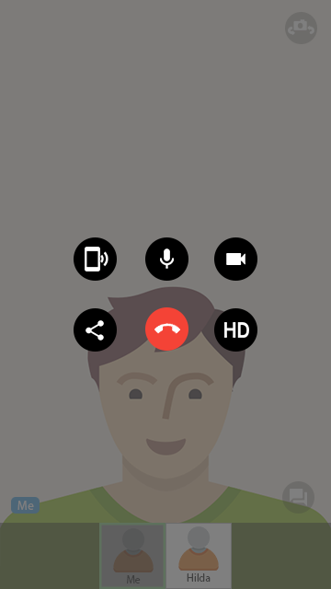

Tampilan menu pengaturan jenis suara

Saat *video call* berlangsung, *default* suara yang dihasilkan adalah *loudspeaker* sehingga suara bisa terdengar dengan jelas. *User* bisa mengubah jenis suara menjadi volume rendah dengan cara memilih tombol dengan *icon* suara. Dengan demikian, jenis suara dalam *video call* akan berubah dari volume tinggi menjadi rendah serta *icon* akan berubah sesuai dengan jenis suara yang sedang aktif. *User* bisa memulihkan suara dengan cara memilih tombol itu kembali.

Pengaturan Suara

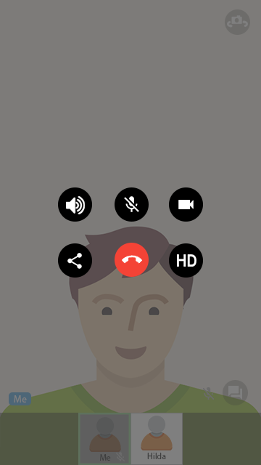

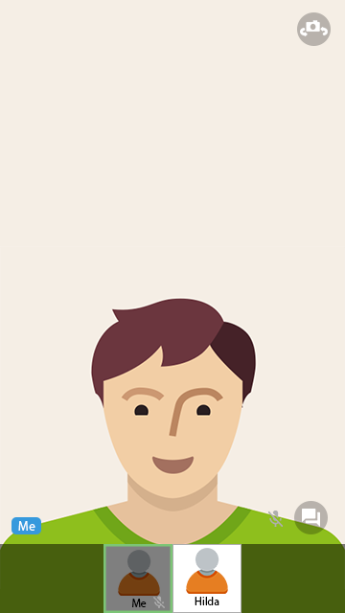

*User* bisa melakukan pengaturan terhadap akses suara dalam *video call*. Akses suara dalam *video call* tersebut berupa mengaktifkan suara serta menonaktifkan suara. Saat *user* menonaktifkan suara, maka pada *video call* akan terdapat tanda berupa *icon microphone* yang dicoret. *Icon* tersebut digunakan sebagai pertanda bahwa *user* sedang menonaktifkan akses suara.

Pengaturan Video

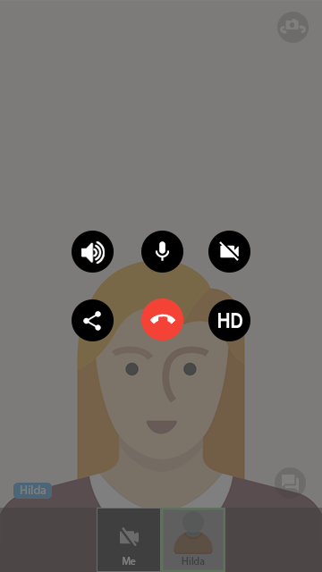

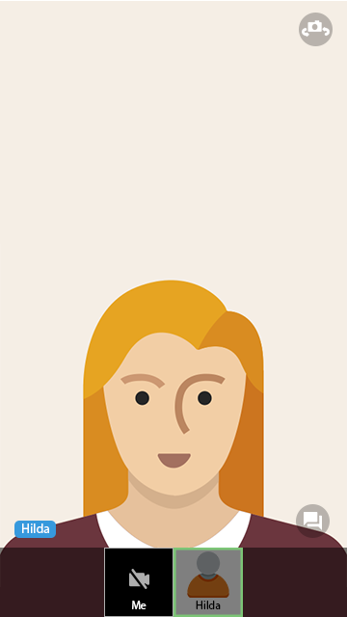

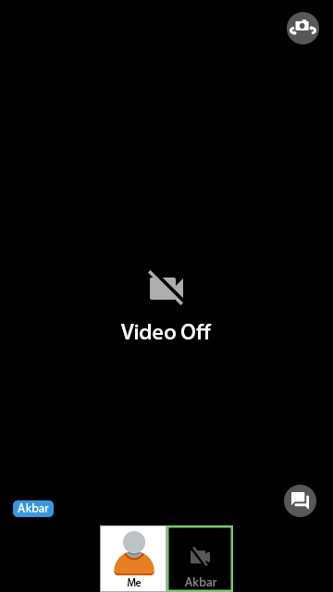

Sama halnya dengan suara, *user* juga bisa melakukan pengaturan terhadap akses video. Saat *user* menonaktifkan akses video, maka pada layar video akan berwarna hitam serta terdapat pemberitahuan bahwa video sedang tidak aktif.

Share

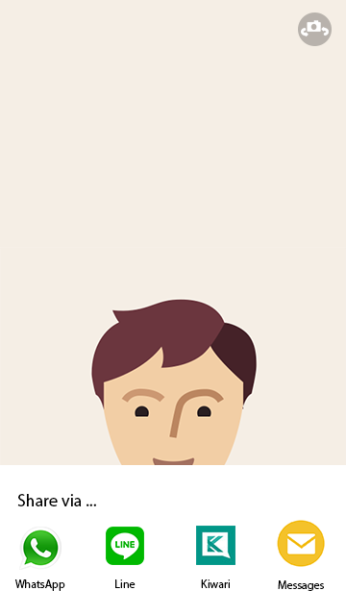

Tampi

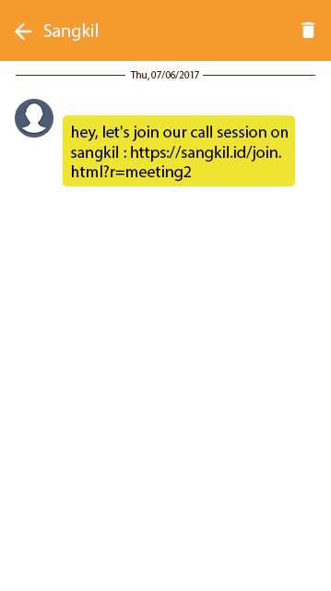

*User* bisa membagikan *room* kepada orang lain dengan cara memilih tombol *share* yang terdapat dalam tampilan menu *video call*. User bisa membagikan *room* melalui beberapa aplikasi diantaranya : WhatsApp, Line, Messages, serta Kiwari. Ketika *user* sudah memilih salah satu aplikasi untuk membagikan *room*, maka Sangkil akan memberikan pesan pada aplikasi yang dipilih secara otomatis.

Video Quality

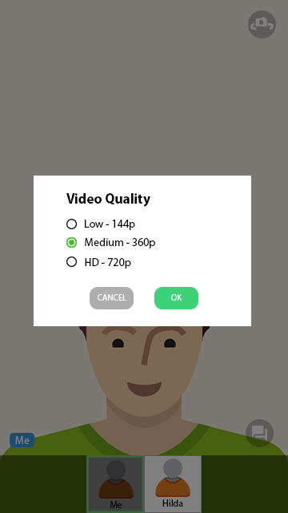

*User* bisa melakukan perubahan kualitas yang sedang dijalankan mulai dari kualitas rendah, sedang, hingga tinggi. Saat *user* memilih tombol dengan tulisan HD, maka akan muncul *pop up* menu baru yang berisi pilihan kualitas video. Pada tampilan di atas, warna tombol *cancel* dan oke dibuat berbeda agar *user* memiliki titik fokus lebih untuk tombol oke daripada *cancel*.

Chat Kosong

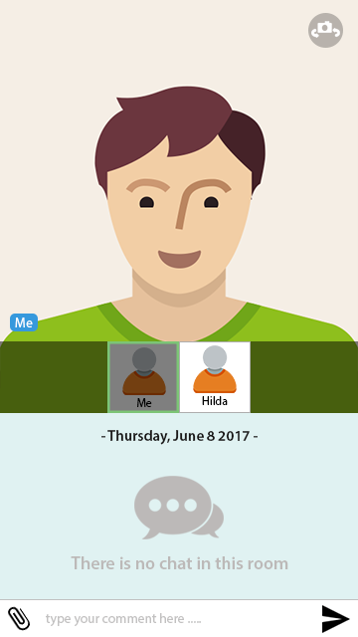

Tampilan di atas merupakan tampilan *chat room* saat masih kosong. Dalam tampilan di atas, tedapat sebuah *icon* serta tulisan yang menginformasikan bahwa belum ada percakapan dalam *video call* yang dijalankan.

Pesan Baru

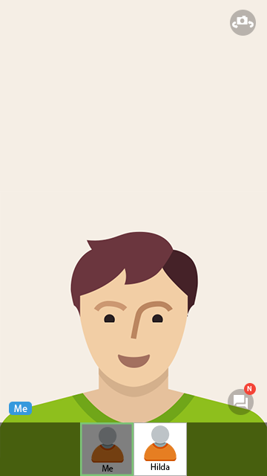

Saat terdapat pesan masuk, maka akan terdapat notifkasi berupa *numberbadge* pesan masuk yang berada di atas *icon chat*.

Chat

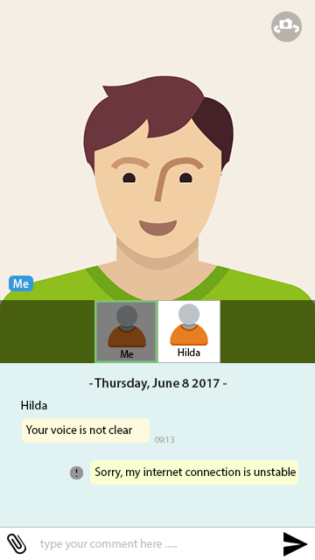

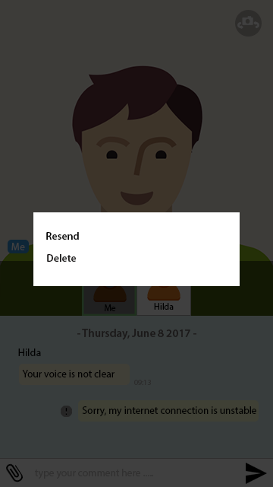

*User* bisa melakukan *chat* saat proses *video call* berlangsung. Ketika *chat* yang dikirim gagal, maka akan terdapat notifikasi dan *user* bisa mengirim ulang *chat* yang gagal tersebut.

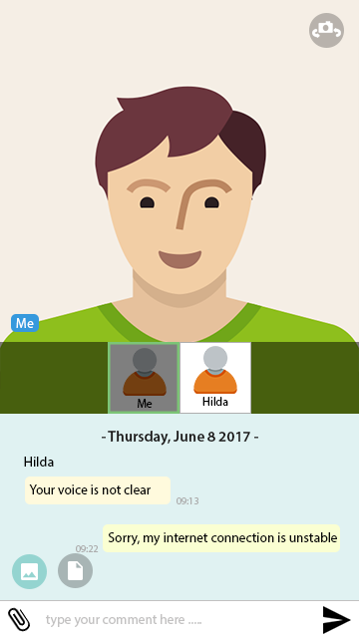

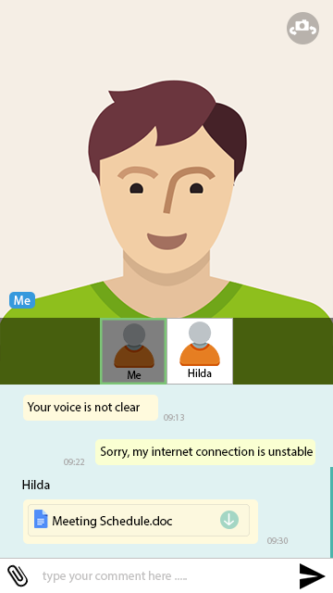

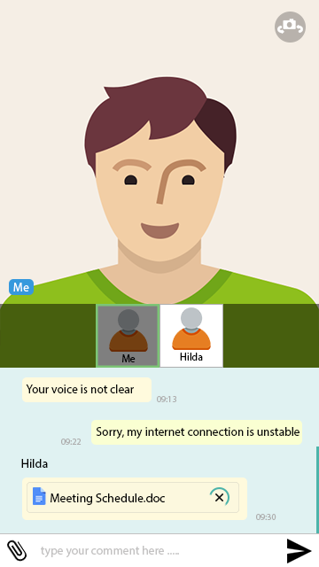

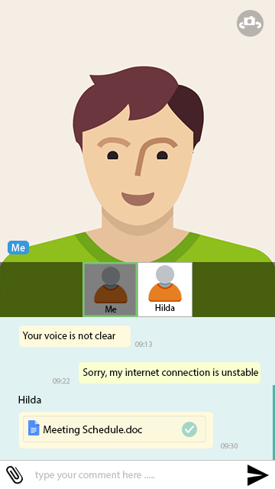

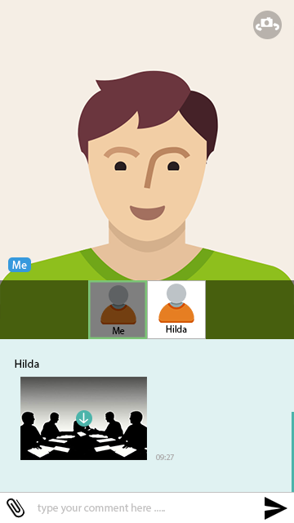

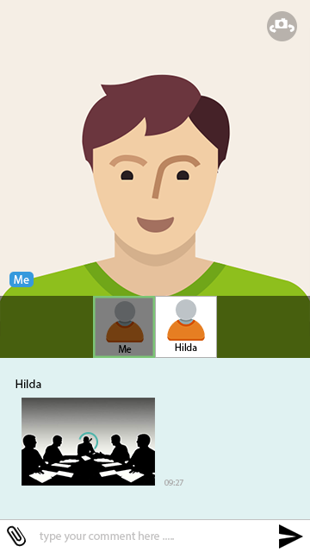



Dalam fitur *chat* tersebut, *user* juga bisa mengirimkan file serta gambar. File yang telah dikirim bisa *didownload user* lain serta akan tersimpan otomatis dalam memori.

Video Call

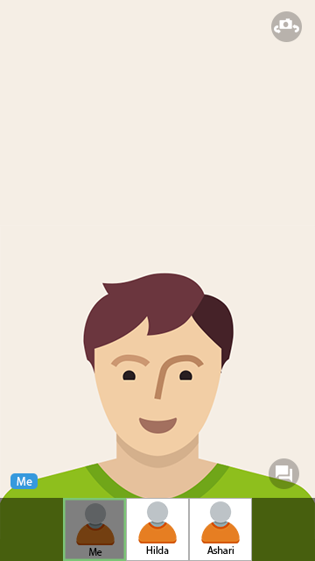

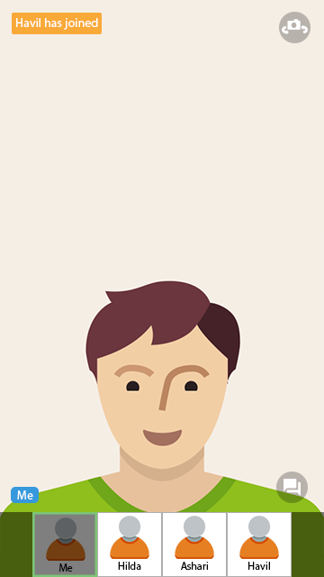

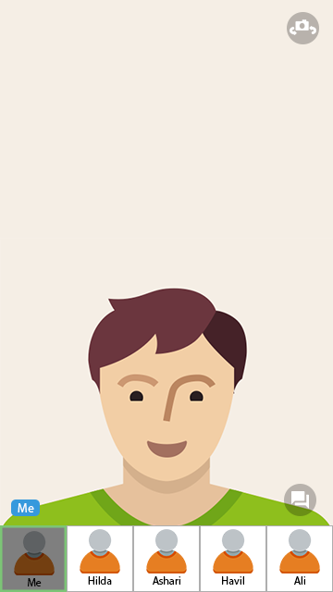

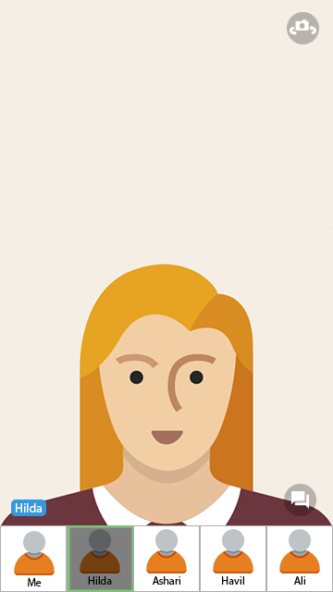

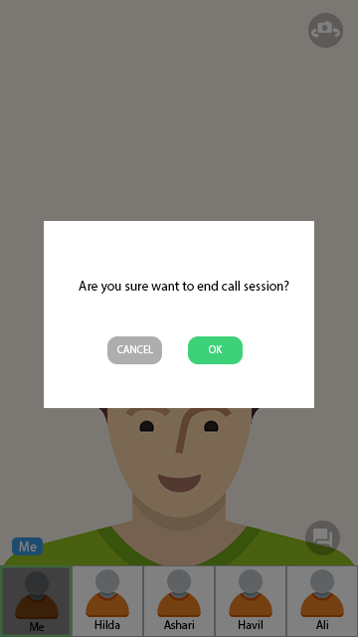

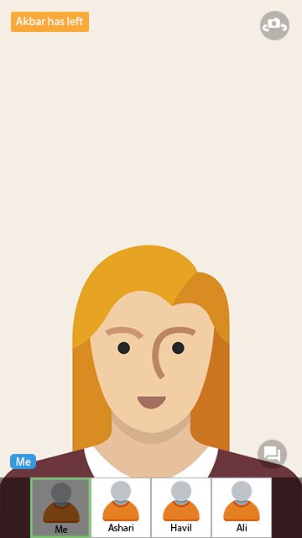

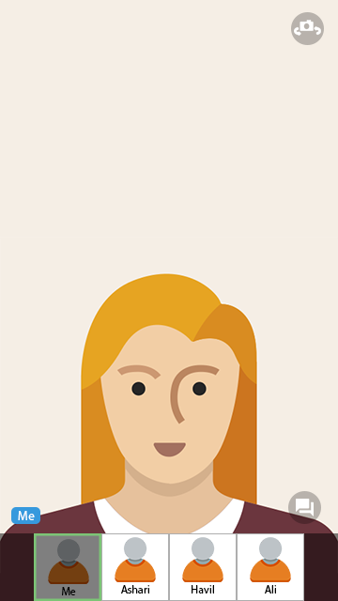

Saat terdapat *user* lain yang bergabung dalam *video call*, maka akan terdapat notification berupa *pop up* yang akan hilang secara otomatis dalam hitungan 3 detik. *User* yang baru saja bergabung dalam *video call* berada dalam barisan *avatar* di bagian bawah layar.

**BAB V**

**SIMPULAN DAN SARAN**

1. **Kesimpulan dari Pelaksanaan PKL**

Dari proses kami melaksanakan Praktik Kerja Lapangan serta didukung dengan penjelasan-penjelasan yang telah kami sampaikan pada bab-bab sebelumnya, dapat kami simpulkan bahwa :

1. Leave Management dan Leave Bot kami yakini sangat membantu pengelolaan cuti yang ada di perusahaan Qiscus karena dapat memotong rangkaian proses yang cukup panjang dan sulit yang sebelumnya dilakukan dengan cara manual.
2. Desain *user interface* Sangkil mobile bisa digunakan untuk memberikan gambaran tentang alur dan tampilan pada aplikasi agar tampilan memiliki *user interface* yang baik bagi dan mudah dipahami oleh pengguna sehingga aplikasi s
3. Desain *user interface* Mangkus dibuat untuk memberikan kemudahan bagi *developer* untuk mengembangkan mangkus secara mudah namun juga berguna untuk *user,* sehingga mampu memenuhi kebutuhan yang diperlukan *user*
4. Dalam pelaksanaan Praktik Kerja Lapangan ini kami mendapatkan sangat banyak pengalaman yang berharga yang tidak dapat kami dapatkan dalam pembelajaran mata kuliah.
5. **Hal-Hal yang Dapat Dikembangkan di Lokasi PKL**

Setelah dilaksanakannya kegiatan PKL, terdapat hal-hal yang dapat kami peroleh sebagai bentuk dari proses pengembangan diri, diantaranya:

1. Pengalaman bagaimana bekerja dalam sebuah tim. Dalam pengerjaan sebuah *team project,* diperlukan koordinasi antar anggotanya dan tanggung jawab masing - masing anggota terhadap pekerjaan yang diemban agar selesai tepat pada waktunya.
2. Bertambahnya *skill* dan informasi yang berkaitan dengan dunia IT baik itu secara formal yaitu dengan pelatihan dan *meeting* atau secara informal seperti melakukan interaksi sehari-hari dengan pihak Qiscus.
3. Membuat pola pikir baru bagaimana menyelesaikan suatu masalah yang dihadapi.
4. Perangkat lunak yang bermanfaat saat pengerjaan proyek, diantaranya *Git*, *Visual Studio Code*, dan *Postman*. Ada pula halaman web yang bisa dikunjungi untuk mempermudah dalam pengerjaan proyek diantaranya *trello.com*(untuk kolaborasi pekerjaan dalam sebuah proyek), *bitbucket.org*(sebagai tempat penyimpanan repositori git), *stackoverflow.com*(forum tanya jawab tentang masalah - masalah yang sering dialami *developer*), dll.
5. Pengenalan terhadap istilah-istilah di dalam dunia kerja IT seperti ReactJS, Redux, NodeJS, Git, API (*Application Program Interface*)
6. **Saran untuk Program Studi**

Kegiatan Praktik Kerja Lapangan ini merupakan kegiatan yang sangat penting dan bermanfaat untuk diploma, utamanya Prodi Komsi UGM. Melalui kegiatan ini mahasiswa akan dapat merasakan implementasi dari ilmu-ilmu yang didapatkannya di perkuliahan dalam dunia kerja. Sehingga untuk tenaga vokasi hal seperti ini juga membuka wawasan baru untuk mahasiswa memilih dan memperdalam ilmu yang diinginkannya. Seperti kata pepatah bahwa pengalaman merupakan guru terbaik, melalui pengalaman kami, akan kami sampaikan beberapa saran untuk pengembangan program Praktik Kerja Lapangan ini dan untuk pengembangan Prodi Komsi.

Penataan dan pengaturan Praktik Kerja Lapangan yang perlu ditingkatkan kembali. Karena dalam pelaksanaan PKL kali ini, utamanya dalam pelaksanaan sosialisasi atau *briefing* yang bisa dibilang cukup terburu-buru. Akibatnya di sosialisasi PKL yang kedua ada beberapa kelompok yang tidak bisa menghadiri sosialisasi. Harapan kami kedepannya koordinator PKL mampu berkomunikasi dengan lebih baik lagi dengan seluruh mahasiswa dan dapat memanfaatkan himpunan mahasiswa dengan lebih baik den lebih efektif lagi.

Selain dari pelaksanaan PKL, Prodi Komsi juga kami rasa perlu melakukan diskusi kurikulum bersama dengan perusahaan-perusahaan yang telah menjadi *langganan* untuk tempat PKL. Karena yang kami rasakan, banyak materi yang cukup jauh tertinggal dengan kondisi teknologi saat ini dan kebutuhan ilmu dalam dunia kerja. Melalui diskusi ini kami yakin akan mampu menghasilkan kurikulum yang lebih baik untuk bekal mahasiswa menghadapi dunia kerja baik ketika masih aktif kuliah maupun setelah kuliah.